ꢢꢌꧤꧥ

ꢂꢊꢂꢊꢁꢀꢂꢂꢂꢅꢃꢄꢅꢆꢇ

ꢈꢉꢉꢋꢅꢊ

ꢀꢀꢁꢂꢃꢄꢅꢆꢇꢅꢈꢉꢊꢋꢌꢍꢎꢏꢐꢑꢒꢓꢔꢕꢖꢗꢘꢙꢐ

ꢚꢆꢛꢈ

ꢜꢝ

ꢥꢦꢧꢣꢨꢩꢪꢫꢬꢭꢣꢮꢯꢘꢰ ꢱꢞ

ꢞꢾ

ꢞꢟ

ꢠꢡ

ꢅꢆꢉ ꢚꢆꢢꢣꢛꢈꢤ

ꢠꢲꢫꢭꢣꢡꢳꢴ

ꢅꢈꢉ ꢵꢈꢶꢷꢣꢸꢚꢅ ꢯꢰꢹꢺꢣꢥꢻꢧꢣꢨꢼꢽꢻ

ꢠꢲꢫꢻꢣꢿꣀꣁꢣꢮꢡꢳꣂ

ꢁ ꣃꢆꢉꢊꢒꢓꢔꢕ꣄ꢅꢆꣅꣃꢣ꣆꣇꣈꣉ꢣ꣇꣊꣋꣌ꢣ꣍ꣃ꣎꣏꣐꣑꣒

ꢁ ꢅꢈꢉꢊꢒꢓꢔꢕ꣄ꢅꢈ꣓ꣃꢣ꣆꣇꣈ꢇꢣ꣔꣇ꢘꢇꢣ꣎꣏꣕꣖ꢘ꣗꣒

ꢂꢀ꣘꣙ꢃꢄ꣚꣛꣜ꢎꢏ꣝꣞꣟꣠ꢐ

꣘꣙ꢃꢄ꣡꣢ꢖ꣣꣤ꢣ꣥꣦꣧꣨ꢣꢽ꣙꣩꣘꣪ꢣ꣧꣨ꢘ꣫ꢣ꣇꣬ꢘ꣭ꢣ꣮꣯꣰꣱ꣲꣳ꣤ꢒꣴꣵꢛꣶꢣ꣝꣞ꣷ꣸꣧꣹꣺ꣃꣻ꣼꣒

꣱ꣽ꣄ꣾꣿꢛ꤀ꢦ꣺ꢘ꤁꤂ꢢꢣꢽ꤃꣱꤄꤅꤆꣸꣧ꢣ꤇꣕ꢅ꤀ꢆ꤅꤆꤈꣨꤉꣊ꢀ꣕ꢅꢦꢈ꤅꤆ꤊꤋꤌꢣ꤆ꤍꤎ꣧꣨ꤏ꤃꣱ꣲꢘ

꣥꣧꣒

꣧꣘꣄ꣾꣿꤐꤑꢢ꤈꣨ꢽꤊꤋꤌꢣ꤅꤆꣺ꣃ꤃꣱꣒ꤒ꣙꣧꣨ꢘ꣫ꢀ꣇꣬ꢘ꣭ꣲꣳꢃꢄꣴꣵꢛꣶꣿꢣꤓꤔꢛꢒ꤄ꤕꤖꤗ꣧꣘ꤘ꣩

ꢘꢙꣲꤙꢂ꤈꣨ꢀꤊ꣊ꢀꤊꤋꤌ꣒

ꢃꢀꤚꤛꤜꤝꢊꢒ꣡ꢒꤞꢇꢁꢉꤟ꣝ꢋꢌ꣒

ꤜꤝꢊꢒ꣡ꢖ꣬ꢃꢀꤠ꣥ꤡꤢꤣ꣒꣬ꢃꤜꤝ꣄ꤤꤥ꣬꣱ꤦꤧ꣆ꤨꤩꤠ꣥ꤜꤝ꣄ꤪ꤫꤬꤭꣈꤮ꢣꤠ꣱꤯꣆꣒

ꤜꤝꢊꢒꢔꣾꤪꤓ꣆ꢣꤰ꣦ꤱꢀꤲꢀꤳꤌ꣒ꣾꢋꢒꤞ꣄꣱꣓ꤴ꣆ꢣ꣆꣈꣉ꤵꢣ꣆꣨ꤶꤷꣶꤜ꣒

ꢀ ꣬ꢃꤜꤝꤸꤴ꣱ꣽꢣ꣄ꤤꤥ꣬꣱꣓꣆ꢣ꣆꣨ꤹꤺꢘ꣗ꤻꣳ꣒

ꢀ ꤠ꣥ꤜꤝꢣꤸꤴ꣱ꣽ꣹꣧꣘ꣻꤼꢣꢒꢓ꣡ꤒꣾꢋ꣄ꤽꢨꤾ꣹ꤽꤿꤾ꣒

꣬ꢃꤜꤝ꣹ꤠ꣥ꤜꤝꤕꥀꥁ꣄ꢒ꣒

ꢄꢀꤜꤝꢊꢁꢉ꣹꣝꣞ꢋꢌꢍꢎꢏꢐ꣬ꢃꤜꤝꢇꤠ꣥ꤜꤝꥀꥁꥂꤨ꤇ꢗꢐ

ꥃꤜꤝꢁꢉꣷꢁ꣬ꢃꤠ꣥ꢀꢁꢉꥄ꣘ꣽ꣒

ꢁ ꣬ꢃꤜꤝꥅꢍꥆꢒꢣꥇꥈꥉꢛꥊꢣꤼ꣆꣇ ꢉꢣꤸꤴ ꣽ꣒

꣝꤆꤃꣱ꥋ꣆꣄ꣾꢣꥌꢂꢅꢆꢀꢅꢈꢀꢅ ꥎꢘꢙꢣ ꢂꥏꢓ꣒

ꢁ ꤠ꣥ꤜꤝꥅꢍꥐꢒꢣꥇꣴꣵꢛꣶꢣꥑꥒꢘ꥓ꢣꥅꤸ꣱ꣽ꣧꣘꣒

ꢀ ꥔ꣽ꣄ꣾꣿꢣ꣝꤆꤃꣱꥕ꤜ

ꢀ ꥖꣘꣄ꣾꣿꢣ꣝꤆꣸꣧꥗꣘

ꢁ ꤜꤝꢊ꣝꣞ꢣ꥘꥙꥚꣝꣆꣬ꢣ꥛꣚꥜꥝꣙꥞ꢛꢣ꥟ꥠ꣝ꤲꢀ꣝ꤱꢀ꣝ꤳꤌ꣒

ꢁ ꣬ꢃꤜꤝꥡꥢꥣꥤꥥꥦꥧ꣱ꢣꤠ꣥ꤜꤝ꣚ꥨ꣉꤀꣥꣧꣒

ꥩ꣬

ꥑꥒꢘꥪꢣ꣥꣦꣆꣨ꢣꥫ꣯ꣴꣵꢃ꣱ꢣꤜꤝꥬꣶꢣ꣆ꤪꥭ꤈ꥮ꣥ꢣꤕꥯꤠ꣥ꤜꤝ꣒

ꤠ꣥ ꤝꢣ꣆꣘꣇꣬ꢘ꣭ꢣꥫ꣯ꢃ꣰꣬꣱ꢣꤦꤧ꣆ꤪꣲꣳꤜꤝꥰꢢ꣒

ꥱꥲꤕꤼꢣ꣬ꢃꤜꤝ꣹ꤠ꣥ꤜꤝꥎꥳꥇꤕꥁ꣄꣡ꥴꢣꥀꥁꥵꢕꢜꥶ꣒

ꥷ꣬ꢃꢮꥸ ꣥꣆ ꥸ ꤠ꣥ꤩꤠ꣥ ꥸꢮ꣥꣇ ꥸꢮ꣬ꢃꥹ

ꥷ꣬ꢃꢮꥸ ꣥꣆ ꥸ ꤠ꣥ꤩꤠ꣥ ꥸꢮ꣥꣇ ꥸꢮ꣬ꢃꥹ

ꢅꢀꢨꥺꤜꤝꢖꥻꥼꣾꢝꢐ꤇ꢗ꣝꣞ꢐ꥽꥾ꤕꤼ꥿ꥻꥼꢒꢓꦀꢔꢐ

ꢨꥺꤜꤝꢊꣾꢝꢍꦁꤜꤝꣴꣵꢛꣶꢣꤜꦂꢢꦃꢣ꣡ꢨꣲꤝꢣꢨ꥞ꤐꤜꦄꢣꢨꥅꢬꢭꢣꦅꦆꢽꦇꦈꥯꦉꢣꦊꤴꦋꦌꢽꦍꦎꤜꢷꢨ

ꥅꢣꦏꦐꦑꦒꢣꦓꦔꦕꦖꢣꤢꦗ꤄ꦘꤩꢠꢲꢭꦆꢣꢡꦙꦚ꣒

꣝꣞ꣷꥍꥺꢕꢨꢣꢓ꣨꥕ꤜꢣ꣟ꦛꦜꦝꦞꦟ꤀ꦠꦡꦢꤊꦣꦤꥰꦥ꣒

ꦦꢮꢨꥺꥐꦧꢣꢽꣵꥰꢃ꣰꣬꣱ꢣꤕ꤆ꥵ꥜ꢈꢕꢀꣃꦨ꣄ꢨꢈꤜꤝ꣒

ꦦꢮꦩꤙꦪꤘꦫꦬꦭꣿꢣꢒꥐꤕꣳꤲ꣆ꤡ꣥ꢣ꥞ꦨꤡꦮꥵꦯꦁ

ꦰꢮꥡ꣡꣨ꢘꢕꦱꢣꦲꣲ꦳꣄ꢣꥯ꣄ꢨ꦳ꤜꤝꢣꣃꦨꢆ꦳ꦴ꣆ꥎꢉꤩ

ꦰꢮꥡ꣡꣆ꤲ꣨꣘ꢣꢒꥒ꣦ꤳꢣꥯ꣄ꤽ꣆꣨꣘ꢆꤾꢊꦪꤘꤜꤝꢽꤜꦵ꣒

ꦦꢮꦶꣿꦷꤴ꥔ꣽꢣꦎꣿꦷꤴ꥖꣘ꢣꦸꦹꥁ꣄ꦺꤨꢣꢛꣶ꤄꤆꥔ꣽ꣄ꣾꢣꦻꦼ꤄꤆꥖꣘꣄ꣾ꣒

ꢀꢆꢇ꤇ꢗꢓ꣺ꤽꦽꤪꤤ꤫ꦾꦿ꧀ꤜꢣ꧁꧂꣆꧃ꤾꢐ

ꥷ꧄ꦠꤜꤝꢒ꣡ꢒꤞꥹꢈ

ꥲ꧅ꥠ꣄ꦽꤪꤤ꤫ꢊꢒꢔ꧆꤭ꤏ꧀ꢛꥊꤜꤝꢣꢘ꧇ꢍ꣆꣒꥖꧅꥜꥝꣙꧈꧉꥞ꢛꢣ꧊꧋꥞ꤜ꧌꣄꣆ꢊꢒꢔꢣꦸꢑ꧍ꤪ꤫ꢒꢔꢣ꧃

ꤕ꧎ꧏ꥿꣆ꣲꢛꥊꤜꤝ꣒꣄꣡꣆ꣾ꣨ꢣ꣰꧐ꢡ꧑꧒ꢣ꧓ꦽꤪꤤ꤫꤬꤭꣈꤮ꥣꤕ꧎ꧏ꥿꣆ꢣꣳ꣆꣈꣉꧔ꢣ꣆꣨ꤶꤷꣲꢛꥊꤜꤝ꣒

꤇ꤲ꣘ꥊꢨꢣꢨꥺꤶ꣓ꤴ꣆ꤩꤱꤿꤶ꧕ꢣ꣨ꤷ꣓꣆ꤩꤳ꣘꧖꧗ꢣꢆ꧖꧘꣆ꤌ꣒꥖꧅꧙ꢹ꧚ꤜꢘ꧛꧜꣆ꢣꥉꢘ꥕ꤴ꣆꣒

ꢉ꧝꧞ꢒ꣹ꦵꢉꢊ꧟ꢂ

ꥌꢂꦁ꧞ꧠꦂꧏꢣꧡꧢ꧞ꧣꢖꦂꢣꢍꥡꦮꢛꣶꤘꢊ꣤ꢒꤩ

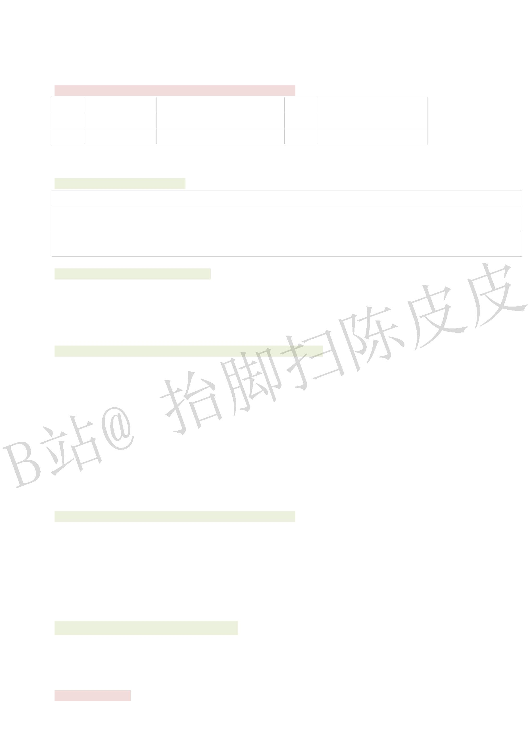

ꦵꧠ꣨ꧦꢣꧧꧨꧩꧪꧫꧬꢣꢍꥅꦮꧩꦪꤘ꣤ꢒꢊꥡꧭꢝꧮ꣒

ꦺꤨꦁ꧞ꧯꢜꦵꢣꦵꤔꧯꢜ꧞ꤩ꧞ꢒꥐꥒꤕꢛ꧰꣄꧱ꥇꤘꢊꢨꦵꢣ꧓ꦹꤕ꧲꧞꧳꧴ꦵꢉ꧵꧶꣒

ꢌꢇ꧞ꢒꢊ꣝꣞꣢ꤐꢍꢎꢏꢐꢛꣶ꧷꣚꤇ꢗꥏꢓꢐ

꧞ꢒ꣝꣞꣚꧸꧹ꤽꢛ꤄꣝꥔ꢣꦞ꤄꣝꥖ꤾꢊ꣢ꤐꢣꧺꧻꧼꧽꧾꤽꤔꢛ꤆꣸꣄꣧꣨ꣾꢣ꧿ꢛ꤆ꨀ꣄꣱꣨ꧩꤾ꣒

ꦦꢮꢛ꤄꣝꥔ꤍ꥖ꦁꢛ꤄ꨀ꣱ꢣꤙꢆꢈꢣꢆꢨ꤁꤉ꢕ꣉꣆ꢀꢈꢨ꤁ꢦꢕꤵ꣆ꢣꢆꢈꨁꨂ꤁꤉ꢦꣻ꣼ꢣꢅꢨ꣄ꦭ꤁꤃ꢅꨃ

ꢨꢣ꣧꣘꣱ꣽ꤁꣘ꣽꢜꤍꢣꦵꨄꨅꥄ꤁꣸꣧ꨆꨄ꣒

ꦦꢮꦞ꤄꣝꥖ꤍ꥔ꦁꦞ꤄꣝꥖ꢣꤙꤋ꣊ꢣ꣊꣨꣘ꣿ꣚꤉꥗ꢣꤋ꣘ꣿꤐ꤁ꨇꤊꢣꤙꢂ꣛ꦛ꥗꣆ꢀꨈꤲ꣦꤈ꤳ꣒

꥽ꢉꤻꤼꢣ꧞ꢒꢛꣶꥎ꤄ꢣ꧌꤆꣱ꣽ꣄ꥅꢣꨉꢖ꣧꣘꣄ꣾꣿꢣꦄ꣺꧷ꥇ꤆꣧꣘꣄ꣾꢣꦸꢑꢨ꦳ꥧꦴꢊꢒꢓ꣡ꤒꨊꥉꨋꤓꢣ꣡ꥲ

ꨌꤴ꧞ꢒꢊ꣝꣞ꢛ꤄ꤔꧯꨍ꥜꥔꣝ꢣꣷ꣝꥔ꤍ꥖ꢣꦞ꤄ꨉꤔꧯꨍꨎ꣸꣧ꢣꣷ꣝꥖ꤍ꥔꣒ꨏꢛꥊꦵꨄꨅꥄꢣꣷꧩꨐ꣸꣧ꨆꨄ꣒

ꢀꢍꢇ꤇ꢗ꧟ꢂ꣘ꦵ꣹ꣽꦵꢐꦵꢉꢊ꣝꣞꣢ꤐꢍꢎꢏꢐ

ꣽꦵꥅꤼꢒꨑꨒꢣꦌꢒꧩꢣꧧꧨꨓꨔꢖꨕꢣꧧ꥞꣄ꨖꢣ꣨ꨗꦂꨘꢣꨙꢖꢨꧣꤜꤝꢣꢡꣂꢖꦖ꣒

꣘ꦵꥇꤼꢒꨑꨔꢣꢒꨚꦄꢣ꤄ꢤ꤄ꢢꢣꨛꨜꧺꢷꢣꧧꧨꨒꧪꧬꨝꢣꨓꧨ꣄ꨖꢣ꣨ꨞꦂꨟꢣꢾꢖꢨꧣꤜꤝꢣꢡꢸ꣪ꢽꢳꤢꧢꨠ꣒

ꦵꢉꢊ꣝꣞꣢ꤐꦁꦵꢉꢊ꣝꣞꣚ꤙꢦ꣘ꣽ꣱꣧꣒

ꢁ ꣽꦵ꣝꣆ꢣ꤆꤃꣱ꥋ꣄꣨ꣾꢣꥌꢂꢆꢀꢈꢀꢨꢀ꣨ꢊꢘꢙꢣꤙꢂ꣛ꦛ꤉ꢕ꣉꣆ꢀꢦꢕꤵ꣆ꢀꢕꢨꢓ꣨ꥎ꣠꣒

ꢁ ꣘ꦵ꤆ꨡ꥗ꨢꦓ꣄ꣾꢣꢽ꥗꣆ꢣꢽꨈꤲꢣꢽ꥗ꤳꢣ꣊꣘ꤐ꤉꥗ꥎꢣꤋ꣘ꤐꨇꤊꥎ꣒ꨣꤴ꣘ꣽꥶꨂꢣꢆꢈꥁꤼꣿꢣ

ꨤꨥ

꣙ꨦꨧꤙꢦꣾꨨꢣꨩꨪ꥔꥖ꢣꢁꢉꨫ꣟ꦛꨬ꣒

ꢀꢊ꧝ꢗꨭꦵꢉꢊꤽꤶꨮꨯ꣘ꢉꤾꢐꤚꤛꢑꢒꤞꢉ꣝꣒

ꧥꦁꤻꨭꦵꢉꢊꤽꤶꨮꨯ꣘ꢉꤾꢍꧠꢨ꣨ꤹꨮꤴ꣆ꢣꤳꨰꨱꨲꤴꨯꢊ꣆ꣽꤳ꣘ꥎꦵꢉ꣒

ꢁ ꢒꤞꦁꢨꦃꤹꨮꤴ꣆ꢣ꣆꣈ꤵ꧔ꢣꤳ꣨ꨱꦕꤴꨯꢣ꣨꣈ꨢꦓꢣ꣆ꤳꢙꢒꢣ꣱ꣽ꣧꣘꣒

ꢁ ꥽꥾ꣃꦨꦁ꧿ꢖꦵꤜ꣨ꧦꢣꢨꥅꢣꦏꧢꨳꦐꤌꢨ꣨ ꣆ꢊꢉꥄꢣꦹꤼ꣨ꧦꨒꧪꢣꧧꥅꧨꢾꢣꨴꤐꦵꢷꤌꤳꢘꦓ꣨ꢊꨵꨶ꣒

ꢁ ꣝ꣷꢕꢨ꧔ꤷꢣ꤉ꤳꦓ꣨꣒

ꢁ ꣟ꦛ꨷ꦢ꧔꣨ꦤꥰꦥ꣒

ꢀꢀꢀ꣝꣞꣆꨸ꢒꢊꥇ꨹ꤢ꣠ꢖ꨺ꥼꢐ꥽

ꧥꦁꤖꤗꢒꨑꢊꢘꢙ꨿ꩀꢣ꣛꣜ꥀ꣚ꢊ

ꢗ꨻꨼꣚ꦛꢐꣻ꨽꥞꨾ꣃꤘ꣟ꨬ꣒

꣝꣠꣒

ꩁ꧷ꦁ꣄ꢅꢈꤦ ꣆꣇ꢣ꣝꤆꣕꤀ꢅꢈꢣꢦ꣆ꢕꢨꢣ꣟ꨫꩂꩃ꤀ꥰꦥꢣꨬꦛꩂꩄꢀꩅꩃꢀꢫꩆꢦꢈ꣺ꩇꤩꩈꩉꢀꩊꤖ꣕ꢅꢦꢈ

꥕ꩋꤩꩌꩍꢀ꩎ ꣕ꢅ꣺ꣃꤩ꩐꩑ꢀ꩒꩓ꢀ꩔꩕ꦢ꣉꣆꤃ꢨ꥕ꤜ꣒

ꥯ꨸꧷

ꩠꢣ꩐

ꩇ꣒

ꢈꤹ꩖꩗ꢣ꣝꤆ꢦꢈ꣺ꩇꢣꢕ꩗꩘꨸꣒꣟ꨫꦁ꩙꩚꩛꩜꩝꩞ꦤꢀ꤇꩛꣺ꩇ꤀ꥰꦥꢣꨬꦛ꩟ꩠꢀꩡꩢ꨸꣒꣟ꩠꢀꩣ

ꦃꩤ꩗꤀꧄ꤩ꩒꩓ꢀꩊꤖꢦ꣆꣺ꩇ꩘꨸ꤩꢻꩥꢀꢻꩅꢀꩦꩧꢦꤿ꣱ꢈꤩꩂꩄꢀꩨꩩ꩓ꢀꩪꩫꩬꢀꩭꩄꩮꩯꢦꢈ꣺

ꩰꩱ꧷ꦁ꣄꩖ꩲꩳꩴꢣ꨸ꩱꩰꩵꢣ꣝꤆ꩶꩱ꣺ꩇ꣒꣟ꨫꦁꥰ꩷꩐꩑ꦤꥰꦥꢣꨬꦛ꩟ꩠꢀꩡꩢꩠꢀ꩐꩑ꢀꩲ꩸꩓ꩶꩱꤩꩣꩠꢀꩊ

ꤖꢀꩨꩩ꩓ꢀ꩛꩹ꩺꤖꢀꢻꩥꢀꩂꩄꤌꢦꢈ꣺ꩇ꣒

ꩻꣵ꧷ꦁ꣄꣱ꩇꩼꩽꢣꤋ꣥꣨ꥮꢣ꣝꤆꤈꣨ꤊꤋꢦ꣆꣒꣟ꨫꩾꩿꢦ꣆ꦤꦠꩈꩉꪀꪁꦤ꣒ꨬꦛꩾꩿꢀꦠꪂ꣎ꨇꤋꪃ꣆ꤩꪄꦢꩿꢀ

ꢻꪅ꤈꣨ꥊ꣍ꤩ꩟ꩠꢀꩡꩢꦢꢦ꣆ꢕꢨꤩꢭꪆꤊꤋ꥕꩖ꤩ꩐꩑ꢀ꩒꩓꣺ꩇꩶꩱ꣒ꩈꩉꢀꪀꪁꢦꪇ꣨ꤙꨕꢈꤩ꧀ꩿꢀꩺꩡ꥗꣨ꤊ

ꤋꥊꦱꤩꪈꪉꢇꦟ꧔ꤷ꥕ꪊꤩ꩒꩓ꢀꪋꪌꢇꤲꤊꦟ꣒

ꢀꢀꢂꢇ꤇ꢗꢓ꣺꣆꨸ꢇ꣆ꤨꢑꪍꢒꢔꤻꣳꤽꢨꢈꢉꤾꤓꢒꢓ꣟ꪎꢊꪏꢙꢌꢐ

ꥀꢙꢌꦁꢒꪐꥣꤓ꣆ꢣꢒꢓꢔꢕꥣꤼꢨꢈꤹ꣆ꢀ꣆꣈ꢦꤵꢣꥣꤕꤼꢛꢈꢀꤜꤝꢀꦏꢰꢀꪑꢨꪒ꩖ꤌꢝꧮ꣒

ꢘꢙꢌꦁꢒꨦꢖꢤꢢꥎꢂꢣꢒꢓꢔꢕꢖꤸ꣨ꤸ꩖ꥎꪏ꣒

ꪓꢶꣲꪔꢣ꣆꨸ꢒꨦꢶꢢꢣꢒꢓꪕꪖꤓꤴ꩖꩗ꢣꢨꢈ꩗꩖ꥁ꧄ꢣ꩖ꩲꩳꩴꢣꥯ꨸ꢕꩱ꣒

ꢑꪍ꣆ꤨ꣤ꢒꢨꢈꢉꢒꨦꢶꢤꢣꢒꢔꣾꢋ꣄ꢈꤹ꣆꣨ꢣ꧌ꤕꤼꢈ꣥꩖ꪗꣲꣳꪑ꩖ꢣꦸꨊ꤆ꢨꢈ꣥꣦꣨ꤙ꣄ꣾ꣒

꥽꥾ꪘꨵꦁ꣆꨸ꤕꤼꪑꢩꤢꪙꩩꪚꩱ꩖ꦃꢨꢣ

ꢑ꧍꣆ꤨ꣤ꢒꢨꢈꢉꤐꤼꤜꢩꢻꦇꩱꢨꢣꪙꥅꢣꢽꤼꥶꢖ꩖ꪛ꣒

꣆ꤨꢑ꧍꣤ꢒꢨꢈꢉꢒꨦꪜꥡꪝꢛ꧰ꢣꢨꢈꦧ꣆ꢣꢈ꣥꣆ꪗꢣ꣱ꢈ꩗ꪞꢣꨉꤕꢈꤹ꩖꩗ꣲꥯ꨸꣒

ꢀꢃꢇ꣄ꢎꢏ꧙꣆꨸ꩰꩱ꧷ꢍꢒꨦꪟꤷꢊꥵꪠꢌꢐ

ꧥꦁ꣆꨸ꥅꣂꦭꣿ꧱ꩁ꧷ꢀꥯ꨸꧷ꢀꩰꩱ꧷ꢀꩻꣵ꧷꣒ꩰꩱ꧷꣄ꩱꢟꩰ꥞꨿ꩀꢣꣲꩱꢟꢍꢈꩇꪡꪢꥎꤖꢣꩱꢟ꤭ꪣꪤ꣗ꩶ꥞ꢣ

ꢍꢈꩇ꤭ꪣ꤃꥘ꢣ꤭꣧꣨ꪣꪥꣵꢊꥂꪦ꣒

ꢁ ꪧꩱꪨ꣗꣖ꢣꢝꧮꦥꢤꢣ꣧꣨ꩼꣵꣿ꣄ꪟꤩ

ꢁ ꩱꪚꪏꥇꢣ꧱ꥐꢘꪩꢣꢝꧮꥰꢢꣿ꣄ꤷꤩ

ꢁ ꪗꨲ꩖ꪪꥷꤢꪑ꩖ꥹꩱꩰ꧴ꦏꥷꩱꦏꥹꤌꪫꢉ꣒

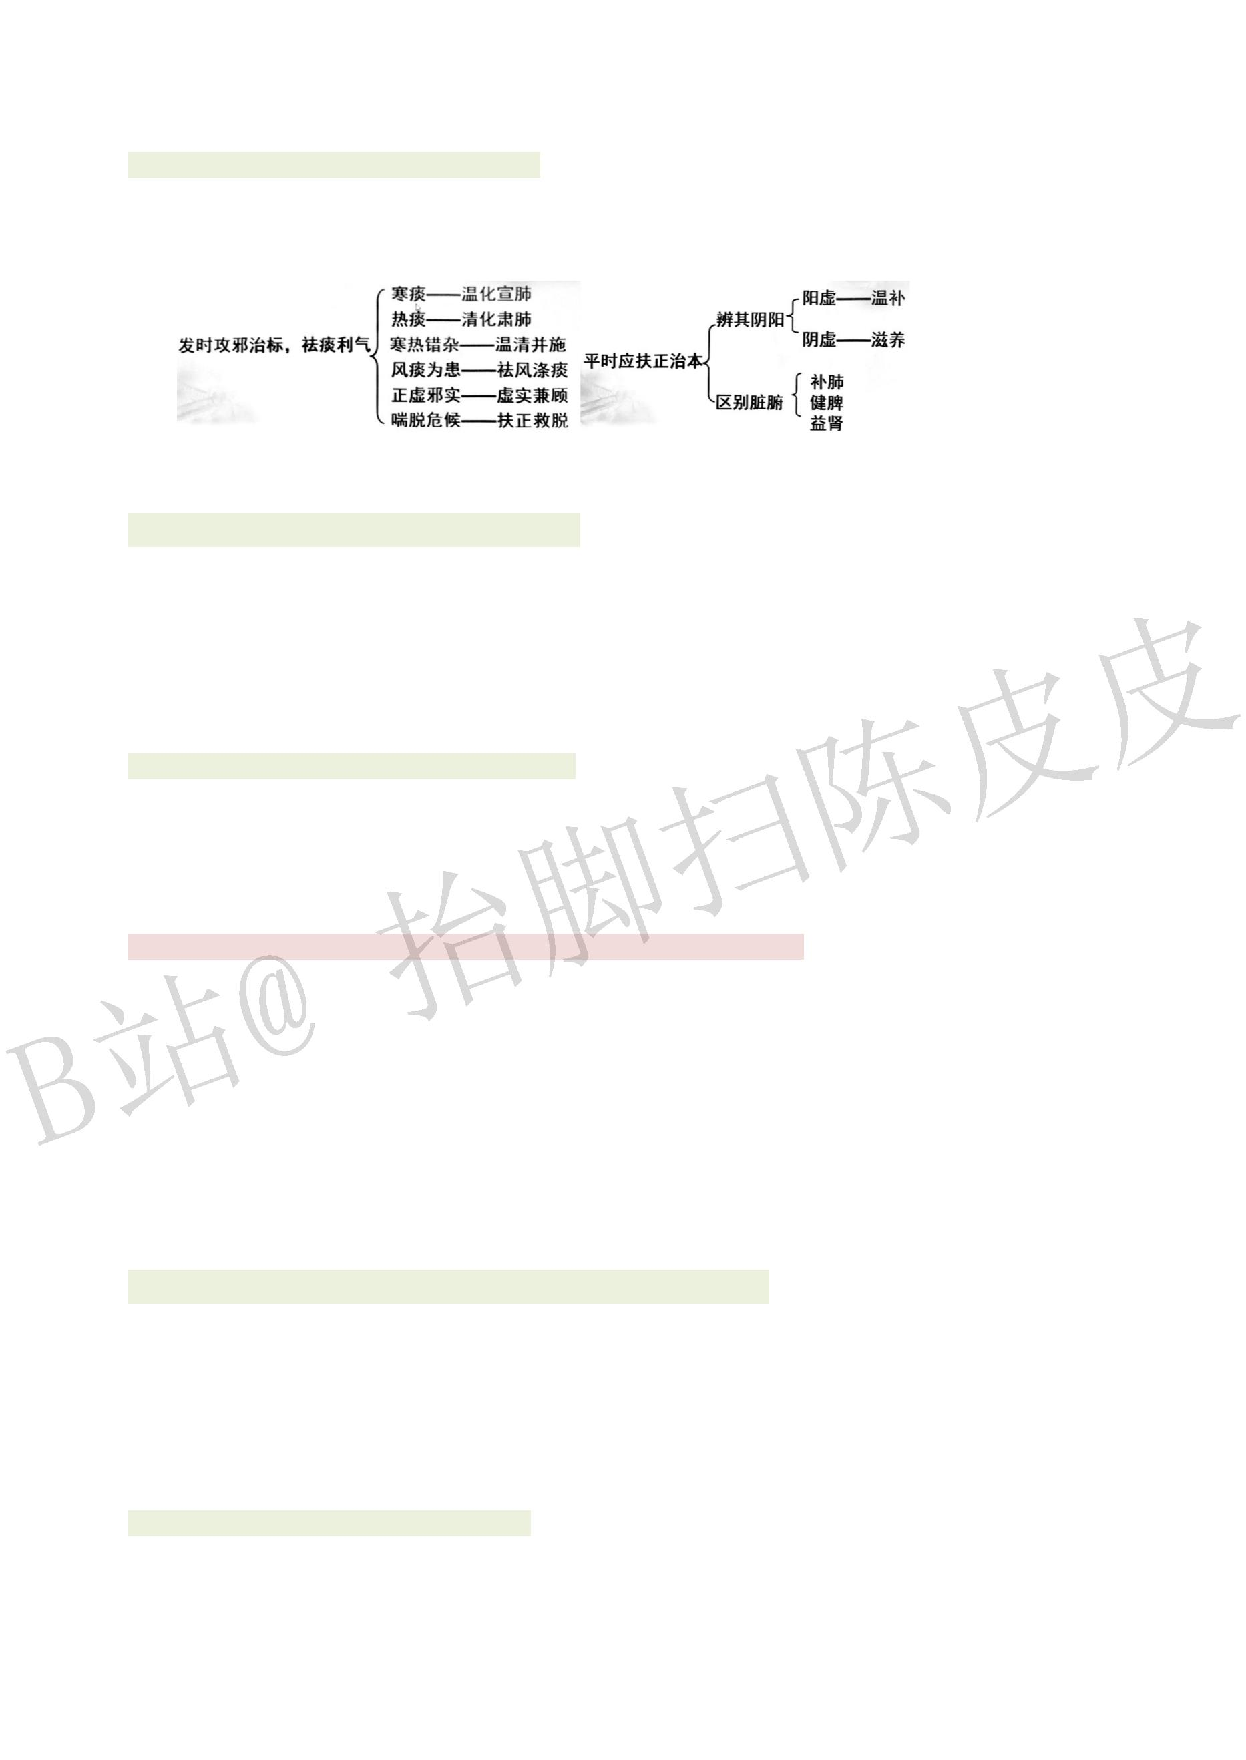

꧓ꩰꩱ꧷ꢍꢒꨦꪟꤷꢊꥵꪠꢌ꣒

ꢀꢄꢇꤚꤛ꣆ꪬꢊꢒꤞꢋꢌ꣒

ꧥꦁ꣆ꪬꢒꪐꣾꢋꤓ꣆ꢣ꣹ꤲꤳꤡꤪꢊꥂꤨꪭ꣄ꪮꪯꢣꢙ꤄꧃ꤰ꣦ꪰꤱ꣒

ꪕ꥖ꢒꤞꣾꢋꤓꤋ꣘ꢣꣻꤕꪱꣳ꣨ꤋꤡ꣘ꢣꢷꤐꤋꨲ꣦꣊꣒꣆ꪲꪃꣲꢚꥍꢣꪬꪳ꣓꣆ꢣꤦꪴ꣆ꩉꢣ꣆꣙꣰ꢒꢣꤋꤙꪵ꣥ꢣ꧓ꤼ

ꤋ꣘꣆ꥍꥎꥄ꣒꧓꩙ꧽꧾꪰ꣠ꪶꪬꪷ꩜ꪸꦁꤽꪬꪷꣾ꧜ꤋ꣘ꤾ꣒ꥱꤴꢒꨦꢖꢤꢢꥎꤙꢣꢒꢔꢛ꧰꨿ꩀꢘꢙꢣꢒꢓ꧃ꪹꥎꦀꢔꥵ

ꢕ꣒ꥡꥢꣲꪔꢣꩁꦌ꣆꣙꣰ꨲꢣ꣆ꤋꥮ꣥ꢣ꣆꣈ꨇꪃꢣ꧓ꤼ꣆ꤋꨱꨲꥎꥄꤩꪺꤐꤋ꣘ꥊꤠꢈꢣꣲꣳꤋ꣘ꤿꪻꤩꢽ꣡ꤋ꣥꣨ꥮꢣ

ꤋ꣘ꢘ꤭ꢕ꣨ꢣꪱꣳ꣨ꤋꤡ꣘ꢣꢷꤐꤋꨲ꣦꣊ꢣꣲꤼꤋ꣊ꤡ꣘ꥎꥄ꣒

ꢀꢅꢇꤚꤛ꣆ꪼꢊꪽ꧉꣦ꣾꢋ꥽꥾ꣃꦨ꣒

ꧥꦁꥅꦮꦪꤘ꣆ꤨ꣤ꢒꣴꣵꢛꣶꢣꥑꥒꢘꥪꢣꪱꣳ꣆꣨ꪼꪾꢣꢘ꤭ꥥ꧔ꢊꥡꦮꢒꢉ꣒ꢑꢒꨑ꪿ꫀꢣ꤄ꢤ꤄ꢢꢣ꧱ꥐꧬꥪꢣ꥽꥾

꤆ꦵꧦ꣨ꧪꢣꤜꤝꤜꢨꢣꦏꦩ꫁ꪾꢣꦏꦐ꤇꣑ꢽꫂ꫃ꩭ꫄ꢣꪰ꫅ꢳ꫆ꢣ꫇ꢢꣿꤕ꥞ꦨꦨꦵꨄꢀ꫈꫉ꢀ꫊꫋ꢀ꥞꩖ꤌꨅꢢꢉꥄ꣒

ꢀꢀꢆꢇ꣆ꪼꢊꢒꢓ꣡ꤒꢍꢎꢏꢐ꧍꫌ꢍ꤇ꢗ꫍ꥊꢊꢐ

ꧥꦁ꣆ꪼꢊꢒꢓ꣡ꤒꣾꢋ꣄ꢨꦃꢀ꧖꦳꣹꩖꩗꣒

ꢨꢊ꫍ꥊꢣꢒꩁꥱ꣆꣨꣌꫎ꢣꤲ꣈ꨈ꫏ꢣꦱꢟꢘꦯ꣧ꢕꣲꥯꢣ

ꩼ꣡꣆꣘ꢘ꤭ꢕꦱꢣꤲ꣘ꢘ꤭ꥵ꫐ꢣꤳ꣘ꢘ꤭꫑ꢕꢣꢨꦃ꫒ꥧ꤈ꢷ꣒

ꥐꥒ꣊꣘ꤋꨮꢣ꣨ꢘꢕꦱꢣꢨ꥜ꤋꢕ꦳꣄꣄꧖꣒

ꢨꦃ꫒꣆ꢣꢒꥐꨚꨓꢣ꣆꣘ꢘ꤭꣝ꢓ꤮꫓ꪰ꩖ꢊ꫏ꩤꢣꤽꪰꣾꤾ꣔꫏꤂ꨜꢣꪰ꣨ꢀꪰ꣊꣘꫔ꢣꢱꦖ꫕ꨴ꩖ꢡꢣꤐ꩖ꩤꥦ꫎ꢣ꫖ꥯ꩗

꩖꣒

ꢨꦃꢀ꧖꦳ꢀ꩖꩗ꦡꣿꥎꥳꦹꥁꢖ꧎ꧏꢇꥵꢕꢣ

ꢁ ꤇ꢨ꥜ꢆꢕꤐꥯ꦳ꤩ

ꢁ ꦳ꪪ꣍ꣃꤐ꣄꧖ꤩ

ꢁ ꢨꦃꥐꥧꢣ꣆꣨꣌꫎ꢣꪰꢡ꣈꣗ꤐ꩖꣌꣄꩗ꤩ

ꢁ ꩗ꪞ꩖ꢡꢣꤽ꩖ꢘꥋꤐ꣄꧖ꤾ꣒

ꦸꥡꥢ꫗꧷꤆ꢨꦃ꣄ꣾꢣꩼꣲꢨ꩗ꣻꤼꢣ꫘ꣳꢨꦃꢀ꩖꩗ꢀ꧖꦳ꨁꨂ꣄ꦭ꣒

ꢀꢉꢇꢀꢁꢂꢃꢄꢅꢆꢇꢈꢉꢊꢋꢌꢍꢎꢏꢐꢑꢒ

꣆ꪼꢊꢁꢉ꫙ꢁ꥔꥖꣘ꣽ꣒꥖ꢒ꫚ꤸ꥔ꣽ꥖꣘ꢣ꣡ꥲ꣚ꤙꢦꢑ꥔꥖ꣾꨨꢣ꣘ꣽꢤꢢ꣒ꥡꥢꢃ꣱ꢛꣶ꤄ꦷꤴ꣱ꣽꢣꦞ꤄ꦷꤴ꥖

꣘꣒ꦷꣽꣿꫛꤙꢦꢨꦃꢀ꧖꦳ꢀ꩖꩗ꢊꦷꨮ꣒

꫗꧷꤆ꢨꦃ꣄ꣾꢣꩼꣲꢨ꩗ꣻꢢꢣꣻꤕꢜꤼ꣨ ꢀ꧖꦳ꨁ ꣄ꦭ꣒ꦎ꧷ꢨ꩗ꤹꨮꢣ꣧꣨꣘꫔ꢣ꥖꣘꣹꥔ꣽꣻꢢ꣒ꨨꢁꤪ꤫ꤋ

꣊꣒ꣷꥌꢂ꣨ꥷ꣊ꥹ꣘ꢀꤋ꣘ꢊꤘ꣩ꢣ꣆ꢀꪰꢀ ꢀꤲꢒ ꢊꣾꨨ꣒꥖ꢒ꫗꧷꤆꣨꣘ꢽ꤆꣨ꤋꤡ꣘꣄ꣾꢣꢒꤓ꣆ꢀꤲꢀꤳꤩꦎ

꧷꣨꣘꣦꣊ꢣ꤆꣆ꢀꤳꢀ꣄ꪰꣾꢣꢽꤋ꣊ꤡ꣘꣒

ꫜꫝ꣝꥔꣝꥖ꤡꧭ꣟ꪎꢣꧩꤐ꣝꥔ꢣꦄꤐ꣝꥖ꤩꢛꣶ꧷꣝꥔ꢣꦄ꣺꧷꣝꥖ꤩ꣧꣘꣱ꣽꣿꢣ꥔꥖ꢜꤍ꣒ꨥ꣙ꦁ꣝꥔ꣷꤖꤗꢒ꣱ꤘ

꣩ꢣꤙꢂ꣛꣜꫞꦳ꥋ꧖ꢣ꣉꣆ꢕꢨꢣꥋ꣨꧔ꤷꢣ꤮꣨ꩤ꩖ꤌ꣠ꢣ꤅꤆꤈꣨꤉꣊꣒꣝꥖ꣷ꤆꥗ꤊꪰ꣆ꢀ꤈ꤳꨈꤲ꣄ꣾꢣꢽ꣨ꤋꢜ

꤮ꢣꢽꤋ꣊ꤡꤍꢣ꤅꤆ꢕꢨꢀ꫟꩖꣒꣧꣨ꫠꨄ꤄ꤐ꣚꣸꣧꣭ꨄꢣꨆꤋꫡ꣊꣒

ꢀꢌꢇꫢ꫅꣹ꫣꫤꢊ꧟ꢂ

ꢀꢍꢇꦏꫥꢊꢛꢒꪕꪖꢇꢒꢓ꣡ꤒꢍꢎꢏꢐꤡꣿꥎꥳꢊꥂꤨ꤇ꢗꢐ

ꧥꦁꦏꫥꢊꢛꢒꪕꪖꢍꦏ꣊ꢘꫦꢣꢒꢓ꣡ꤒꣾꢋꢍꤋꢆꢀꢨꦃꢀ꩗꩖ꢀ꣨꫎ꢣꣲ꤆ꤋꢆꢀꢨꦃ꣄ꥅꤼ꣒

ꦏꫧ꣊ꪐꢣꤠꫨꪰ꣆ꢣꢖꫩꫪ꣨꩖꣧ꥇ꫏ꩤꢊ꤬꤭꣒

ꨏꦏ꣊ꢘꫦꢣꤋꢆꥎ꣱ꫫ꣘ꣲꤧꢣꫥꪞꦏ꣊ꢣꦏ꣊꣈ꫬꢣ꣨ꤞꢘ꣗ꢣꧺꥯꦏꫥ꣒

꤇ꦏ꣊ꫥꪞꢣꢨꦃꤠꥊꢣꤓꤋꢆꢀꢨꦃꢊꪕꪖꤶꢣ꣨ꤞꪞ꫎ꢣ꩖ꩤꢘ꣗ꢣꦹꤕ꫞ꩼ꫖ꥯ꩗꩖꣒

ꥱꥲꤕꫭꢣꦏ꣊ꢘꫦꢍꢛꢒꪕꪖꢣ꣄꣡꧇ꢖꤓ꣊꣨ꢘꫦꢊꨦꨧꨯꢣ꫖ꥯꤋꢆꢀꢨꦃꢀ꣨꫎ꢀ꩗꩖ꣲꢛꢒ꣒ꣲ꧍꫌ꢊꨋꤓꢣꦹꤕ

ꪜꥡꪝꨲ꣥ꦏ꣊ꢣꣳꦏꫥꥪ꤈ꥰꢢ꣒

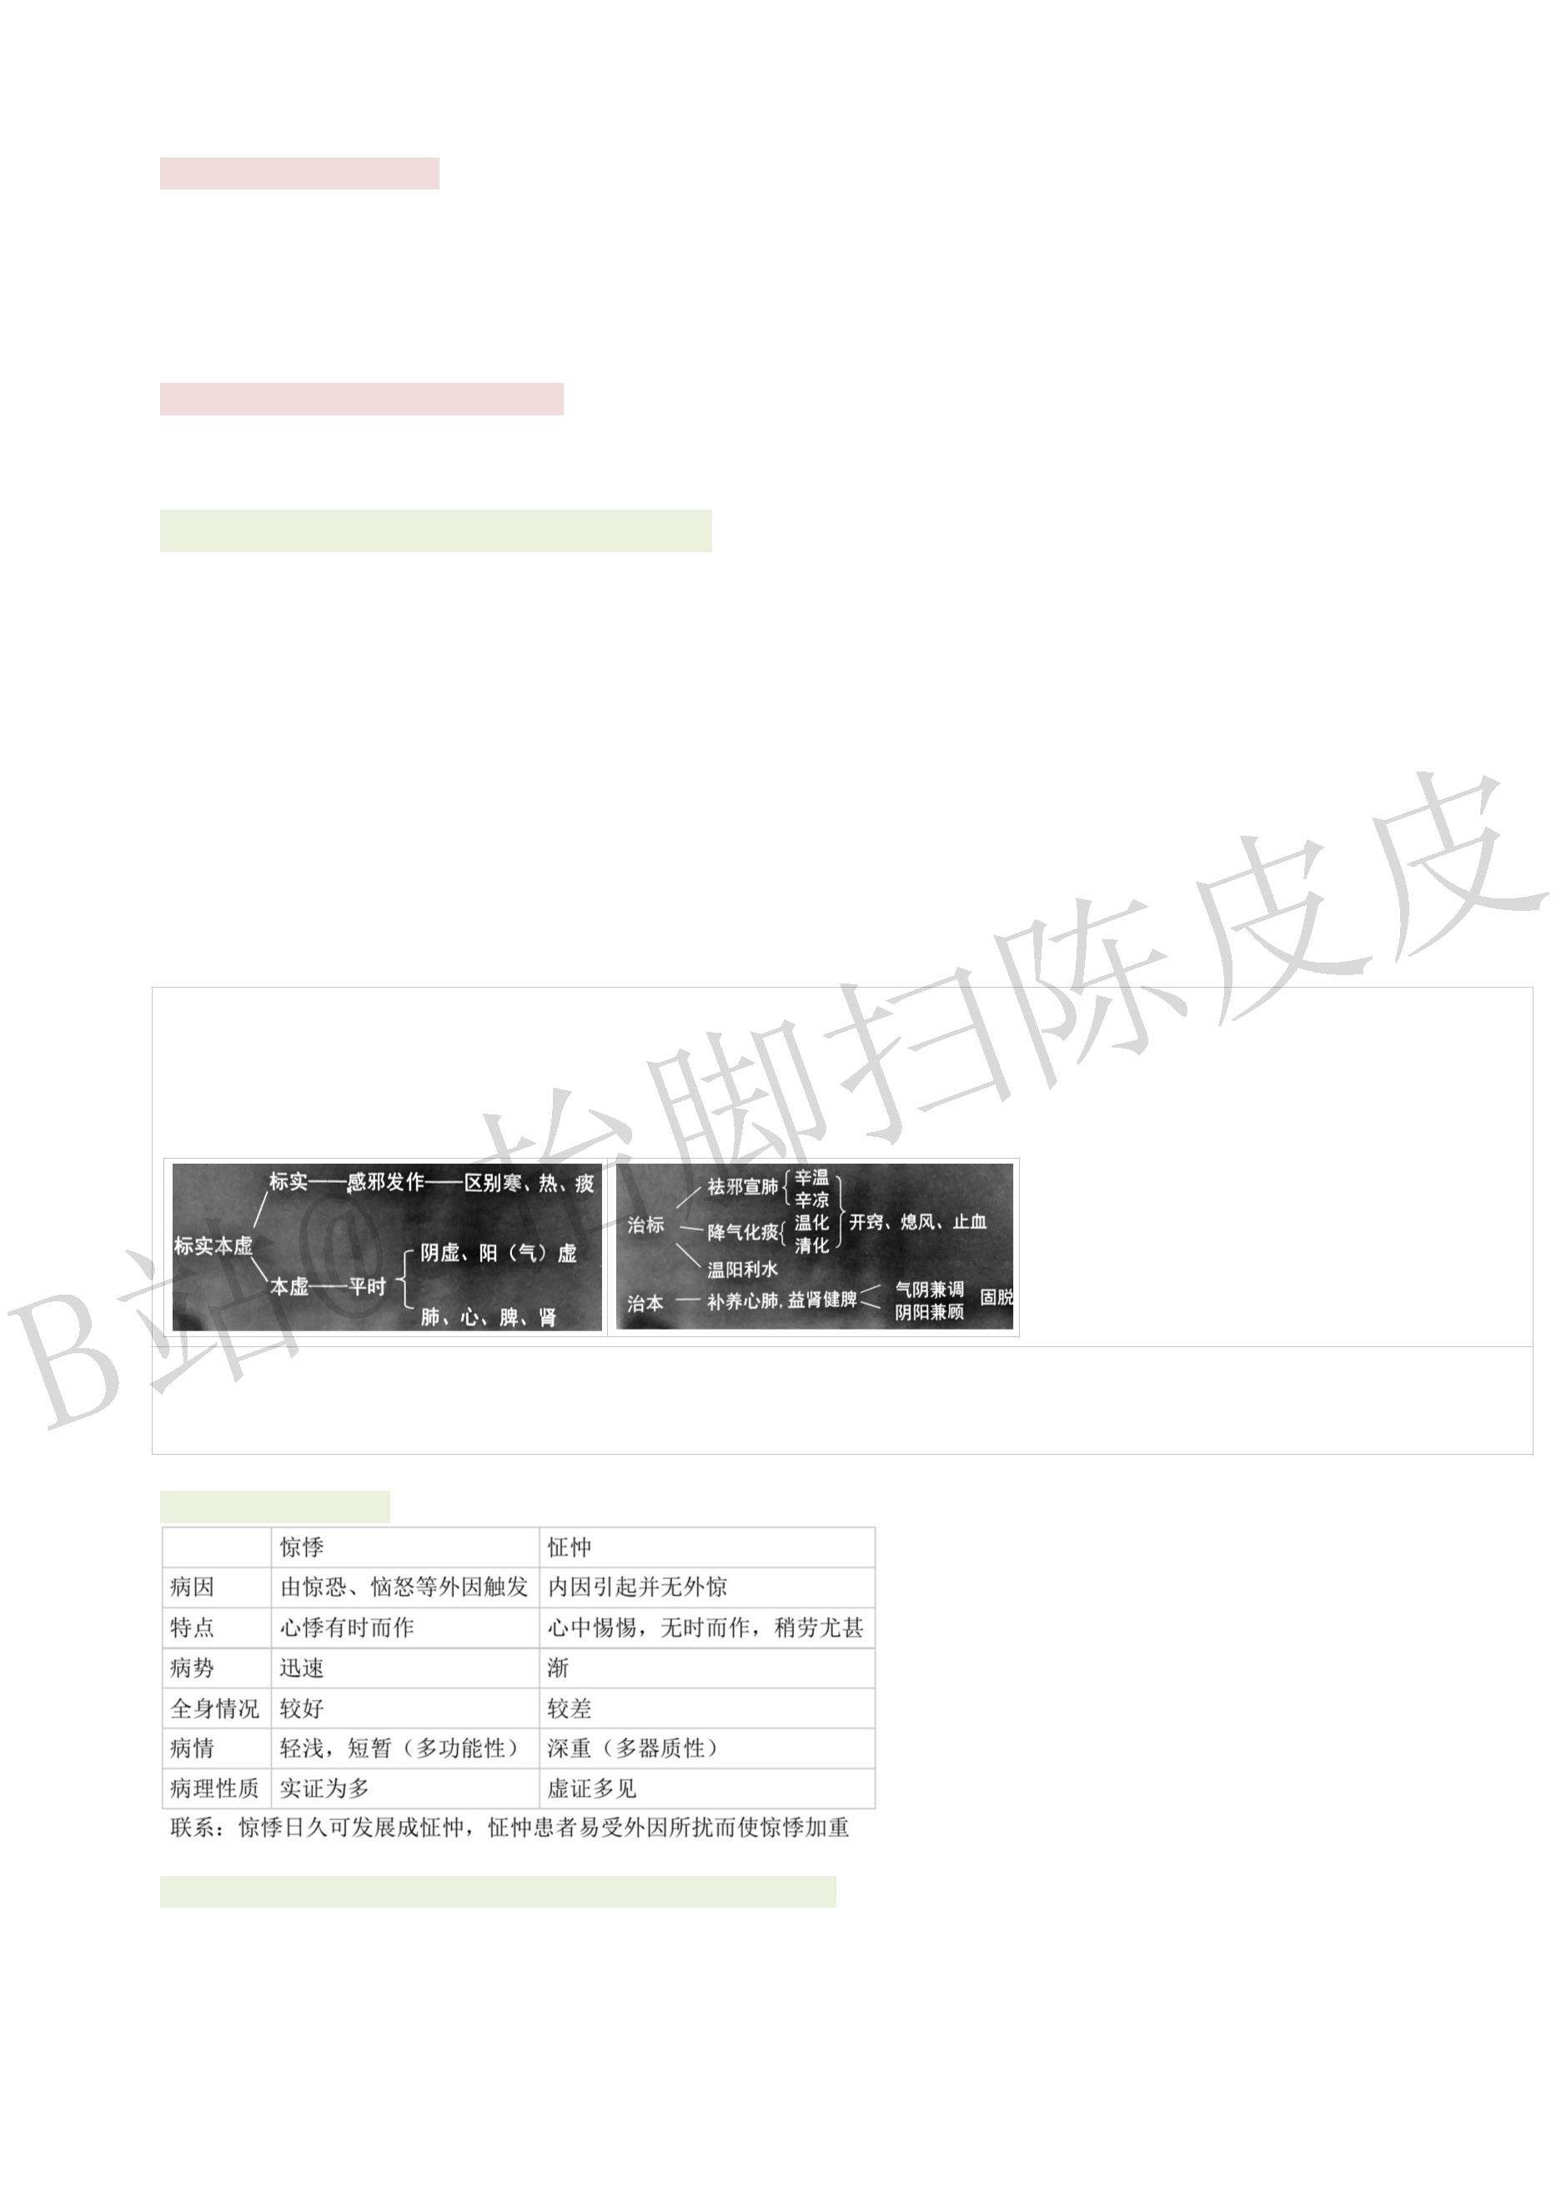

ꢂꢊ꧝ꫮꪰꢰꨅꥄꨥꢖꥻꥼ꥽꥾ꣃꦨꢐ

ꧥꦁꦏꫥꥐꢛꢣ꣧꣨ꥪ꫔ꢣ꣱꣨ꥪꨮꢣꤕꣳꤋꢆꢨ꩗꣐꣑ꪰꢡꢣ꣊꣨꣘꫔ꫠꨄꣲꤼꫮꪰꢰꨅꥄ꣒ꥲ꤄ꤕꤼꪰꢰꫯ꫰ꢣꢷꤐꫪꨝ

ꢘ꣺ꢣꨙꢖꢞ꥞ꢀ꫱ꫲꢀꪎꢭꢀꫂꩭꢀꫳ꣫ꢦꨣ꫓ꢣꢡꢸꢽ꧄꨾ꢣꢷꤐ꣨ꧦꢸ꣪ꢣꫲꢞꫴꫵꢣ꫶꫷ꢘꢦꤌꨅꢢꢉꥄꢣꥇꤕꨅ꣦

ꥊ꫸꣒

ꢂꢀꢇꤚꤛꦏꫥꢊꢁꢉꢋꢌ꣒

ꥷꥡꥹꢁ꥔꥖꣘ꣽꣾꨨ

꥔ꣽ꫹꫹ꥌꢂ꣨꫎ꢀꢨꦃꢀ꩖꩗ꢀꢆ꫺ꢊꢘꢙ꣒ ꥖꣘꫹꫹꣚ꥌꢂꤋ꣊꣨꩖ꨱ꣘ꢊꢘꢙ

꣨꫎꫹꫹ꦐꢢꣲꢰꢤꢣꢜꤼꦏ꫻ꪼꪾꢣ꫼ꪄ

ꧦꢣ꫽꣨ꢣꢲꢫꢭꢣꢡ꫾꣒

ꪰ꣨ꢘ꣫꫹꫹ꪰꦏꬊꢰꣲꦐꢣ꣡ꨜꬋꣲꢛꢣꨙ

ꪰꬌꢀ꣨ꨒꢀꦕꦖꢣꢠꬃꬍꬎꢣ

ꢨꦃ꫹꫹꫿ꢩꢨ꬀ꢣꢲꦆꢣꢡ꫾ꦚꢽ꫾ꣂ꣒

ꢆ꫺꫹꫹ꦏꢰ꤇ꬁꢣꨛꢆꤐꢛꢣꢽꪨꫲꥰꫯꢣ

ꨙꬂꢆ꫱ꫲꢣꢠꬃꢲꢭꢣꢡꬄ꣒

ꢿꢖ꬏꬐ꢣꢡꬑꬄꢽ꧄꨾꣒

ꪰ꣊ꢘꫦ꫹꫹ꬁꢰꢜꤼꦏꦐ꣨ꨒꢣꬒ꫱꫋ꫲꢣ

꫶ꬓꬔꢞꢣꢡꬑꬄꢣꤐ꣄ꥎꨶ꣒

꩗꩖꫹꫹ꬅꢰ꣭ꦼꢘꬆꢣꢰꢖꦼꥏꢣ꬇ꥳꥅ

ꢛꢣꢠꩭ꬈ꢽꢖ꩗ꬉꢣꢡ꧄꨾ꢽꥦ꣒

꣨ꤋꤡ꣘꫹꫹ꬊꢰ꤄ꣶ꤄꥕ꢣ꪿ꫀꢘꬕꢣꨴꤐꥅꢛꢣꨙ

ꬖ꤯ꢣꢠꬃꣁꣲꢾꢲꢣꢡꬑꬄꣲꣂ꣒

ꥷꦜꥹꢁꢒꨦꨑ꬗

ꢤ꫹꫹꬘ꢰꫪꨝ꤄ꥳꨒ꬙ꢣ꬚ꧦꧺ꬛꣒

ꢢ꫹꫹ꫪꨝ꤄ꥳꨔꢣꣴꣵꢛꣶ꣒

ꪟꢝ꫹꫹꬘ꢰꨛꨜꢛꣶꢣꬕꧦꢽ꬝ꨬꦎ꤭ꦄ꣺꣒

ꨅꥄ꫹꫹꬝ꨬꦎꧬ꤆ꦄ꣺꣒

ꢢꢝꢽꨅꥄ꫹꫹ꫪꨝꣂ꬜꤄ꢷꨣꣂꥭꢘꬕ꣒

ꢂꢂꢇꤚꤛꦏꫥꢊ꣝꣞꣢ꤐ꣒

ꧥꦁꦏꫥꢊ꣝꣞꣢ꤐꪵ꣝ꢑ꥔ꢣꦎ꣝ꢑ꥖ꤩꪵ꤃꣱ꢣꦎ꣸꣧ꤩꧯꢋ꤄ꤕꤖꤗ꣘ꣽ꥔꥖ꢊꣾꨨꢣꢜꤍꢙ꣝꣒

ꢁ ꥔ꣽꣿ꬞ꦛꨌ꣨꫎ꢀ꩖꩗ꢀꢆ꫺ꢀꢨꦃꣲ꣕ꢓ꣨ꤞꢀ꫟꩖ꢕ꩗ꢀ꬟꤉ꪤ꣊ꢀ꣖ꦃꬠꢨꢣꬡꢢ꫟꩖ꪤꢡ꣝꣠ꤩ

ꢁ ꥖꣘꣚ꨩꨪꪰꤪꤋ꣊꣨꩖ꥎꢘ꣫ꢣꢖꢱꢜꤼꤱꢀꤲꢀꤳꤌꤪꥎꨱ꣘ꢣ꥗꣨꤉꣊ꢀꨇꤋ꤈ꤳꢣꬢ꣧ꤪ ꥎꦷ꫔ꢣꬡꢑꢢꬣ꥗

꤈ꪰ꣨ꥎꢘ꣫꣒

ꤓꦏꫥꢊ꣝꣞ꧢꢣꬡꢑꨌꫮꪰꢰꢊ꣝꣞꤄ꢣꧯꫛꢁꢦꢉꥄꥎꢢꨅꪟꤷꢣꥡꬤꢛꦨꨄꢉꥎꪵꬥꢣꧯꫛꬦ꫗꬧ꦛ꤈꣨꣭ꨄꥎꬨꢣꢽ

꣛ꦛꧢꬩꬪ꧄ꦠ꣝꣞꣒

ꢂꢃꢇꪰ꫔ꥇꤼꦵꧪꨒ꣨ꥎꢝꢣꬫ꣹ꦵꢉ꧟ꢂ꣒

꩙ꤒꧤꪶꤷ꤮ꤟ꩜ꦁꤽꨏꪰ꣨꣘꫔ꢣꤕꤼꦵꧦꫪ ꢘ꥓ꤾ

ꪰ꫔ꥡꥢꨋꤓꪰꤨꪕꪖꢒꢣꢛꣶ꤄꥘ꦵꧪ꣬ꢣꬬꤕꨙꤼꪰ꫅ꢀꢳ꫆ꢀꬭꢾꤌ꧖꦳ꤠꦲꣃꦨꤩ

ꦵꢉꥅꢍꥱꤴ꣬ꢃꬮꢛꢽꥰꢢꢊꧩꦪꤘꧧ ꤨ꬯꣤ꢒꢣꣽꣿꦌꢒꧩꢣꥅꢖꣃꢉꢣ꣘ꣿꥇꣴꣵꢛꣶꢣꨛꨜꬡꢷꢣꦞꤒꨉꤕꤼ꣨ꨞ

ꦂꨟꢀꢡ꣪ꤌ꣆ꤳ꣨꣘ꥎꢉꢣꥅꨙꢖꢘ

꬗ꧧꧨ꣰ꬰ꣒

ꢂꢄꢇꢗꨭꤽꦟꢘꢇ ꬱꢘꬲꤾꢐ꤇ꢗ꣝꣞ꢐ

ꧥꦁꤽꦟ ꢇꤐꬱꢘꬲꤾ꥞ꬔ꩙ꤒꧤꪶꤷ꤮ꤟ꩜꣒꣡ꬳ꦳ꬳꦍꢣ꣣ꦍꦲ꫎ꢣꤲꦟ꣰ꨲꢣꬴꥊꢨꢈꢣꤹꤺꤴꧢꢣꢨꢈꤶꬵꢣꦟ꣨

꣈ꢇꢣ

ꪨꬲꬶ꣒

ꢝꤼꪰꬷꢘꬶꢣꦏꦐꦑꦒꢣ꧗ꢚꬸ꣨ꢣꨙꬖꬹꢣꬺꢢꢣꬻꬼꢣꢠꦷꣁꢣꢲꢻꦆꢣꢡꦚꣂ꣒

꣝ꣷꢦꢕꢨꢈꢣꢇꧢꬲ꫶ꤩꥇꦛꢻꩅ꤉ꬽꦤꥰ꩷꣒

ꢀꢂꢅꢇꬾꤛꬺꢰꢊꢁꢉꢋꢌ꣒

ꧥꦁꬿ꣝ꬺꢰꢣ꥘꣚ꭀꧤꢒꭁꢣꤖꤗꭂꦮꢝꧮꣃꦨꢊꢘꢙꢣꢁꢂꣳꢒꥎ꣡꣬ꢣ꥛꣚꥟ꥠꢁꭃꬺꢰꥎꥐ꬙ꢀꤘ꣩ꢀꦩꪐꢀꪟꤷꤌ

꣟ꪎꢊꪘꢌꢣ꤆ꥋꤴꭄꭅꭆꭇꢉꥄ꣒

ꥃꢁ꣬ꢃ꣹ꤠ꣥ꦁ

꣬ꢃꬺꢰ꣡꣬꣱ꣳꢒꢣꦌꢒꢶꧩꢣꥡꥢ꬘ꢰꢶꫯꢣꥅꣃꦨ꣄ꭈꢰꢀꭉꢰꢀꭊꢰꢀꪼꢰꢀꢢꢰꢣꢰꢱꬕ꥕꣒

ꤠ꣥ꬺꢰꦌꢒꦄꦪꢣ꬘ꢰꥅꢶꢤꢣ

ꢀ ꣃꦨ꣄ꬊꢰꢀꨠꢰꢀ꫈ꢰꢣꢰꨚꭋꭋꢣꨛꨜꥰꢢꢣ꤄ꣶ꤄꥕ꢣꥅꤸ꣘ꢉꤩ

ꢀ ꣃꦨ꣄ꬺ꫈ꪼꢰꢣꢽ꫈ꭌꢢꢰꢣꢽ꣭ꦼꢊꬅꢰꢣꥅꤸꣽꢉꢣ꣄ꤱ꣊ꢀꢨꦃꢀ꩗꩖ꤻꣳꢣꨙꥀ꣚ꢉꥄ꣒

ꥩꢁꬺꢰꦩꪐꦁ

ꢁ ꪄ꣊ꬺꢰꢣꤓꬺꦎꦩꢣꨯꩅꤴꭍꤩ

ꢁ ꣊ꢹꬺꢰꢣꤓꦶꭎꦩ꣦ꭏꭐꭑꤌꥏꤩ

ꢁ ꢾ꣊ꬺꢰꢣꤓꬺꥎꤡꭒꢣꣻꩅ꣦ꤴꭓꤩ

ꢁ ꫋ꤋꬺꢰꤐꤓꭔꭕꦩꪐꢣꢽꩅꬻꤨꤩ

ꢁ ꪄꤋꢀꢾꤋꬺꢰꥅ꤆ꨍꬺ꬘ꢰ꣄ꣾ꣒

ꭖꢁꬺꢰꤘ꣩ꦁ

꣡ꤴꢅꢆꣿꢣꬺꢰꫯ꫰ꣲꩅꭍꭗꤩ

꣡ꤴꢅꢈꣿꢣꬺꪼꣲꢰꤩ

꣡ꤴꤱꤿꣿꢣꬺꢰꭙꭉꢰꤩ

꣡ꤴꤱ꣊ꣿꢣꬺꢰꣲꪼꤩ

꣡ꤴꢅꥺꣿꢣꬺꢰ꤇ꭘꤩ

꣡ꤴ꩗꩖ꣿꢣꬺꢰꦩꪐ꣭ꦼꢣꭙꬅꢰꤩ

꣡ꤴ꣘ꣿꢣꬺꦩꬊꢰꢣꢽꨠꢰ꣒

꣡ꤴꢨꥺꣿꢣꬺꢰꣲꬑꢢꤩ

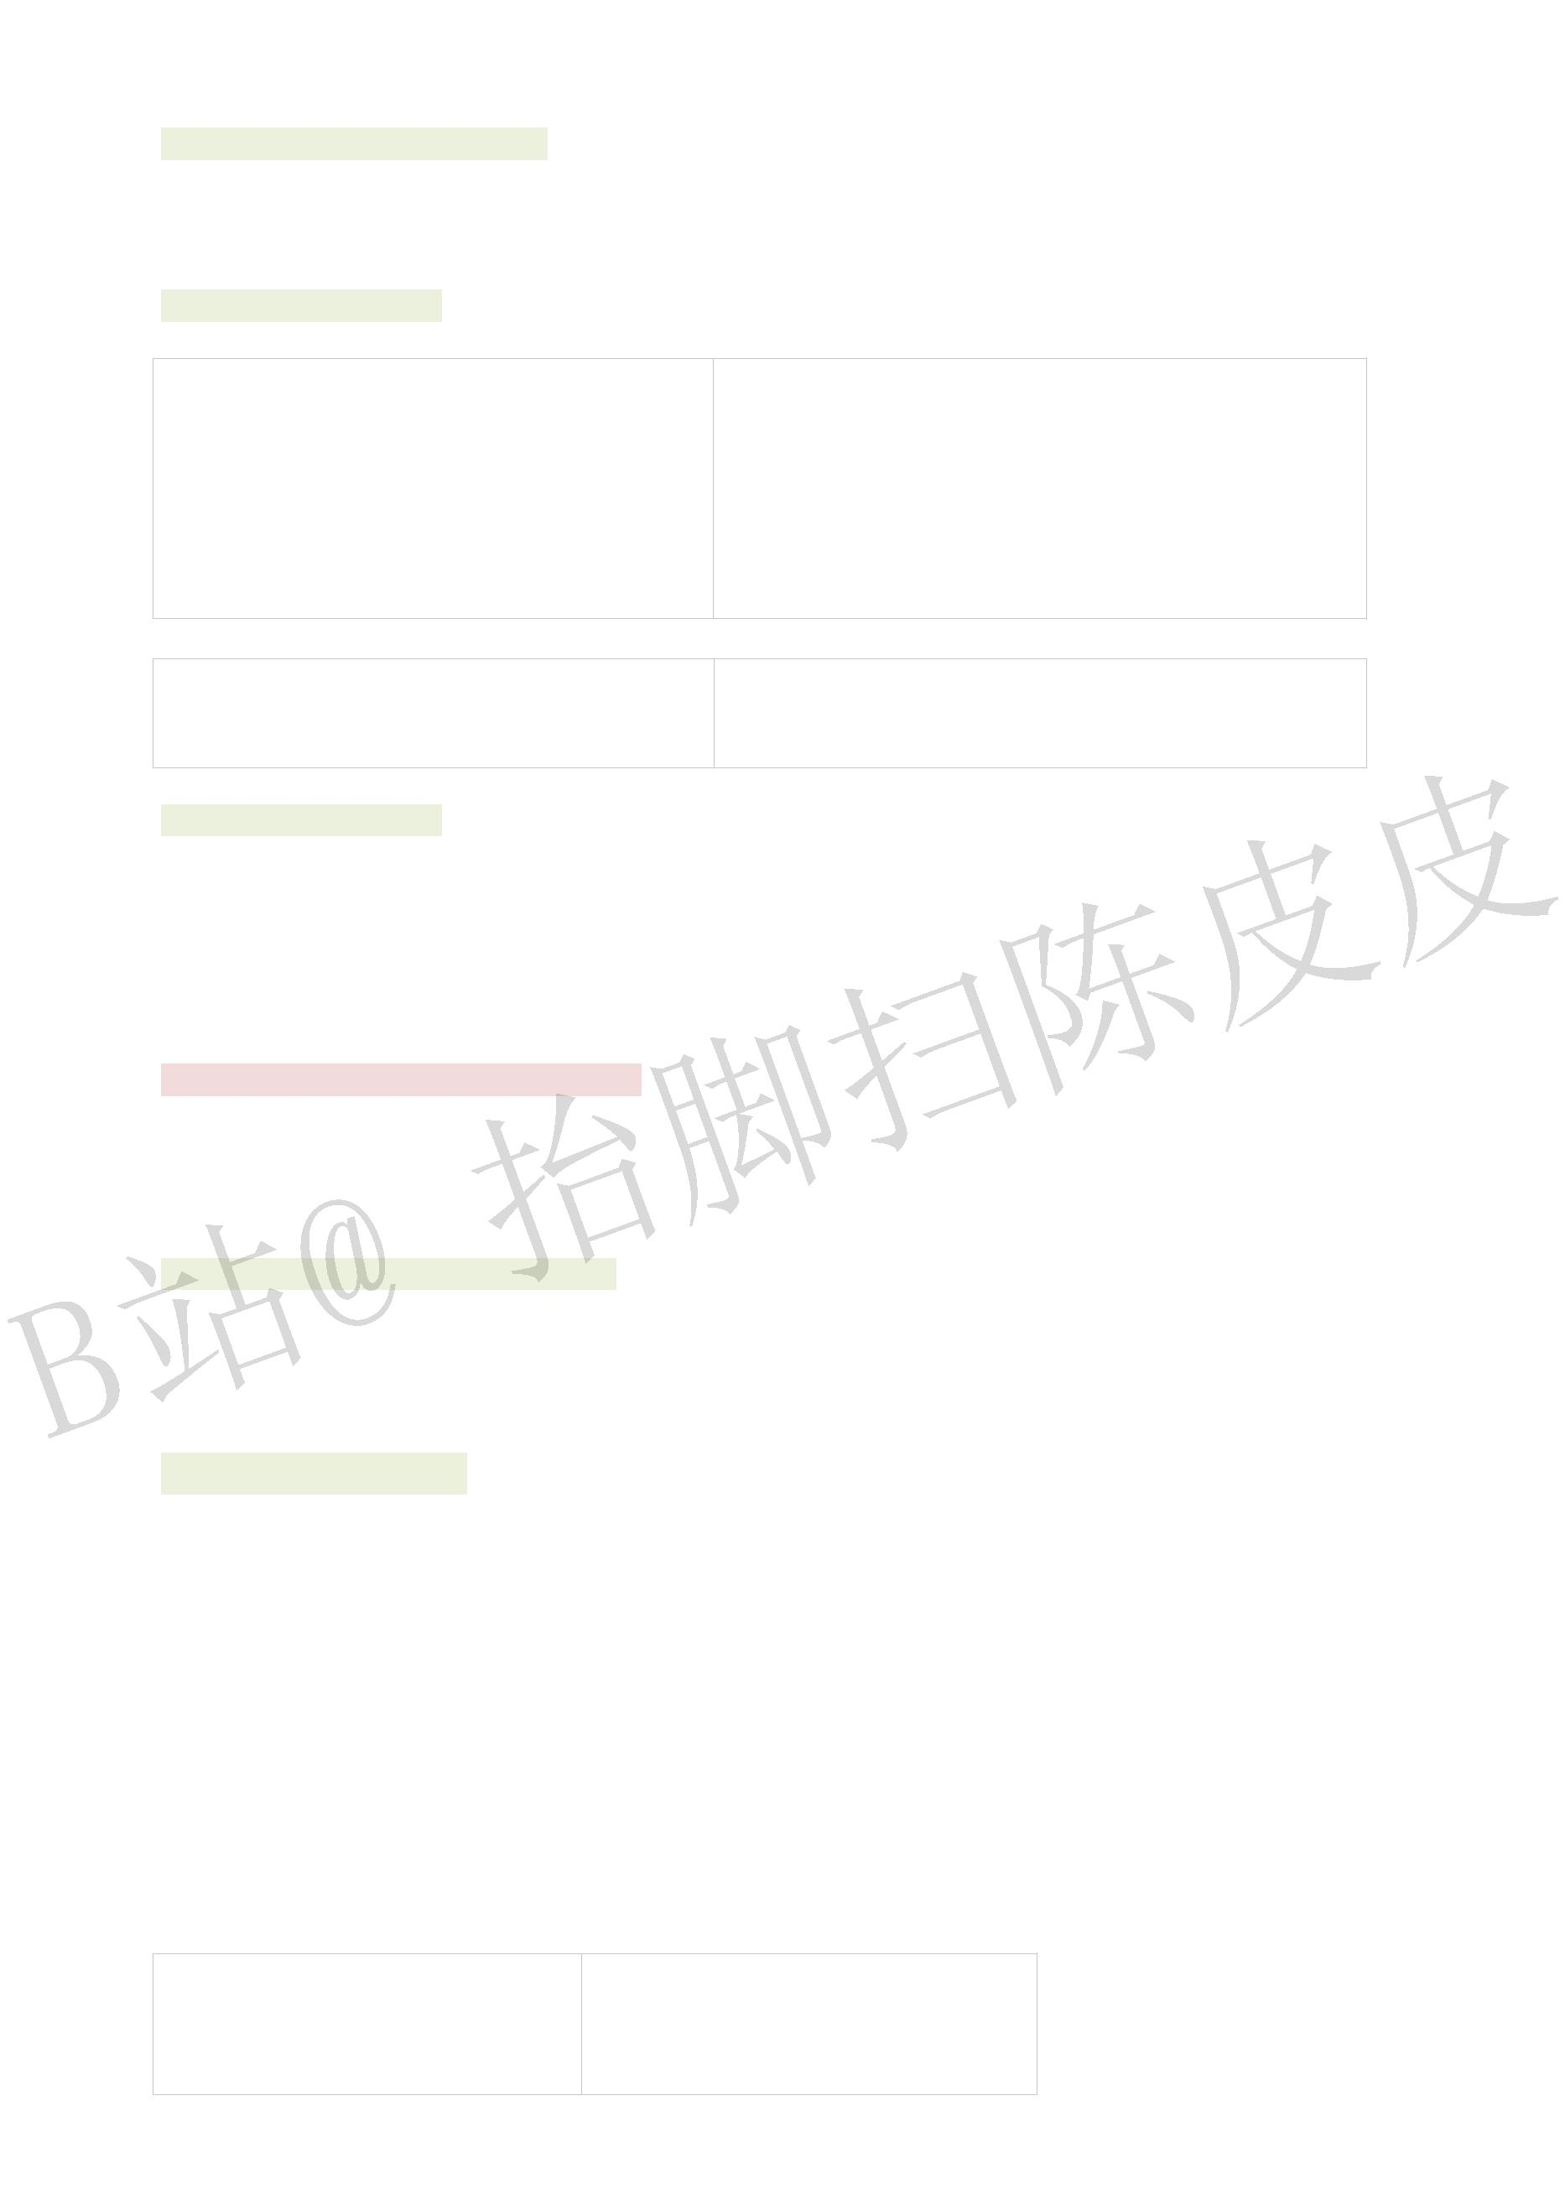

ꭚꢁꢒꨚꪟꤷꦁ

ꢁ ꨏꦌꢒꧩ꭛ꢣꬺꢰ꤇ꩵꢣꨒ꤄ꥳꤠ꥞ꦨ꫶꫈ꨙꭜꭍꭝ꥙ꢣꪊꢩ꤇ꭞꢣꢷꣿꬤꢛꭟꭠꣿꢣꤸꫮꬺꢰꢣꢒꨚꭡꪫꤩ

ꢁ ꣡ꤴ꣬ꢃꢣꬺꢰꫯ꫰ꢣꣲꤼ꫶ꭢꢔꢕꢣꢽ꫱꣙ꭝ꫊ꭣꭤꢣꢷꢽꭥꭦꣴꭧꣿꢣ꣄ꭨꭩ꣰ꨲꢽꭨꪗꩵ꭪ꤻꣳꢣꦾꤸꤴꤷꢉꢣ꭫

ꦎꢘ꭬꣒

ꢂꢆꢇ꤇ꢗꤖꤗ꧱ꪗ꧹ꩤꢁꢂꬺꢰꢊꢛꢒꦩꪐꢐ꤇ꢗꨫꦛ꭭ꣷꢊ꭮꧱ꨬꢐ

ꬺ꣄꭯꣊ꥎ꧒ꢣꫳ꣫ꦡ꣊꧱ꪗꦾ꧹ꬺꪎꢣ꫋ꤋ꧱ꤶ꧒ꤴꭔꭕꢣ꧓ꤖꤗ꧱ꪗ꧹ꩤꭰꭱꤕꢁꢂꬺꢰꢊꢛꢒꦩꪐ꣒

ꥷꨥ꣙ꤼꤶꥹ

꣝꣞ꬺꢰ꣚ꢢꬣ꧹꧱ꦛꨬꦁ

ꪄ꣊꫹꫹ꭲ꫟ꢀꭳꩌꦢꢀꭴꭵ ꫋ꤋ꫹꫹ꭻꭼꭽꢀꭾ꥖

꣊ꢹ꫹꫹ꭶꤖꢀꢭꭷꢀꫭꭸ

ꢾ꣊꫹꫹ꭹꭺꢀꢻꩥꢀꭴꭵ

ꢾꤋ꫹꫹ꬄ꬟

ꪄꤋ꫹꫹ꭿꮀ

ꮁꮂ꧷ꮃꤘ꣯ꦭꢊꦷꬺꢰꢣꥅꤸꤱ꣨꣌꧄ꣲꪱꣳꢣ꥽ꢉꤕꨤꣽꮄꨦꨧꮅꥰꭹꭺꢀꭴꭵꢀꨍꮆꤌ꣄꭮꧱꣟ꨬ꣒

ꤱ꣊ꬺꢰ ꬺꪼꢰꣲꬼꢣꤡꭒ꣄ꢢꢣꪰꬷ꣯ꮇꢣ꬇ꬶꢘꮈꢣꬖꬹꪎꣁꢣꢽꢜ꫻

ꢰꢣꢠꣁꢲꢻꢣꢡ꫾ꣂ꣒

ꦞꤱꮉ꣊

ꮊꮋꮌꮍ꦳

ꢂꢉꢇ꤇ꢗ꧟ꢂꬼꮎ꣹꫋ꢉꢐ

꫋ꢉ꤆ꥈꥉ꫈ꮏꢣꢘꮐ꧀ꮑꢣꢽꨙꤼꬒ꫱꫋ꫲ꣄ꪘꨵꢣꥡꥢꤕꤓꨒ꤄ꥳꤠ꨷ꮒꢣ꫇ꢢꣿꨉꤕꥡ꫋ꢘꣵꢷꨣꭠꮓ꣒ꬼꮎꢛꣶ꫇ꢢ

ꣿ꧃ꢖꬺꬼꫠꮏꢽꮎꮔꮏꮕꢊꣃꦨꢣ꣹꫋ꢉꥀꮖꢣꦸꢱ꫈꫉ꢀꢘꮐ꧀ꮑꤌꢝꢣ꧃ꢱꬒ꫱꫋ꫲꣃꦨ꣒

ꢓꢔꢕꢕꢀꢁꢂꢃꢖꢗꢘꢙꢚꢛꢜꢝꢞꢒ

ꧥꦁꬼꮎꤓ꥽꥾ꢶ꣄ꥅꤼꢣꢑꧢ꣡ꤱꤳꤋꨱꢣꤱ꣊ꤶꮗꣲꪱꣳꢊꬼꮎꪭ꣄ꥇꤼꢣꨏ꣝ꢘ꣦꤄ꢣꤕꪱꣳꤱ꣊ꬳꮗꢣ꣊ꮗꢕꢅꢣꥶ

ꢨꢕꤿꢣꮘꮙ꧱ꪗꢣꢒꦭꥇꤼꬼꮎꬺꪼꢣꪎꮚꬺꢰꢣ꫱ꮋꮛꮜꢣꢷꨣ꫈ꮕꤌꢝꧮꢣꢷꣿꤐ꭮ꢛꧢꢅꥎꢔ꣒

ꢂꢍꢇ꤇ꢗ꧟ꢂꧢꢅꥎꧢ꧱ꪗꢀꧢꤪ꤫ꢀ꣐ꢉꢀꨄꢉꢇ꣊꣐ꢀꤋ꣐ꢉꮝꢐ

ꧥꦁꪧꢖꪈꢵꢘꮞꢣꬖꮟꮠꮡꢣꮢꪔꢘꥋꣲ꫶ꭢꢦꮣꣿ꣄ꧢ꧱ꪗꤩ

ꨏꢖ꫶ꭢꢘꢦꣿ꣄ꧢꤪ꤫꣒

꣐ꢉꣾꢋꢝꧮꢍꥈꥉ꫈ꮏꢣꢘꮐ꧀ꮑꢣꮤꥂꢴ꣐ꢣꬖꮥꢘꮦꢣꤡꫳ꨼꣭ꢣꤢ꬜ꦗ꣐ꢣ꫱꣙ꭝ꫊꣒

ꤖꤗꢖꢱꢈꨶꢖ꣊꣐ꢇꤋ꣐ꥎꤙ꣒

꣊꣐꥘꣐ꢉꢊꢝꧮ꣬ꢣ꥛ꢖꪎꮚꢵꢈ ꣨ꨗꬖꪚ ꮧꬵꢘꮈꢣꢲꢻꮨꢡ꫾ꦚꣲꣂ꣒

ꤋ꣐꥘꣐ꢉꢊꢝꧮ꣬ꢣ꥛ꢖꪎꢭꫂ꬈ꢣꮩꬱꢘꬷꢣꬒ꫱ꢘ꤉ꢣꢨ꬀ꤹꨮꢣꢲꢭꦆꢣꢡꬑꦚꦄ꣒

ꨄꢉꣾꢋꢝꧮꦁꥈꥉ꫈ꮏꢣꢘꮐ꧀ꮑ ꬻꦠꬖꭧꫳꮪꢣꮫꮬꧦꢸꢀ꫱ꫲꢞꥅꢣꦜꦗꬔꮭꢣ꫱꣙ꮮꮯꢣꢡꬄ꣪ꢽꢡꢸꫠꮰ꣒

ꢃꢊꢇꤚꤛꮱ꣹ꮲꤓꢛꢒꤞꢓꢇ꥽꥾ꣃꦨꤶꢊꥌꢂꢇꦺꤨ

ꧥꦁꤓꢛꢒꤞꢓ ꪎꢣ

ꢨ꣨꣌꧄ꢣ꫶ꭢ꣋ꭌ꣄ꮱꢣꢒꢓ꣡ꤒ꤆ꢨ꣄꣨ꣾꢣꢒꢔꤪꮳꣾꢋꤓꪰꤲꤩ

ꤿꤶꬵꢣ꫶ꪰꢘꬲ꣄ꮲꢣꢒꢓ꣡ꤒ꤆ꢨꤿ꣄ꣾꢣꢒꢔꤪꮳꣾꢋꤓꪰꤱ꣒

ꥉꮱꢉꢨ꣨꣌ꣲꢕꤿꢣꤕꥵ꣄ꮲꢉ꣒ꮲꢉꥭꥐꢣ꣌ꤿ꣉꣖ꣲꢨ꣨ꥧ꧄ꢣꦹꤕꥵ꣄ꮱꢉ꣒꧿ꢖꥌꢂꦹꢖꦺꤨ꣒

ꤓ꥽꥾ꣃꦨ꣟ꪎꢣꮱ꣹ꮲꥣ꤆ꮴ꫶꣈ꥇ꣄ꮵꢙꪘꨵꢣꦸ

ꮱꢉꣾꮩꤸꤋꢣꥅꤼꬑꮶꮷꮸꢣꮢꢱꮹꨨꢣꮩꣲꥅꪲꥎꨶꤩ

ꮲꢉꣾꨴꤸ꣊ꢣꥅꤼꮺꬵꢘꮈꢣꮧꮻꮼꮽꢣꨴꣲꥅꮇꥎꢉ꣒

ꤡꣿ꧌ꢖꦔꪏꢣꦸꢘ꤭ꮾꥉꤙꮦꢣꥇꤕꥀꥁꥵꢕ꣒

ꢃꢀꢇꮿꢉꢊ꣝꣞꣚꤇ꢗ꧸꧹ꤽꥳꣿꣻꩤꢣꢷꣿ꧂ꩤꤾꢊ꣢ꤐꢐ

ꧥꦁ꥽꥾ꣽꯀꢉꢹꢣ꥖ꢒꤢꥅꢍꤓꢛꣶꦎꪜꩤ꣝꣞ꢊꢣ꣝꣞ꢊꬻꢊꢣꯁꤓꯂꯃꢑꯄꢛꣶꢣ꣚ꤽꧩꤐ꣝ꢑ꥔ꤾꢷꣿ꧂ꩤꤾꢣ꣛ꦛ

ꬠꢨꪟ꣨ꢣꯅꢨꯆ꣭ꬫ꬟꤉ꮦꪱꢣꢨꢈꯆꤑꫛꢦꢕ꧔ꤿ꣒

ꢑ꣝꣞ꤑꢢꤓꢅꢀꢨꢀꤿꢀ꣘ꬒꧭꯇꤶ꣒ꣷꯂꯃ꥖ꢒꢛꣶꢊ꣟ꨬ꣜ꯈꦎꢣꥡꥢꢘ꣚ꪹꥠꥫꯉꥷꯉ꣝ꢑ꥖ꥹꢣꪣꤐꯊꯊꤕꪱ

ꣳꢑꤢꢛꣶ꣒ꤓꮿꢉꢛꣶꦄ꣺ꦎꢣ꣚ꤽꦄꤐ꣝ꢑ꥖ꤾꥳꣿꣻꩤꤾꢣꯋꫪ꥔꥖ꣻ꣝ꢣꯌ꣠ꯌ꣟ꢣꯋꫪ꬝ꦛꯍꯎꯏꦫꦎꯄ꫞ꪝꦥꪙꢣ꣟

꤭ꯐꯑꢽꦥꢾꢛꣶ꣒

ꢀꢃꢂꢇꦟꢰꢊꢁꢉꢋꢌꢖꥻꥼꢐ

ꧥꦁꦟꢰꢊꢁꢉꢋꢌꢖ꤆ꨯꬒꢌꦁꢁ꣘ꣽꢀꢁꢆꢈꢀꢁ꣨꩖ꢀꢁꢜꥶꢉ꣒

ꥃꢁ꣘ꣽꦁꣽꢉꥅꢰꫯꢣ꣭ꦼꢘꬆꢣꯒꨤꢣꢡꨮꤩ꣘ꢉꥅꢰꨚꯓꦄꢣꢰꥏꢘꦼꢣꪲꨤꢣꢡ꣘꣒

ꥩꢁꢆꢈꦁꦟꢰꨛꢆꤐꢰꢷꢣꪨ꤉ꤐꢰꦥꢣ꧗ꢩꢦ꧖ꣿ꣄ꢆꢉꤩ

ꦟꦑꭊꢰꢣꢰꢈꧩꯔꢣꪲꯕꢚꢈꢣ꧗ꢩꯖ꧖ꣿ꣄ꢈꢉ꣒

ꭖꢁ꣨꩖ꦁꥡꥢꩁꢒꤓ꣨ꢣꥐꢒꤓ꩖꣒

ꢁ ꤓ꣨ꣿꢣꢖ꣨꫎ꢀ꣨꣘ꥎꤙ꣒

꣨꫎ꣿꢣꥅꤼꪼꢰꢣꢽꤰ꣦ꤡ꫻ꢣꢽꢜꤼꢚꪰꪊꢩꢣꬸ꣨ꥬꥬꢣ꬘ꢰꦊ꣹ꨦꭢ꣡ꤒꢖꥂꤩ

꣨꣘ꣿꢣ꤆ꨠꯗꢰ꣄ꣾꢣꨙꤼ꦳ꦍꦥꢾꢣꦍꦎꯗꪼꢣꤢꦗꦘꢫꢣꪎꢬꢾꯘꢣꢠꬃꢡ꣪ꤌ꣒

ꢁ ꤓ꩖ꣿꢣ꬘ꢰꦩꪐ꣭ꦼꢘꬆꢣꢰ꤇꬞ꬅꢣꢠ꣩ꩭ꬈ꢽꢖ꩗ꬉꢣꢡꥦꢣꢽꢜꤼꪊ꩖ꢀꦗ꩖꣒

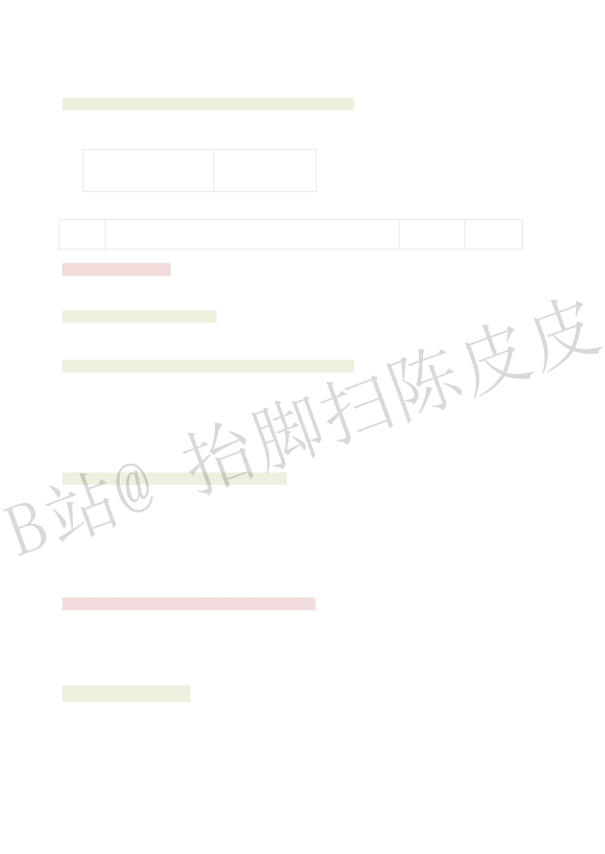

ꭚꢁꢜꥶꢉꦁꭂꢉꯊꯊꥁꥀꥵꢕꢇꢜꨂꢣ꤇ꢆꢈꨁꨂꢀ꣘ꧢꥶꣽꢀ꣨꩖ꢙꢒꤌ꣒

ꢀꢃꢃꢇꤚꤛꦟꢰ꣹ꤱꢀꤲꢊꥂꤨ꣒

ꧥꦁꦟꢰꢊꢒꢔꦩꪐꤓꦟꢣꦸ꣹ꤱꢀꤲꢊꥂꤨꯙ꣄ꪮꪯ꣒

ꢁ ꤱ꣹ꦟꢍꯚꯛꫫꯜꢊꥂꤨꢣꯝꯞꯟꮇꢣ꣨꣌꣥ꤱꢣꤱ꣨ꯠꤷꢣꯜꤲ꣓ꦟꢣ꣨ꤞ꣌꫎ꢣꦟ꣈ꢇ꧔ꣲ꣄ꢰꤩ

ꢁ ꤱ꣨ꥐ꣌ꢣꢕꤿ꣥ꤋꢣ꩗꩖ꤠ꧄ꢣꦟꢰꥰꢢꢣꦊꦊ꪿ꫀꧬꥪ꣒

ꢁ ꤲꢒꥅꤰꤴꦟꢣꦟꢒꨉꤕ꣦ꤴꤲ꣒

ꢀ ꯡꮨꢘ꣫ꢣꦎꮊ꣈꤮ꢣꢽꯢꯣ꣈ꥇꢣꨜꬓ꤂꬗ꢣ꤆꣦ꥐꢒ꣧꣘ꢘꣵꤌꢣꥣ꤭꭮ꦌꤲ꣨꣘꣪ꢣ꫏ꢕ꣈ꯤꢣ꣨ꤞꢘ꣗ꣲ

꣄ꦟꢰ꣒

ꢀ ꤲ꣊ꢘ꣫ꢣꤐꢆꬔꤠꥊꢣꦟ꣈꤉ꤊꢣꣳ꣘ꢆꦟꢰ꣒

ꢀ ꤲꪃꢘ꣦ꢣꢽꦟꥍꪄ꤂ꢣꦟ꣈ꦙꤊꢣꢘ꤭ꪃ꧔ꢣꣳꤋ꣘ꦟꢰ꣒

ꢃꢄꢇꤲꦟ꣘ꢆꢉꢊꦟꢰ꤇ꢗꥌꢂ꫏ꦛꢻꪅꯥꧢꦤꢇꯦꦢꢓꧢꦤꢐ

ꧥꦁꢻꪅꯥꧢꦤ꭭ꦛꤴꧢ꣘ꦟꢆꢉꢣꢝꤼꦟꢰꬊꬊꢣꪲ꤉ꪲꨤꢣꨠꯗꢰꢷꢣꪨꦍꢰꦥꢣ꧗ꢩꢦ꧖ꢣꦍꫠꬬꯧꢣꤢꦗ꣧ꥇꢣꢲꪩ

ꢘꦆ꣒

ꯦꦢꢓꧢꦤ꭭ꦛꤴꤲꤳꨱ꣘ꢣꧢ꣊ꢘ꫏ꥎꤲꦟ꣘ꢆꢉꢣꢝꤼ꣡ꢆ꣱ꢶꨮꣲꦟꢰꢶꫯꢣꢷꤐꪊꢩꢦ꧖ꢣꬒ꫱ꢘ꤉ꢣꦍꫠꢘ

ꫦꢣꤢꦗꦘꢫꢣꯨꯩꯖꮮꢣꢠꬃꬍꢣꢲꢭꦆ꣒

ꪽꪔꥎꢣꦜ꣟ꦾꦛꤴꤲꦟ꣘ꢆꢉꢣꦸꦶꣿꦷꢢꤴꦟꯪ꣘ꢆꢣꣲꦎꣿꦷꢢꤴꢆ꣱ꢶꢢꢊꤲꯪ꣘ꢆ꣒

ꢃꢅꢇ꤇ꥴꢓ꣺ꤽ꣝ꤱꤕ꤆ꬲꦟꤾꢐ

ꧥꦁꤱꣾ꣕꣖ꢣꤕ꤆꤅꯫ꤲꦟꢊ꫏ꢕ꣒ꤱ꣕꣖꤬꤭꣧ꥇꢣ꣨ꪟꤐꪤꢣꦟꬔꬲꢇꢣꧺꤻꨭꤽ꣝ꤱꤕ꤆ꬲꦟꤾ꣒

ꤒ꣙ꤲꦟ꣘꣪ꢣꢽ꦳ꦍꢀꨜꬋꨲ꣥ꤲꦟꢣꧢ꯬꫏ꢕ꣈ꯤꢣ꣨ꤞꤹ꫎ꢣ꧃꧒꧎ꧏꤱꥎ꣕꣖꤬꤭ꢣꧺꤽꯛꤹꯚ꣌ꤾꢣꥲ꤄ꣷꨡꯛ꣖

ꯚ꣒

ꣲ꤮ꤱꥎꬨꥅꤸꤴ꬟꤀ꢓ꣨ꨬꢣꢓ꣨ꨬꨉꤕꢇꦟꩤ꣨꥕ꢰꢣꢽꪟ꣨꩘ꪼꢣꪭ꭭ꦛꤴꦟꢒꥎꦟꢰꦑꦒꢣꬸ꣨ꢚꪰꢣ꧓ꢖꤽ ꦟꢒ

ꢘꢓ꣨꧁ꢑ꣝꧃ꤾꥎ꧙ꢣꥇꦛꭹꭺꢀ꯭ꯦꢀ꯭꯮ꤌ꣕ꤱꢓ꣨ꨬ꯯꯰꣠꣒

ꢃꢆꢇ꤇ꥴꢓ꣺ꤽꤳꣿꦟꥎꥂ꧃ꤾꢐ

ꧥꦁꤳ꣄ꪵꮊꥎ꥖ꢣꤲꦟ꣄ꦎꮊꥎ꥖ꢣꤳꥎ꫸꯱ꤿꢖ꤉ꤊꤲꦟꥎꯛꢊꣶꦛꢣꤳ꧖ꨉ꤭ꨇꯛꢣꣲꤳ꤬꤭ꢊ꣧ꥇꢛ꯲꧃꧛ꢘꮦꤲꦟ

ꨇꤊꥎ꤬꣒꩙ꤲꦟꤟ꩜ꧢꧠ꥞ꦁꤽꤠ꣥ꤲꦟꢣ꧐ꢒꥱꥊ꣒ꤾꦟꢰꥐꥎꢘꥪꢣꥅꨨꢛꣶꢣꤲꦟ꣰ꨲꢣꤐꣽꢉꢔ꣄꣘ꢉꢣꤲꦟ꣘ꤐ

ꢘ꤭ꢕꥊ꯳꣫ꢊꮴꢸꦱꢟꢣ꣯ꢛ꧰꣄ꤲꤳꤡ꣘ꢣꤓꤲ꣘

ꢊꪕꪖꤶꢣꯊꯊꨙꪹꤑꯨꯩꯖꮮꢀꬂꢆ꫱ꫲꢀꦽꥫ꯴ꤌꤳ꣘ꢝꧮꢣ

꥽ꢉ꣚ꢢꬣꤽꥐꢒ꣦ꤳꤾꢣ꣝꣞ꤶꢜꤍꤲꤳꢣ ꤳ꤆ꨈꤲ ꯵꫏ꢣꨇꤳ꤆꯫ꦟꥎꢇ꧔꣒

ꢃꢉꢇ꣝꣞ꪊꢩ꣄ꢎꢏꢘ꤭ꤼꪊ꥕ꪊꢐ꣚꣛꣜ꢗꦮ꯶꣼ꢐ

ꧥꦁꪊꢩ꧌ꥉꢍꥡꧭꢒꢉꢣꦸꢖ꤄ꦹꢍ

ꢩ꣒꤇ꨛ꣥ꦍꢀꦟꧢ꯺꯸ꢣꣃꦨ꣄ꫠꢩ

꣧ꬲ꣒

꤃꥘ꦟꧢꢖ꯷꯸꣩ꢊ꯹ꤎꤘꣴ꣚ꢣ꣡ꥲꤓ꣝꣞ꪊꢩ꤄ꢣꢋ꥟ꥠꢒ꣡ꢣꢘꤕꤼꢩ꥕

ꢣꢽꢩꣲꤔꬦꣿꢣꢘ꤭꥕ꢑꢩꢣꣲ꣚꯻꣡ꨚꥋꪱꢣ꯼ꨐ꯽ꢩꢣ꤆꤃꥘ꢒ꣱ꢣꤏ꣱ꩽ

ꢃꢌꢇ꤇ꢗ ꭅꢓ꣺꯾ꤷꢊꢒꪐꢇꪕ꥖ꢒꤞꢐ

ꧥꦁ꯾ ꢊꪕ꥖ꢒꤞꢍꦟ꣈ꢇ꧔ꢣ꯿ꥳ꣨ꤞꢘꥋꢣꦟ꣨ꤶꤷꨴ꯿꣒

꯾ꤷꥎꢒꪐꤓ꯿ꢣꢒꢔꢊꥂꪦꤪ꤫ꤓꦟꢣ꥛꣹ꤱꢀꤲꢀ꣆ꢀꤳ꭯ꤪ꤫ꢖꥂ꣒

ꢃꢍꢇ꤇ꢗ꣧ꭅ꫏ꦛꤽꪤꤾ꣠꣝꣞ꯗꢰꢐ

ꥷ가ꥹꯗꢰꥅ꤆ꤽꪤꤾꯇ각꣠ꢣꦸꤽꪤꤾꢘ갂갂ꧠꪤꨯꥎ꣠꣒

꥽꥾ꤶꥇꤖꤗꢁꢉꢊ꣘ꣽꢆꢈꢣꣽꤐꨀꥎꢣ꣘ꤐ꥗ꥎꢣꢈꣿꢆꥎꢣꢆꣿꢈꥎꢣ꫎ꣿꪤꥎ꣒

ꨌꤴ꣘ꣽꥶꨂ꣦ꢆꢈꨁꨂꢉꢣ꣚ꪹꢒꤞꢜꥶꢔꢕꢣꢽꢆꢈꣻꦛꢣꢽꨀ꥗ꢜ꣼ꢣ갃꫟꫏ꦛ꣒

ꢁ ꢜ꣨꫎ꣿꢣ꣝ꣷ꣕ꤱꢓ꣨ꤩ

ꢁ ꢜ꩖꩗ꣿꢣ꣝ꣷ꫟꩖ꢕ꩗ꪤꪗ꥕ꢰꢣꧯꢋ꤄ꤕꥰꦛꪳꤣꨬꤩ

ꢁ ꢜꦍ꯺ꣿꢣ꣝ꣷ꩘ꪱꢕ꫎ꤩ

ꢁ ꨏꯗꢰꥱ꤫꣨ꢘꪤꢣ간ꦟ꯺꫎ꤻꣳꣿꢣ꣝ꣷꢦ꥘ꧢ꯬꣌ꢈꢣ갅ꨃ간꤫꯺꫎꣒

ꥷ갆ꥹꤓꪤ꣠ꢊꪕꪖꤶꢣ꧄ꦠ갇ꢉ갈꣡ꢣ꥔꥖ꢜ꣝꣒

꤇ꨌ꣘ꢰ꣚꤉ꧢ꥗꣘ꢣ꤈꣨ꤊ꩖ꢣꢘꤕ갉꣼ꨀꨯ꣒꩙갊갋ꨍ갌ꪶꪰꯗꢰ꩜ꥭꦁꤽꪧ꣝ꪰꯗꢰꢉꢣ갍ꪸꢰꪹꥋꦥꢣꦹ갎ꪤꤐ

ꢘꢰꢣꥲ꤆꣐꧄ꯋꣽꣿ꣄ꪔ꣒ꨏꯗꢱꯋꪾꢣꢰꢱ꧄갏ꢣꤐꥲ꧙ꢘꤕꦛ꧃꣒ꢑꢖ꣡꣘ꣲꣶꢰꣿꢣꤐꥲ꧙ꥫ꤇감갑ꤾ꣒

ꢀꢄꢊꢇꤚꤛ꣖꯴ꢊꢁꢉꢋꢌꢇ꣝꣞꣢ꤐ꣒

ꥷ가ꥹꢁꢤꢢꦁ

ꢁ ꣖꯴ꣲ꦳ꦍ꤇ꥇꢣ꧙ꢹꤲꦟꤔꩲꢣꥅ꣄ꢤꢉꢣ꭫ꦎ꭬ꯧꤩ

ꢁ ꯴ꣲꢘ꤭ꦍꢣ꫖꣙꩘값ꢣꢽꬳ꯴ꢱ꬗ꢣꢽꥐ꣖ꦚꨄꢘ갓ꢣꥵ꣄꫋ꨄꢣꦱꢟꥮ꣥ꢣꤋ꣊꫔갔ꢣꥣꤸꢢꢉ꣒

ꥷ갆ꥹꢁꦄꧩꦁ

ꢁ ꬳ꯴ꣿꦌꢒꢶꧩꢣꢒꨑꢶꨒꢣꥡꥢꤓꣂ꬜꤄ꨣꦜ강ꥎꤠꢣ꣖꯴ꨨꣂꦊꥭꦡꨨ꤆ꤶꤩ

ꢁ ꥐ꯴ꣿꦌꢒꢶꦄꢣꢒꨑꢶꨔꢣꫪꨝ꤄ꥳꥅꤓꦜꧭ갖꤆ꤶꢷꨣꣂꦫꢣ꣖꯴ꭙꥳ갗ꤘꢛꣶ

ꥷꯍꥹꢁꢆꢈꦁ

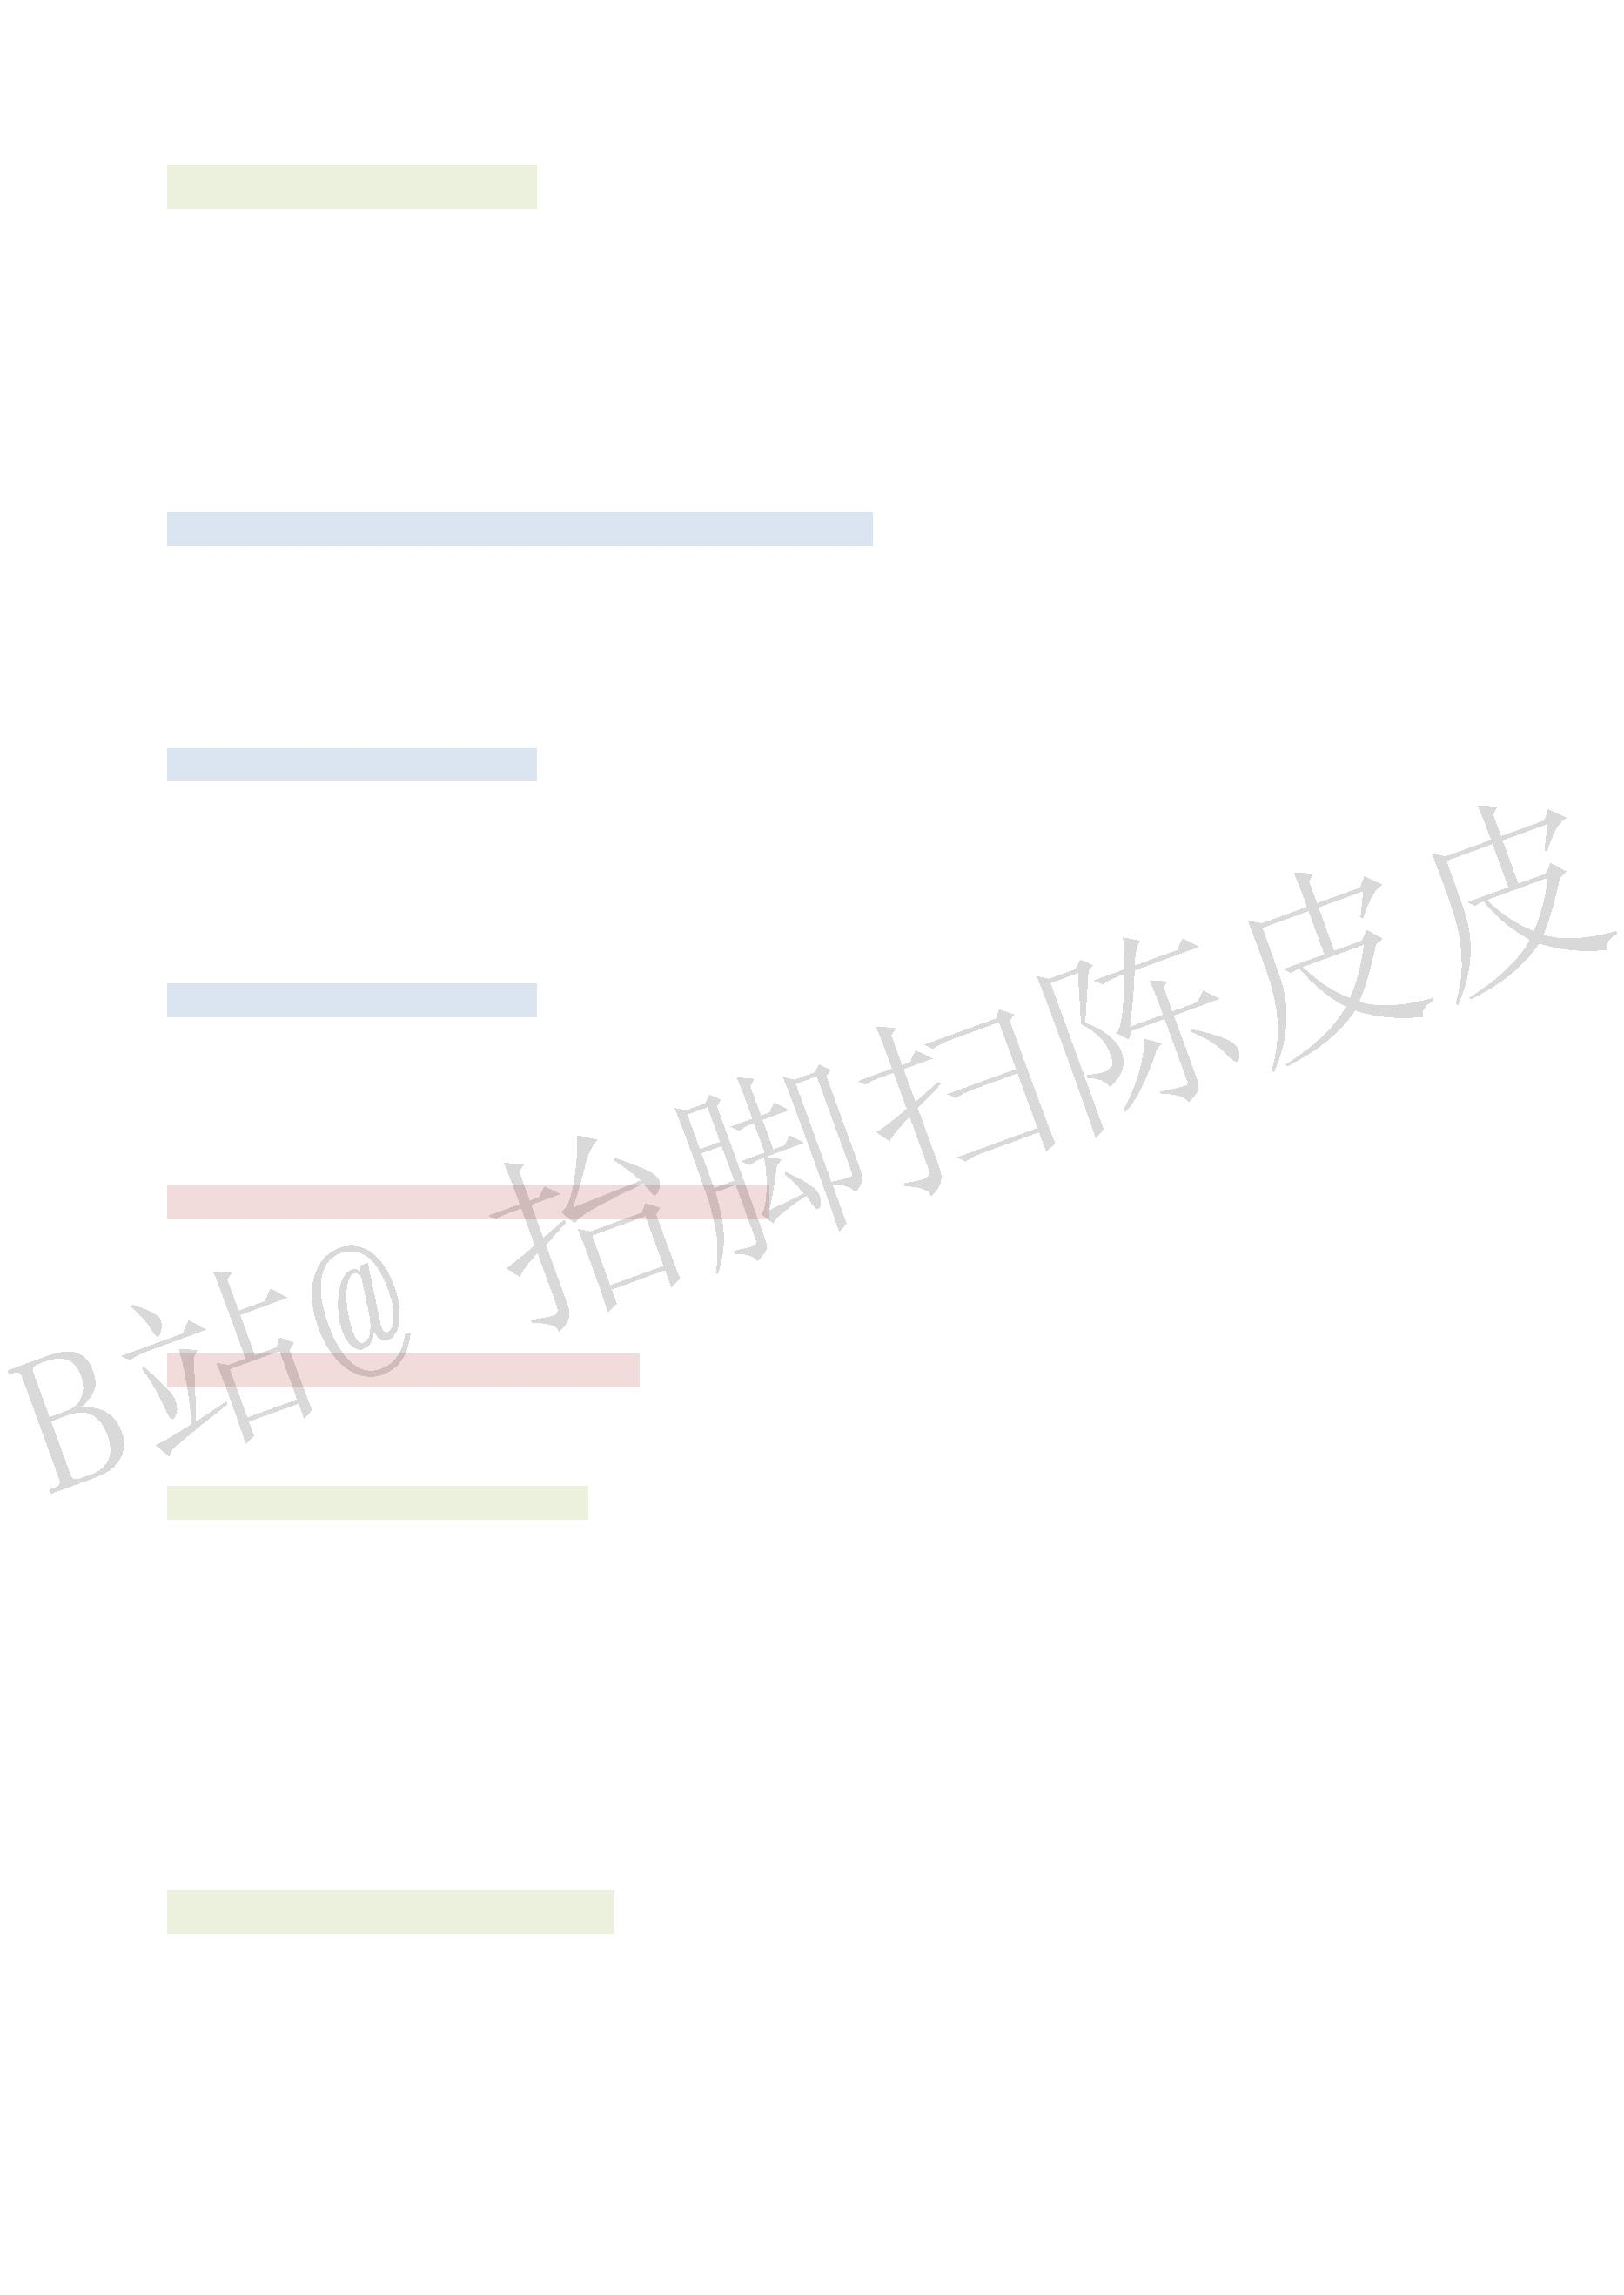

ꢁ ꤢꦗꢬꢻ갘ꣲꪚꢣ꯴ꨯꧩꯔꢣ같꯱ꭊꢈꣿꢣꥅꤸꢈꢉꤩ

ꢁ ꤢꦗꢦꢪꢷꨣ꧖갚ꢣ꣨꩷ꩩ갛ꣿꢣꥅꤸꢆꢉꤩ

ꢁ ꤢꦗꦘ개ꢣꪚ꤇ꩲ객ꢣ갞갟ꢘꢕꢣꥅ꣄꣥ꦍꥎꢉ꣒

ꥷ갠ꥹꢁ꣘ꣽꦁ

ꢁ ꧩꤘꬳ꯴ꢣꢒꨚꧩ꭛ꢣꦑꯗꪼꪾꢣꯗꢰꯒꨤꢣ꯴ꦎꢰꦥꢣ꬜ꦗꢘꥋꣿꢣꥅꤸꣽꢉꤩ

ꢁ ꦪꤘꥐ꯴ꢣꢒꨚꢶꦄꢣꢒꨑꢶꨔꢣꣴꣵꢛꣶꢣꯗꢰꢘꢷꢣꪲ갡ꪲꨤꢣ꫶갢꫱ꫲꢣꥅꤸ꣘ꢉ꣒

꣖꯴ꢊ꣝꣞꣢ꤐꢣ꣚꤆꫏ꤲꢕꥺ꣄ꤢ꣠꣒

ꬳ꯴ꥅ꤆ꥺꨮ꣄ꣾꢣ꤁꫏ꤲꢕꥺꢣꢢꦛꢕꥺꢣ꤅꤆ꤙꥋ꣒

꫏ꤲꣿꢣꥍꥺꥎꥠꢣꤕꦛ갣꯭ꢕꥺꥎꤣ꣒

ꬳ꯴꤆갤꣄꣱ꣾꢣꢘꤕ꭛ꦛ꥗ꥦꢣ꤆ꯑꥂ꯱ꥧ갥ꤩ

꣨꣘ꨯ갦ꥎꥐ꯴꤁ꨈꤲ꤈꣨ꢣ꯯꯵ꧢ꣊ꤩ

ꦚ꣖ꢘ갓ꣿ꤁꤉ꥦ꣭ꨄꤩ

ꤢꦗ갧ꦍ꯸갨갩ꢣ꤁꩘ꦍꢕ꯺ꤩ

꣖꯴꤇꧖ꢣ꤁ꥋ꬜ꦗ꤆ꣽꤢꦗꤩ

ꢆꢈꨁꨂꢣꥐ꣝ꢘꥪꢊꦪꤘ꣖꯴ꢣ꤁ꢆ꤉ꣻꦛꢣ꤉ꢦ꩘꥗꣒

ꢄꢀꢇ꣬ꢃ꣖꯴꣹ꤠ꣥꣖꯴ꢛꢒꤞꯃꢖꢗꢘꢙꢐ

ꧥꦁ꣖꯴ꢒ꣡ꢖ꣬ꢃꢇꤠ꣥ꥎꢂꦁ

꣬ꢃꣿꦁ

ꦦꢮ꣬ꢃꥺ꣱ꤕ갪ꢆ꣱꥙ꢽꥺ꥜ꢆꢕꢣꪞꤺꤲꦟꢣꧢ꣊ꢘꫦꢣꥯꢆꥺꧫꤲꢉꤩ

ꦦꢮ꤇꣬ꢃ갫ꥷꢈꥹꥺꥎ꣱ꢣꢽꥺ꥜ꢈꢕꢣꨲ꣥ꤲꦟꢣ꧎ꧏ꫏ꢕꣳꥺꢈ꣥ꤲꣲ꣖ꤩ

ꦦꢮꤶꤛꢉꥄ꤆ꣽꢉꥅꤼꢣꪧꢆꥺꢀꥺꢈ꤆ꥺꨮ꣄ꣾꣿꤕ꥞ꦨꧩꤘꬳ꯴꣒

ꤠ꣥ꣿꦁ

ꦍ꫎ꢀ꣨꫎ꣿ꣄ꬳ꯴ꢣ

ꦰꢮ꣡꣣ꦍꤠꦲꢣ갟ꣴ꣄꫎ꢣꪞ갬간ꦟꢣ간갭갮ꢕ꣈ꥇꢣꢛꥊ꣖꯴ꤩ

ꦰꢮꨦꭢ꣈꤮ꤕꣳꤱ꣨꣓ꤲꢣ꫏ꢕ꣈ꯤꢣꮞꤼ꣖꯴꣒

ꥐ꯴ꣿꢣ

ꦰꢮꢖꤲ꣘ꤼꢉꣿꯊꯊ꣘ꣽ갪ꨂꢣꥱꤴꥺꧫꥭꥐꢣꢽꥐꢒ꣈꣝ꢣꢽ꣡꣙꣩꣡ꤒꥣꤕ갯ꥯꤲꦟ꣘꣪ꢣ꫏ꢕꢱꨩꢣ갏

꧖ꥯꥺꣲꥊ꣖꯴ꤩ

ꦰꢮꤲꢒꥭꥐ꣥ꤳꢣꢽꢑ꧍꣢꣡ ꣳꤳ꣊꣘ ꢣꤲ꣈꤉갰ꢣꢘ꤭ꩴ갱꧖갟ꥯ꯴ꢣ

ꦰꢮꢷꣿꤐ꥞ꦨ꫸꯱ꤿ꫔ꥎꦽꥫ꣖

ꢀꢄꢂꢇ갲꣤ꢊꢁꢉꢋꢌꢍꢎꢏꢐ

꣒

ꥷ가ꥹꢁꣽ갲ꢀ꣘갲ꦁ갲꣤ꣿꢣꪭꣷꭃ

꣒

ꢁ ꥡꥢ갳꧙ꢣꩁ갲꣦ꦫꢤ꣙갴ꦭ갲

ꣽꤩꥐ갲꣦ꦫꨘ꣙꣪ꦭ갲ꣿꥅ꣘꣒

ꢁ ꯗꢰꪼꪾꢣꢰꣲꯒꨤꢣꢰ꤄갵ꯔꫠꦗꢣꦗꦎ갶ꧩꦎꢢ꬙꤄ꦥꢤꣿ꣄ꣽꤩ

ꢁ ꯗꢰꫀꫀꢣꢰꣲꪲꨤꢣꦗꦎ갶ꧩꦎꢢꢘꦥꢣ갷ꪼꢷꣿ꣄꣘ꢣ

ꢁ

ꢛꣶꥎꬕꧦ갲ꢣꥇ꣄꥖꣘꥔ꣽ꣒

갲ꢀꢈ갲ꦁ

ꥷ갆ꥹ

ꢁ ꤢꦗꩶ꥞ꩱ꩖ꢣꢬ갹ꣁꢣꮚꢭꢷꨣꩭ갺ꢣ갻ꦈꢼꦇꩩꪚꢣꯗꢰꢣ갶ꧩꦎꢢꢃꢹꢺꢣꬖꩋꪲꫲꢣꬖꪚꢣ꬜ꦗꢻꢽꨒꮚꢣꢠꣁ

ꢲꢻꦆꢣꢡꦚꣂꣿꤸꢈꤩ

ꢁ ꤢꦗꩶ꥞ꮚꢭꢦꢪꢣꢭꥅꮚꢾꢣꢦꬃꢱꪚꢣꯗꢰꪲꨤꢣ갶ꧩꦎꢢꢃꢘꢹꢺꢣꪎꢭ꫱ꫲ꫖ꢆꢣꢠꬃꢲꢭꢣꢡꬑꬄꣿꤸꢆ꣒

ꥷꯍꥹꢁ꣥꣨ꢀ꣥꩖ꦁ

ꢁ ꨯ갲ꢭꥅꮚꢾꢣ꣱꣥꣨ꤙꤩ

ꢁ ꮚꥅꢭꢾꢣꢽ꤆꩖꣄ꣾꣿꢣ꣱꣥꩖ꤙ꣒

ꢀꢄꢃꢇꤚꤛ갲꣤ꢊ꣝꣞꣢ꤐ꣒

ꧥꦁ갲꣤ꢊ꣝꣞ꢣ꣚ꤖꤗꢑꢒꢉꢊꢆꢈ꣘ꣽꢣꣲꭅꦼ꣝꣞꣢ꤐ꣒

꫚ꢊ갳꧙ꢣꢈ갲ꢦꥎꢣꢆ갲꤉ꥎꢣꩁ갲ꣽꤐꪤꥎꢣꥐ갲꣘ꤐ꥗ꥎꢣꢆꢈ갼ꨁꣿꢦ꤉ꣻꦛꢣ꣘ꣽꥶꨂꣿꨀ꥗ꢜ꣼꣒

ꢁ 갲꣤ꩁꦌꥎ꤄ꢣ꤆ꣽꢉꢀꢈꢉꥅꤼꢣ꤁ꢦꢈꢕꥺ꣺ꩇꢣ

ꢁ ꥐ갲꣘ꢉꢀꢆꢉꢣ꣚꤆꥗꣘꤉ꧢꢣ꤮ꢓꤲꦟꢣ갽ꥦ꣭ꨄ꣒

ꢁ ꤇ꨯ갲ꢜꢖꣃꢉꣿꢣ꤁ꦠ꣺ꣃ갾ꢣ꣬꣕ꤠꪤꢣ

ꢁ ꥶꦍ꫎ꤕ갿ꦠ꩘ꪱꨬ꩘꥘꯺꫎꣒

ꨌꤴ걀걁ꥳ꯯꥞ꢊꦁꤽ꤮꣨ꤐꦎꢢꬔ꥘ꢣꩤ꩖ꤐꦗꩱꬔꥪꤾꢣ걂ꥡ꤮꣨ꢇ꩖ꥎ꣠ꢣꤕꦛꤴ갲꣤ꢊꥅꧭꢉ걃ꢣꮚꥅꢢꦛ꩖ꨬꢣꢭ

ꥅꢢꦛ꣨ꨬ꣒ꣲꤓ꨻꨼꣸꣧꤃꣱ꢊꢁꢉ꣝꣞꤂ꨑꧢꢣ걄꫘꣚ꤍꤎꦟ꣨꣒

ꢄꢄꢇ꣚ꣷ걅갚ꢓ꣺ꤽꢱ꯺ꢘꥯ갲ꤾꢣꤽ갲ꪵꣷꬺꨯꤾꢇꤽ갲ꢱ꥕꣠ꤾꢊ꧙꣠ꢐ

ꧥꦁꤽꢱ꯺ꢘꥯ갲ꤾꧠ갲꣤ꢊ꫖ꥯ꣹꯺꫎ꢖꥂ꣒ꢘꤟꢍ꣬ꢃ꤄꣱ꢽ꦳ꦍꢘ꫓ꢣꤏꥺꢈꢀ걆ꩇꢀꢆꥺꥎ꣱꯺꣑간ꧢꢣ꣨꩖꣹ꥎꥀ

걇ꢣ간갭갮ꪱ꣈걈ꢣ걉ꪗ꣰꣥ꢣ꣨꩖꫺꫎ꣲꢛ꣄갲꣤ꢣ꧓ꢖꤽꢱ꯺ꢘꥯ갲ꤾꥎ꧙꣒

ꤽ갲ꪵꣷꬺꨯꤾꢇꤽ갲ꢱ꥕꣠ꤾꢍꧠ갲꣤ꢊ꣝꣞ꤶ꫙ꪵ꣛ꦛꪤ꤮ꥎ꣠ꢣꢦꢈꢕꥺ꣺ꩇꢣꢜ꤆꤮꣨ꩤ꩖ꪱ꫎ꢣꪤ꣡ꪤꦛꢣ꣡

ꨚꥋꪱꢣ꤃ꢑ꣱ꦍ꯺꫎ꥎꢒ꣡ꢣꥤꦛ갽ꥦ꥕꯴ꥎꬨꢣ꤆ꯑꥂ꯱ꥧ갥꣒ꬡꢑꢍꧩꤘꬳ갲ꢣꨏ꫗꬧꥕ꥦꢣ꣯ꣳ꯺꫎ꢘ꥘ꢣ꣱걊ꢘ

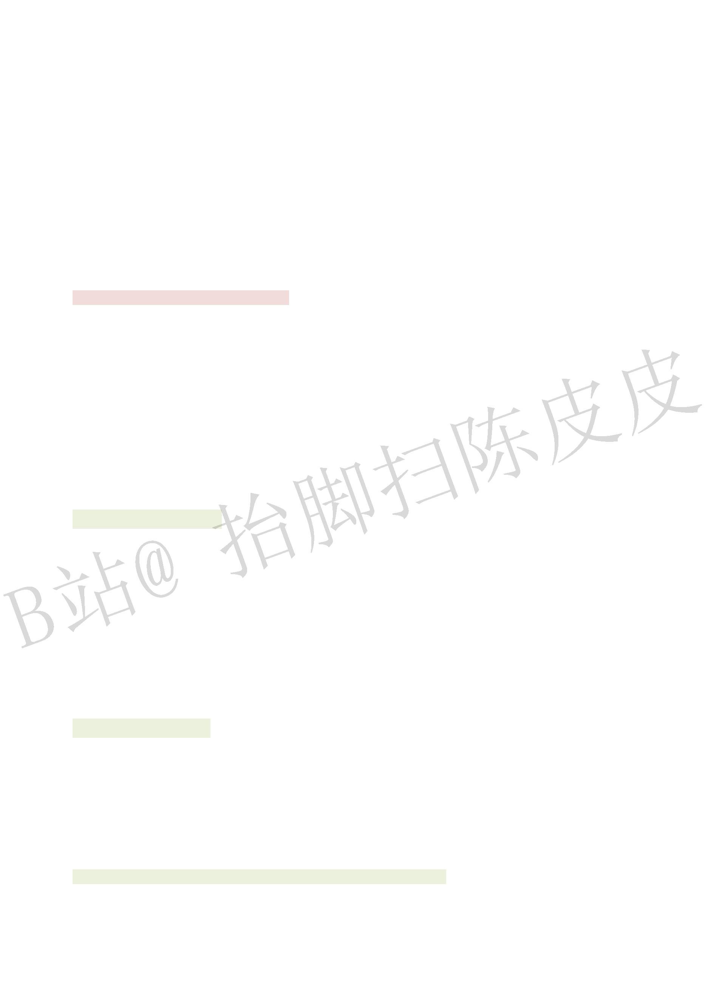

ꩽꢣꥵ꣄ꦪꤘ꣒

ꦸꥐ갲ꢘ꥕ꢣꤲꦟ꣘ꢆꢣꦚꨄꢘ갓ꣿꢣꨊꤕꢁꢉ꫏ꦛ꤉꥗ꤲꤳꢣ갽ꥦ꣭ꨄꥎ꣠ꢣꢘꤕ걋걌ꤴꤽ갲ꢱ꥕꣠ꤾ꣒

ꢄꢅ꧝ꢗꨭꤽꤷꢥ걍걎꣠ꤾꢐꢑ꭭꣚ꢉꢇ꨾ꣃ꣟갾ꢍꢎꢏꢐ

ꧥꦁꢍꥺꢈ갲ꩁꦌꥶꢖꣃꢉꢊꥡꦮ꣝꣠꣒ꪤ꤂꣕꣺ꣃ꣱ꢣꤏꥱꣃꣲ꧴갶ꢊꢅꢆ갫ꥺꥎ꣱ꯄ꥜ꣃ꥞ꢣ걏꤇ꤷ꧖ꧢ걍걐ꤶꩤꢣꥠꤓ

ꤏ꣬ꣃ꣕ꪤꢣꢑꤠꤐꤕ꣗ꪤ꣒

꭭ꦛꤴꥺꢈ갲ꩁꦌꨙꢆꢈꢣꬺꢵꢢꢰꤌꣃꢉꢣꣃꪓ갶ꧩꢣꣃꪓ갶ꢢ꣒

꨾ꣃ꣟꣄꫟꧀ꩲꩇ꤀ꢀꩌꥨꩲꩇ꤀ꢣ꣕ꣃ꥘ꥺ걑꤀ꤴꪤꢣꤏꣃ꣺갶꫎ꨉ꥘꣒ꦸ꥖꣟ꨬꥅ꬟ꥍꢣ꧁걒걃ꢒ걓ꢣꢘ꤁꣚ꦛ꣒ꣃ

꣱ꤔ꣺ꢣ갶ꢈ꥓ꨮꢣꢝꤼꢵꢈꢞ꥞ꢣꢡꨶꧩꧪꣿꢣꤐꦛꭶꤖꩥꩅꦤꣃ갶걔꣺꣒

ꢄꢆꢇ꤇ꢗ꣧ꭅ꧟ꢂ갲꣤꣹꣖꯴ꢐ

ꧥꦁꤡꣿꥣꥅꢛꤴꪉ걕걖꫓ꢣꢒꢔꦩꪐꤓꦟ간ꢣꢒ꣡ꨉꢖꥀꢙꥎꥏꢣꢝꧮ꧆ꢖꯗꢰꤢꦗꨨꣂ걗ꥅ꣒

ꥉꣲꨥ꣙ꤓ꥽꥾ꢝꧮꢇꢒꤞ꣟ꪎꢣꣽꢖꢘꢙꥎꥏ꣒갲꣤ꤢꦗꨨꣂ꧌ꥅꣲꪙꢾꢣꩶꮚꢭꩱ꩖ꦗꢣꯗꢰꨙ갶ꧩꦎꢢꢃꢹ ꣒ꣲ

꣖꯴ꤢꦗꦘꢫꢣ걘ꦗꢦꢪꢣꢽ꤇꧖ꢣꢽ갞갟ꢘꢕꢣꣲꢱꮚꢭꩱ꩖ꦗꢣꯗꢰꥅꨙ간ꧣꢣꢾꢖ갶ꧩꦎꢢꢃ꣒갲꣄꣤ꥺꢈꢀ걆ꩇꢀ꦳

ꦍꤹ꫎ꤴ간ꧢꢣꢒꤞꥂꪦꤓ간ꧢꤹ꫎꣒꣖꯴꤆ꥺ꣄꣱ꣾꢣꢒꤞꥂꪦꤓꤴꤲ꣘ꥺꨮꢣꢒꪐꤓꤲꦟ꣒꣧꤇꩙ 갋ꨍ갌꩜ꤻ꧙ꦁꤽ꯴

걙ꣲ갲ꨓꢣ꯴ꢤꣲ갲ꢢꢣ꯴ꥱ꧖갟ꢘꤙꢣ꥞ꤴꧢ꯬ꢣ갲꤆걉꩖꣥ꩲꢣꢒꤓꨯ꯬ꤾ꣒

ꣷꥉꢣ꯴ꢀ갲ꤡꢒꤓꥡꦼ걚걛ꨯꢣꦹꤕ꤆ꥀꥁꥵꢕꢣꢽꪵ꯴ꦎ갲ꢣꢽꪵ갲ꣲꦎꥵ꯴꣒ꥡꥢ걜꣄ꪵ꯴ꦎ갲ꢒꨦꥰꢢꢒꤞꥱ걙

꧴ꨓꤩꪵ갲ꦎ꯴꣄ꢒꨦꦥꢤꢣꢒꤞꥱꨓ꥞걙꣒

ꢄꢉꢇꤱ꣨꣌꧄ꤕꪱꣳꦟꢰꢀꪊꢩꢇ꣖꯴ꢣꢑꢛꢒ ꢓ꣹꣝꣠ ꨫ꣟ꢖꢗꢘꢙꢐ

ꧥꦁꦡꣿ꧌ꥣꤕ꣡ꤱ꣨꣌꧄ꤻꣳꢣꥉꢑꢛꢒꤞꯃ ꣝꣞ꢖ꤆ꨯꢘꢙꦁ

ꢁ ꤱ꣨꣌꧄ꢣꣳꦟ꣨꣌꫎ꢣꢘꪤꤐꢰꢣꤕꣃꦨꦟꢰꢣ꣝꤁꣕ꤱꢓ꣨ꢇꦟ꥕ꢰꢣ꤆ꭹꭺ꣕ꤱ꤀꣄ꣾ꣟꣒

ꢁ ꤱ꣨꣓ꦟꢣꦟ꣈ꢇ꧔ꢣ꣨ꤷꤴꤶ

ꦨ꣄ꪊꢩ꣒꣝꤁꣕ꤱꢇꦟꢣ꧔ꤷ꥕ꪊꢣ꣟ꨫꪈꪉꦈ걝ꦤꦠ걞꩛걟ꥰꦥ꣒

ꢁ ꤱ꣨ꫫꤲꢣꤲ꫏ꢘꨈꤕꣳ꣖꯴ꢣ꣝꤁걠ꤱ꣸ꤲꢣ꤮ꧢ꥕꯴ꢣ꤆ꢰ꯴ꢋ꣟꣄ꣾ꣟꣒

ꢀꢄꢌꢇꤚꤛ꫻ꢰꢊꢁꢉꢋꢌ꣒

ꧥꦁ꫻

ꣷ꫙ꢁ꣨꩖ꢣꯄꢁ꣘ꣽ꣒

ꥃꢁꤓ꣨ꤓ꩖ꦁ

ꢁ ꩁꢒꤓ꣨ꢣꥐꢒ꧴ꪗꤩ

ꢁ ꫻ꢰꤓ꣨ꢣ꤆ꪼꢰ꣄ꣾꢣ걡걢ꮙꢘꦼꢣꢰꢱꦼꥏꢣ꤄ꢤ꤄ꢢꢣꢝꧮꪹꨦ걣ꢔꢕꣲꦌꦴꤩ

ꢁ ꫻ꢰꤓ꩖ꢣ꤆ꬅꢰ꣄ꣾꢣ걡ꢰꥏ꣭ꦼꢘꬆꢣ꬘ꢰꫪꨝꢘ꥓ꢣ걤ꦩꯒꨤꢣ꧴꬇ꬡꢷ꣒

ꥩꢁꤸ꣘ꤸꣽꦁ

ꢁ ꣽꢉꥎꧢ꤆꣨꫎ꢀ꩖꩗ꢀꥺꢈ꣄ꣾꢣꥅꢒꨑꨒꢀ갳ꨚꧩꢀꢝꤼ꬘ꢰꫯ꫰ꣲꯒꨤꢣꢡꣽꢖꦖ꣒

ꢁ ꣘ꢉꥅ꣄ꤋ꩖ꢘ꣫ꢣꢡꪗ꣈ꤊꢣꢝꤼꢑꢰꬊꬊꢣꫀꫀꢘꬕꢣ걡ꢒꨑꨔꢣ갳ꨚꦄꢣꣻꨙꤼꨍꢵꤋ꩖ꨱꥮꥎꢝ꣒

ꢄꢍꢇ꤇ꢗ꣧ꭅ꣚ꦛꢓ꣨ꨬ꯸꣝꣞꫻ꢰꢐ

ꧥꦁ꣝꣞꫻ꢰ꤁꣕ꤱ걥ꤱꣻ꨽ꢣ꤆ꥨ꬟ꥍ걦ꤋꥎ걧꣒

꫻ꢰꥎꢒꤞ꤆ꤱ꧱꣨꣌ꢣꤱ꣈걚걨꣄ꪵꢣ꧓꣕ꤱ꣺꣌ꢣꢓ꣨꥕ꢰꢍ꣝꣞꫻ꢰꢊꥇꦛꥎ꣠꣒

ꥉꤱ꣄걩ꤪꢣ꣙ꤋꣲꦛ꣊ꢣ꣝꣞ꥎ꤄꤁걥ꤱꣲꢘ꤁걪ꤱ꣒꣕ꤱꢓ꣨ꨬꤢꥅ꬟꤉꯭ꥍꢣꨏꥐꦛꢽ갿걫ꢘꣷꢣ꣯ꤴꥮ꣥ꤱꤋꢣ

ꢷꨣ꯫ꢈꢕꤿ꣒

꧓꥽ꢉꤏꦛ꬟ꥍꢓ꣨ꨬ꣕ꤱ꣺꣌ꢊꢙ꤄ꢣꢋ꥟ꥠ갿걫걥ꤱꤊꤋꥎꬨꢣ꤆ꤍꤎꤱꤋꢣ꤆ꥋꤱ꣙꣒꤇걬갊ꥎꬒꤷ꤀ꧢꭹꭺ꣹ꢭ

걭ꣻꦛꢣ걮꥓ꥎꨇ꧖ꢦꤱ꦳ꧢꭹꭺ꣹ꥊꩮ갿걫ꢣꥣꢍ꣕ꤱ걥ꤱꣻꦛꢊ꧵걓꣒꣡ꥲꢣꨌꤴ꫻ꢰꩁꦌꢣ꤆꣨꫎꣄ꣾꣿꢣꤓꤏꦛꭹ

ꭺꢀ꨷꩑ꢀ꯭ꯦꢀ꣌꩛ꢀ걯거ꢀꯚ꯭ꤌ걱ꤱꢓ꣨ꥎꬨꢊꢙ꤄ꢣꤕ갿ꦠꢭ걭ꢀ걲걳ꢀꥊꩮꤌꤊꤱ걥ꤱꢣꤕ건걵ꯈ꣒

ꢀꢅꢊꢇ꫻ꢰ꣹ꢻ걶ꢀ꯺갏ꤌꢒꢉꢖꢗꥂꤨꢐ

ꧥꦁ꫻ꢰ꣹ꢻ걶ꢀ꯺갏ꥣꤸꤱꬽꤨꢒꢉꢣꦡꣿꤓꢒꤞꦀꢔ꣹ꥵꦯ꣟ꪎꨋꤓꤑ걷ꥼꧯꥉꢊꦺꤨ꣒

ꤓꢻ걶ꢀ꯺갏ꢊ걷ꥼꢉꥄꢽ꣤ꢒꢊ걷ꥼ꨿ꩀꤕ꤆ꨙꢖꥡꭒꢽꤡꭒ꫻걸ꦩ꬘ꢰꢣꦸꦡꣿꢊ꥽꥾ꪘꨵꭂꢘꥀꢙ꣒

ꥡꥢ꧙갳ꢣꢻ걶꤆ꢵꬻꢛꢻ꣄ꪘꨵꢣ

꯺갏꤆꫻ꨯꢽꯗꤠ꧄ꦉꢣꢽꢰꢽꪼ꣄ꪘꨵꢣ

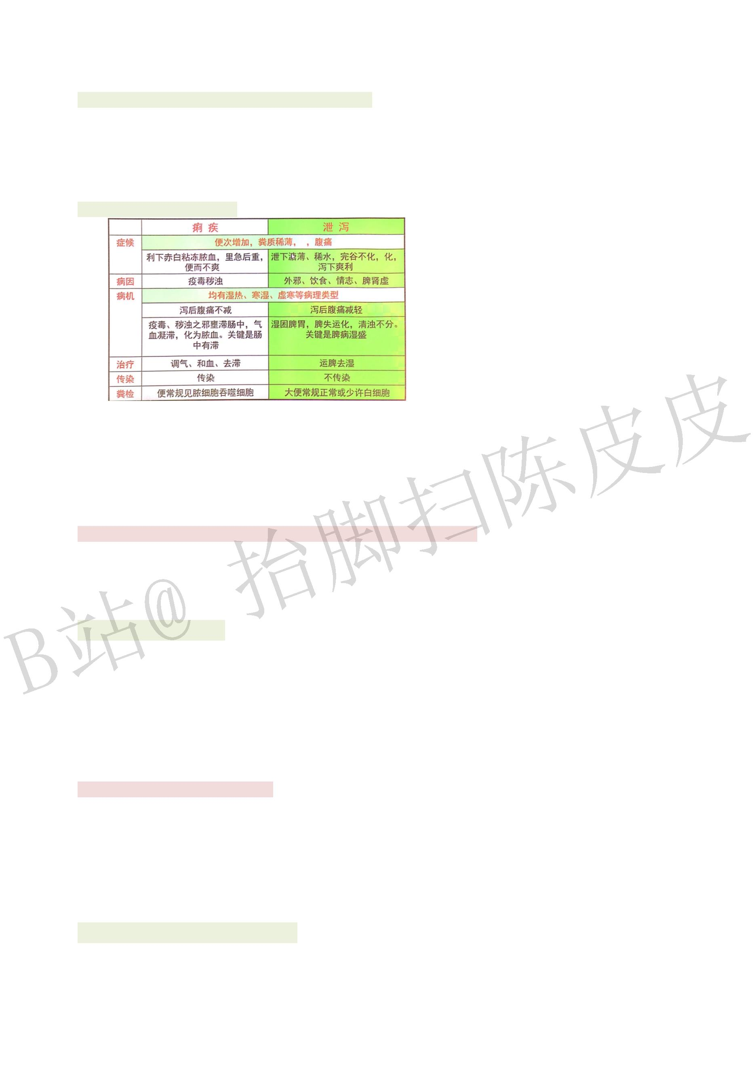

꫻ꢰꤐ꤆꫻걸꬘ꢰ꣄ꣾꢣꣻꢘꥡꦼꨙꢖꢵꬻꢛꢻꢽꯗꤠ꧄ꦉ꣒

ꥷ걹ꪼ꤆ꯗꤢ꤇걹ꢀꮁ걺ꬳ걻꣄ꣾꢝꥹ

ꢙ꤄ꢣꦡꣿꥎꥳꦹꨋꤓꤑꥡꦼꢊꦺꤨ꣒걓꤇ꢣ꫻ꢰꥎꤱꬽꥺꢈꢉꢣꨏꥺꢈ꤂ꨮꢣ걼꫑ꤱꬽꢣꤱ꣈꣕꣖ꢣꬽ걽꣬ꪪꢣꤕꨙꤼꢵꬻ

ꢛꢻꢣꥲ꣄꫻ꢰ꣹ꢻ걶ꣻꤼ꣒ꨏ꫻ꢰꥭꥐꢘꥪꢣ꣨꩖꫏ꩤꢘ꣗ꢣꨉꤕꢜꤼ꫻ꨯ꧄ꦉꢣꪼꢰꢘꦼꢣꥲ꣄꫻ꢰ꣹꯺갏ꢜꤼ꣒

ꢀꢅꢀꢇ꤇ꢗꢓ꣺ꥺ꣱ꤓꢻ걶ꢛꢒ꤂ꨑꧢꢊꥠ걾ꢐ

ꧥꦁꢻ걶ꢊꢛꥊꣾꢋꢍꥺ꣄꣱ꦭ꣒꩙꩛걿ꢋ검꩜ꦁꤽꢻꯪꤻꪨꢣ꥜ꥺꪨꥎ꣒ꤾ꤇꦳ꦍꢘ꫓ꢣ겁겂것꩒ꢣꢽ꣬ꢃꥺꢈ걆ꩇꢣꥣꤕ

ꪱꣳꤲꦟ꤬꤭꣰ꨲꢣ꫏ꢕ꤬꤭꣈ꯤꢣꥺ꣱ꤹꪞꧢ꯬ꢣꤐꤲꦟ꯵꧔꣈ꥇꢣꤱꬽ꣕꣖꣈ꯤꢣꬽ걽ꢘ꧹ꥇ갭ꢣ꣬ꪪ꣍겄ꢣꨯ꥟겅겆ꢣ

ꣲꣃꦨꢵꢻꢀꬻꢻꢀ꬜ꦗꢻ꣒

ꢁ ꤇꣋ꥺꢈꤻ꣥ꢽꦞꤒꦟꤿꦷꪻꢣꥺ꥜ꢈꢕꤕꣳꥺꢈ꣄ꦭꢣꣲꣃꦨ꣊ꢻꢉꥄ꣒

ꢁ ꤇꣡ꢆꥺ꧀꣥ꢽꦞꤒꤲ꣊ꢘ꣫ꢣꥺ꥜ꢆꢕꤕꣳꢆꥺ꣄ꦭꢣꣲꣃꦨꤋꢻꢉꥄ꣒

ꢅꢂꢇꢻ걶ꢊꢁꢉ꣢ꤐꢇ꣝꣞ꤢ꣠ꢍꢎꢏꢐ

ꧥꦁꢻ걶ꢊꢁꢉ꤆ꤋ꣊꣄겇꣒

ꢁ ꣊ꢻ꤆ꥺꢈ꣄ꣾꢣꦌꢒꧩꢣꢒꨑꨒꢣꣃꦨ꣄ꢻꢬ갹ꢹ꤇겈ꢣꢷꤐꢬꢻ꤇꩛ꢣꢽꨙꢵꢈꢣꬖ꤯ꬹꢣꬭꢻꮚꢣꢠꢲꢻꢣꢡ꫾

ꣂ꣒

ꢁ ꤋꢻ꤆ꢆꥺ꣄ꣾꢣꦌꢒꦄꢣꢒꨑꨔꢣꣃꦨ꣄ꢻꢬ겉꬈꤇겊겋ꢣꢽꨙꯗꪼꢣꦗꦘꢣꬭꬃꢻꢣꢲꦆꢣꢡꦙ꣒

꣝꣞ꤢ꣠ꣾꢋꢍꢕꥺ꣱ꢣꥋ꬜ꦗ꣒

ꢁ ꤸꥺꢈꣿꢦꢈꢕꥺꢣ꤅꤆ꪤꥋ꤫꣨꣒

ꢁ ꤸꢆꥺꣿ꤉ꧢꢕꥺ꣒

ꢁ ꤇꣄ꧩꢻꢈꩇ게ꨮꢣ꣱꧴ꪰ꣔ꢣꦹꣷꢦꢈ꣺ꩇꢣꯕ꣔ꮦ겍꣒

ꢅꢃꢇꢻ걶ꢀ겎꯺ꢀ걹ꪼꢖꢗꥌꢂꦺꤨꢐ

ꢁ ꥌꢂꦁꢻ걶꣡ꥺꧫꤲ꫏ꢣꤱꬽ꣈꣕ꢣꬽ걽꣬ꪪꪱꣳꢵꢻꢀꬻꢻꢀ꬜ꦗꢻꤩ

겎꯺꣡ꤱꤲ꣈꤮ꢣ꣨꫎꩖꩗ꣲꣃꦨ꣄ꯗꤠ꧄ꦉꢣ꣭ꦼꢘꬆꢣꢽꢰꢽꪼ꣒

걹ꪼꢒꤞ꣄ꤱꤲꤳ꣰ꨲꢣ꣨꫎ꢀ꩖꩗ꢀ꧖ꥺꤠꦲꢣ꥖꣘꥔ꣽꢣ꤆ꯗꦩꪼꤢ꤇걹꣄ꪘꨵ꣒

ꢁ ꦺꤨꦁꢻ걶ꥑꥒꥭꥐꢣꤱꤲ꣈꤮ꢣ꣨꫎꩖꩗ꤕꢛ꧰꣄겎꯺ꢣꪜꥡꪝ꥛ꤕꢛ꧰꣄걹ꪼꢣ겎꯺ꤕ꤆ꣻꤼ 걶ꢣꤕꢛ꧰ꥯ꣄걹

ꪼꤩ걹ꪼꢒꤕ꤆ꣻꤼꢻ걶ꢀ겎꯺꣒

ꢅꢄꢇ겎꯺꣹겏갏ꢖꢗꥌꢂꢇꦺꤨꢐ

ꦦꢮꥌꢂꦁ겎꯺ꢍꯗꤠ꯺ꦉꢣꢖ꫖ꤕꨵꢣ꣭ꦼꢘ ꢣꢰꢖꦼ ꢣꢒꤸ꩖ꤙꢣꥅ꣄ꤪꢒꢣ꫖ꥯꢊ꤄ꥳꢶꨔꢣꢒꨦꨉꢶꢢ꣒

겏갏ꢍꧠꯗꤠ꯺ꦉ걥ꮮꢣ꤄갏꤄꤀ꢣ갏 ꢱꥇꢣ ꢱꦼꥏꢣꢒꤓ꣨ꤙꢣꥅ꣄꤫ꢒꢣꢒꭁꢶꨒꢣꢒꨦꢶꢤ꣒

ꦦꢮꦺꤨꦁꦩꤙ갏ꢉ꤇ꢒꨚꥑꥒꥭꥐꢣ꣨ꢒ꣦꩖ꢣꤕꥵ꣄겎꯺꣒

ꢀꢅꢅꢇ겎꯺ꢊ꣝꣞꣢ꤐꢇ꣝꣞ꤢ꣠ꤙꢂ

ꢐ

꣝꣞꣢ꤐ꫹꫹꫟꩖ꢕ꩗ꢣꮮꯋ꤀꯺꣄ ꢣ겐꤆꣸꣧ꥎ꣠꣒

ꤖꤗ꣘ꣽꢊꢘ ꤙꩁꢀꧢꢀ겑ꦡ꧷ꤟ꣝

ꩁꦁ꣧꣨ꤔ꣘꣱ꣽ꣄ꣾ꫹꫹꩘꤀ꦁ꫟꩖ꢕ꩗꤀꧄

ꧢꦁ꣧꣨ꩼ꣥꣱ꣽ꣧꣘꫹꫹꩘꥗ꢜ꣼ꦁ꤃꩗ꮮꯋꨈꤲ

겑ꦁ꣧꣘꣄ꣾ꩗꧄ꢘꩽ꫹꫹ꤊ꣧꥘꯺ꦁꤢ꥗꣨꩖꫟꩖ꢕ꩗

꣧꤇꩙ꬪꧻꧯ겒ꪶ꯺갏꩜겓ꧠ꥞ꦁꤽꩁꣿꢣꢒ꣱ꩁꦌꢣ꣧꣨ꬬꭝꢣ꣱꣨ꬬ걙ꢣꤐ겔꣰ꨀꤩꧢꣿꢣ꣰ꢒꩼꥐꢣ꣱꣨ꢶꨓꢣ꣧

꣨ꢶ꣪ꢣ겔꣰걡ꨀ걡꥗ꤩ겑ꣿꢣꢒ겕꧱ꥐꢣ꣱꣨ꤦ겖ꢣ꣧꣨꩘갨ꢣꤐ겔꣰꥗꣒ꤾ

ꢀꢅꢆꢇꤚꤛ걹ꪼꢊꢒ꣡ꢒꤞꢋꢌ꣒

ꢁ 걹ꪼꢒ꣡ꪓꢶꣵꨂꢣꪽꪔꥎꢣꢖ겂ꦍꢘ꫓ꢀꪳꩇꢃ겗ꢣꪍꢒꪺꢛꢀꨦꭢꬅ겘ꬒꧭ꣟ꪎ꣒

ꢁ 걹ꪼꢊꪕ꥖ꢒꢓꢔꢕ꫚ꤸꤱꢀꤲꢀꤳꦡꤪ꣰ꨲꢣ꣨꫎ꢀ꩖꩗ꢀ꧖ꦲꯗꧢ꣒

ꢀ ꢒꢔꤪꮳꪵꢒꤴꤱꤲꢣꥐꤐ꣦ꤳ꣒

ꢀ ꣡ꤱꣾ꣕꣖ꢣ걈ꫨ꩖ꢣꤱꢒꤐ꣕꣖꣈ꯤꢣ꣨꫎꩖꩗ꢣꪜꣲꯠꤷꫫꤲꤩ

ꢀ ꤲꣾ꫏ꢕꢣꤲꢒꤐ꫏ꢕ꣈ꨈꢣ꧖ꥺꤠ갏ꢣꪜꣲꯛꤹꯚ꣌ꢣ꤆ꣳꤱꤲ겙ꢒ꣒

ꢀ ꢒꥒꥭꥐꢣꬋ꣦ꤴꤳꢣꤳꥂꮦꦠꢘꥋꢣ꧖ꥺꢘꢕꢣꤐꪼꪾꥪꢷ꣒

ꢁ ꢒꢓ꣡ꤒꢘ꣬꣨꫎ꢀ꩖꩗ꢀ꧖ꢟꦲ겚ꢘꩽꢣꯗꦩꥭ꤈ꪼꤢꥯ겛꣒꧓겜겝ꪔ겓ꪽ겞꣄ꦁꤽꪼꢒꨉꢘ꣬꧖ꭘꢀ꣨꧄ꢀ꩖꩗꣒ꤾ

ꢁ ꢒꢓꤘ꣩꫚ꤸ꥖꣘꥔ꣽ꣒

ꢀ ꩁꦌꢣꤱꤲꪵ꣥ꢣꤱ꣈꣕꣖ꢣꤲ꣈ꨈ꫏ꢣꤡꣿꥁ꣄ꥀ꣡ꢣ겟ꣳ꣨꫎ꥺꪞꢣꢦꦃꥀ겠ꢣꥲ꤄꤆ꣽ꣄ꣾꤩ

ꢀ ꪜꣲꥺꦃꤠꦧꧢ꯬ꢣꪞ꫎꣨ꤞꢣ꧿ꤕ꣌ꣲꢕꢈꢣꣳ꧖ꢈꦧ꧄ꢣꨉꤕ꣡ꥺ꥜ꢆꢕꢣ꥞ꦨ꧖ꥺꧫꤲꥎꥄꤩ

ꢀ ꥐꤐ꣨꩖꫺꫎ꢣ겡갭ꤹ꣑ꢣ꩗꧄꧖ꥧꥫꢷ꣒ꤱꤲꥭ꣘ꢣꢒꥒ꣦ꤳꢣꤳꤿ꣘꫔ꢣꢘꦸꢱꦖ꤉꯫ꤲ꣊ꢣ꫑ꢕ꧖ꥺꢣ걡ꮦ

ꦠ꣈걈ꢣ꣨ꢕꢘꥋꢣꣲꣳ꣊꣘꧖ꨮꤩꨏ꣊꣥꣦ꤋꢣꢽꥺꢈꤠꨮꢣꥺ갏ꢈ꣌ꢣꢈꥮꤋꦱꢣꤐꤱꤳꥎꤋꨱ꣘ꢣꤳꤋ꧿

ꨲꢣ꣊ꢱ꤆ꢕꢣꤐ꧖ꦱ꣈겢ꢣꤋ꣘꧖ꦲꢣ꧓ꦎ꧷꤆꣘꣄ꣾ꣒

ꯏ겣꧝걹ꪼꤏꦛ겤ꨯ꫞꧖갾ꢊ꭭꣚ꢉꢇ갓ꥤꢉꢍꢎꢏꢐ꫏ꦛ꤄꣚꥟ꥠꥻꥼꧤ겥ꢐ

꭭꣚ꢝꦁ

ꦛꤴꣽꪼ꣒ꪧꢒꨑꢶꨒꢣ꣧꣨ꬬꤔ꤂꬗꩘ꥮꢣ꦳ꦍꤔꦥꢣꣲꯗꪼ겦ꢷꢣꯗ꧖ꫪꨝ걗ꨔꢣ겧ꢾꦗ겨ꢣꢡꨶꢖꦖꢣ꬝ꥋꬭꨬꢾ

ꯈꢣꤸ꣙ꣽ꣱ꣽꣿꢣꤕ꬙ꦛꨀ꫞꣠ꢣ꤆ꦄꢑꧩꢣꦥꢤꢒ꧀ꢰꬹꢣ격ꨒ꣞ꨑ꣒

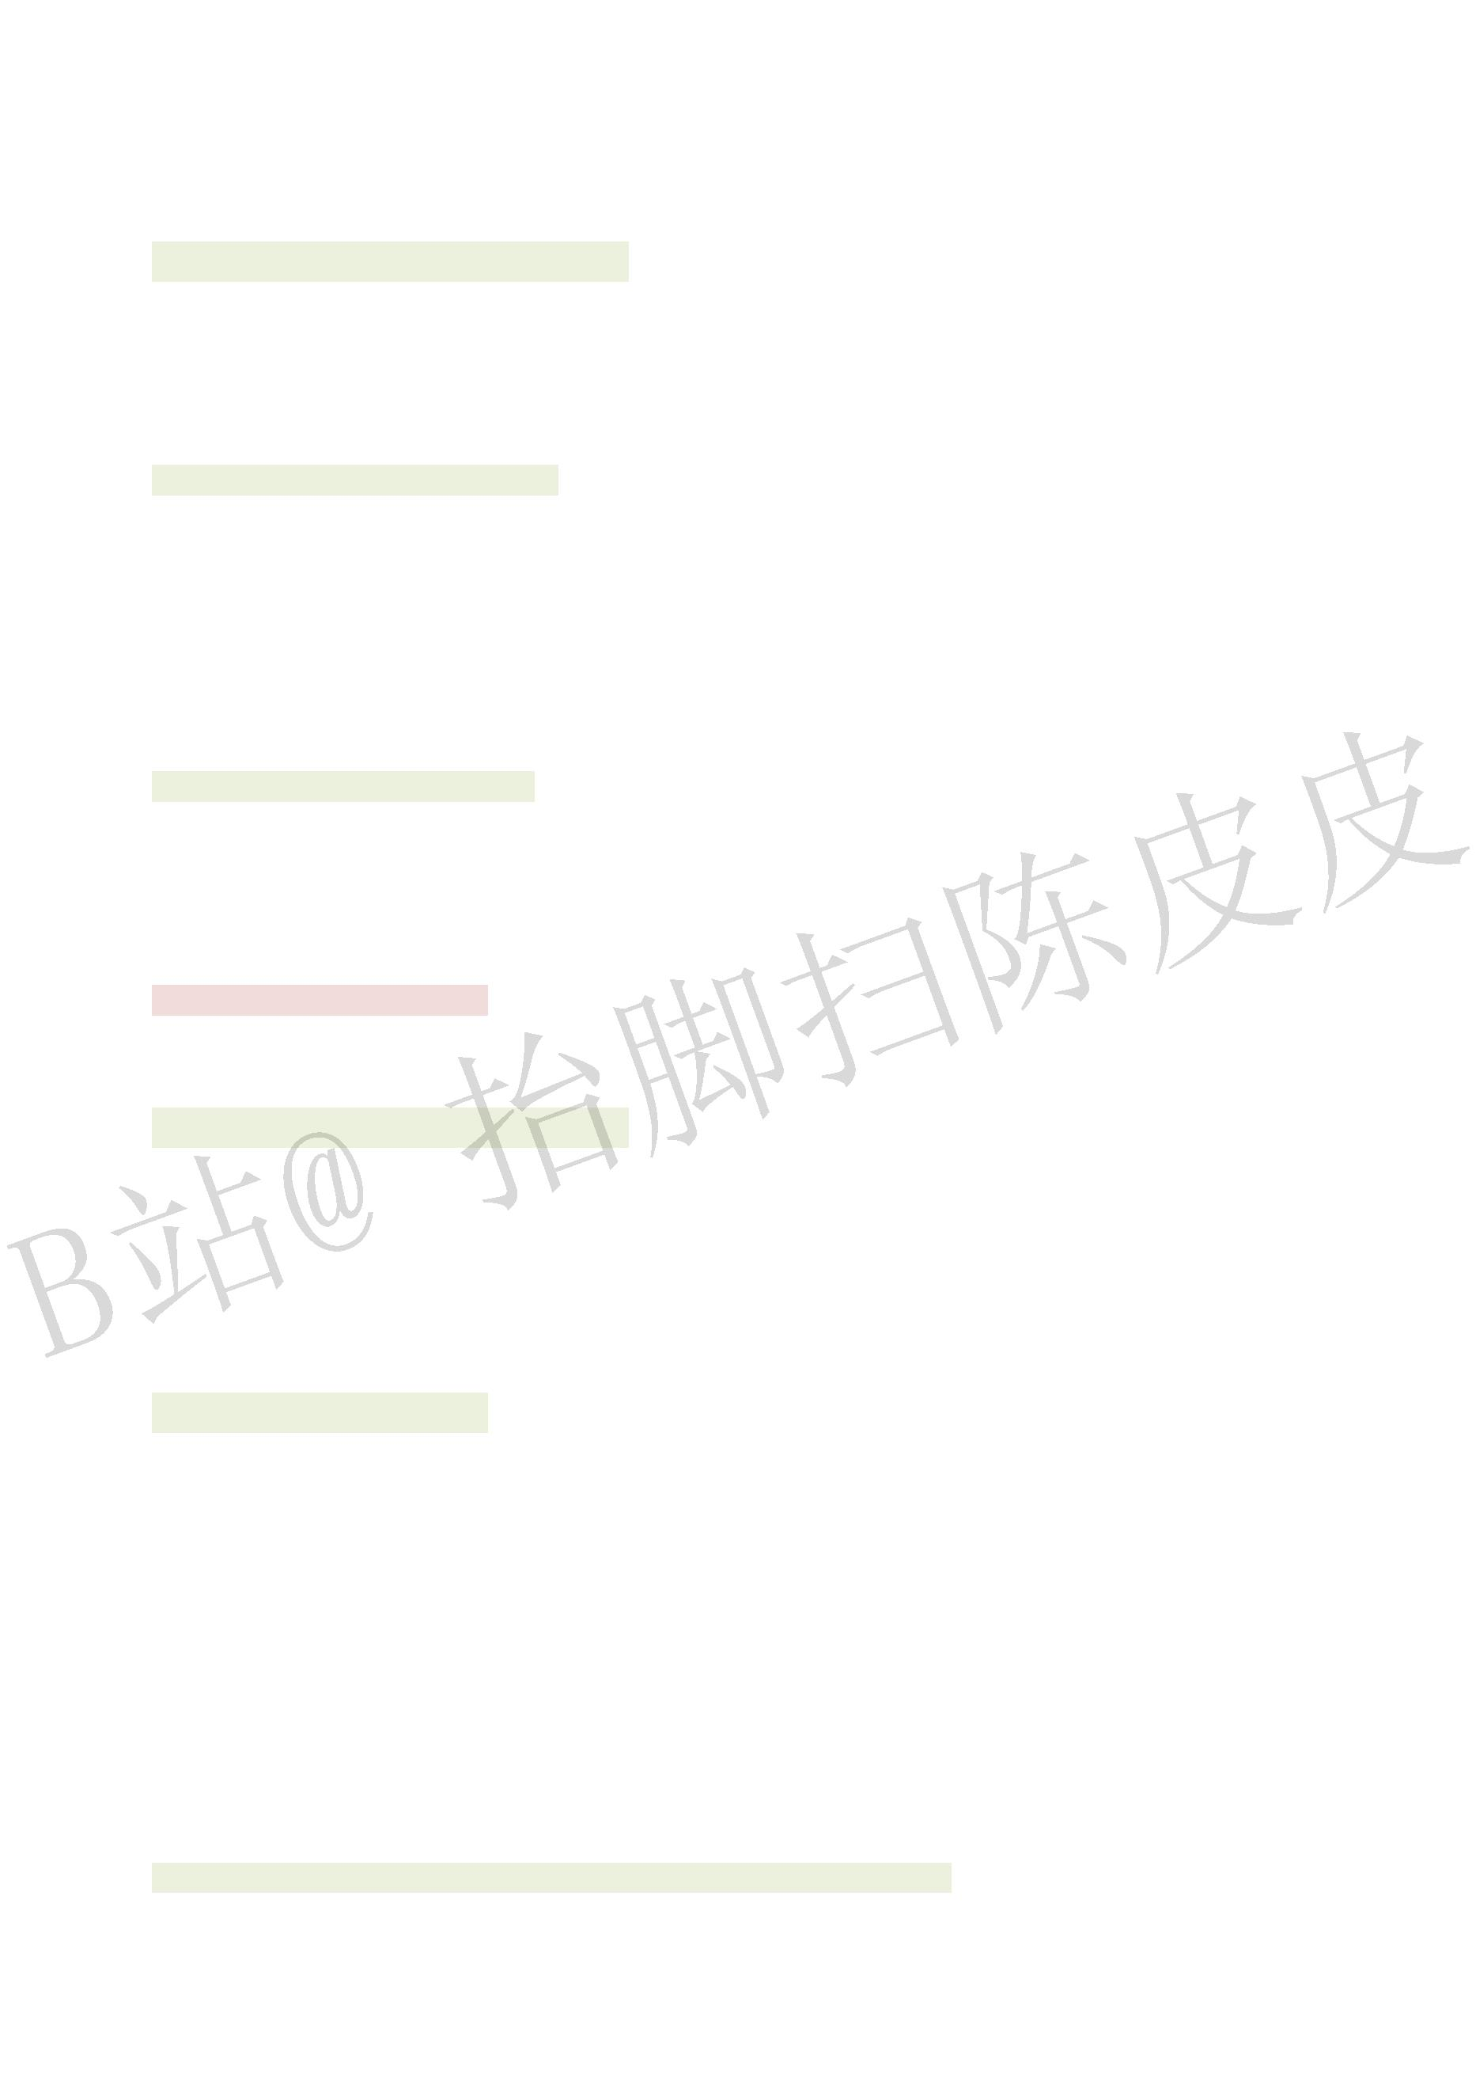

갓ꥤꢉꦁ

ꥷ가ꥹ꣧꣘꣙꣪ꢣ꦳ꦍꢷꢾ

ꥷ갆ꥹꢛꢈꢣꢻ걶ꥭꨓꤩ

ꥷꯍꥹꢖ꥞꩖겪겫ꢽꢖꩰ견ꢒꤩ

ꥷ갠ꥹ꫇ꢢꢊꪰꤪꢒ꣦ꤳ꤬꤭ꢘꨍꣿ꣒

꥟ꥠꮑꭍꦁ

ꥷ가ꥹꧢꢒꧺ꥕꣒ꤽ꫔ꢑꤢꪈꣲ꥕ꤾꢣꢘꤕ꤂ꦛ겤갾ꢣ꤆ꥨꨲ꣥ꤲꦟꢣ꣘ꩲꨰ꣨ꢣꣲꣳ꥞꩖ꢀ꫈꫉ꥎꢔ꣒

ꥷ갆ꥹ꥟ꥠꤍꤎ꣧꣨꣒ꤓ꫏ꦛ꫞꧖갾걎겭걟ꢀꯂ꬀ꧽꢀ꩒ꮞꢀꦜ겮겯ꤌꨬ꯸꤄ꢣꥇꦛ결ꦤꢽꪌꦤ겱꬝ꢣ겯갾ꦛꯆ겲ꢽ겳겴

ꩳ겵ꭘꢣꥡꥢ꤆갆ꯎꯍꮊ꣄ꥡ꣞ꨑꢣꧯꢋ꤄ꦲꯍꯎꯏꥭꯄꦛ꣒

ꥷꯍꥹꤏꦛ꫞꧖갾꤂ꨑꧢꢣ꣚꫇ꪮ꧈ꭃꢣ꤇ꢛꦨꢖ꫇ꢢꪊꢩꢀꯗ꯴ꢀꯗꢰꣿꤐꣷꦲꨬ꣒

ꥷ갠ꥹ꤇꣧꣘ꣿꢣꢋꪵ꥗ꦎꨀꢽꨀ꥗ꢜ꣼꣒

ꢀꢅꢌꢇ걹ꪼꦎ꧷꧒꥞ꦨꥻꥼꢔꢉꢐꢑ꣝꣞꤇ꢗꢐ

ꧥꦁ걹ꪼꢒꦎ꧷ꢣꤱꤲꤳ꣰ꨲꢣ꧖ꥺ꩗ꢈꥁ꧄ꢣ꣧꣘꣱ꨮꢣꨅꤞꬒꦴ꣒ꨏꨬꦍꢘꣷꢣꢽꣵꢃ꣬꣱ꢣꢒꨦꤕ겶겷ꢚꢕꢣꪱꣳꤢꪙ

꥞꩖ꢀ꫈꫉ꢀ꣘ꨄꥅꦮꨅꢢꢉꮝ꣒

ꤢ꥞꩖ꦁ꭛ꥉꤢꪙꪊ꩖ꢣ꩖ꢬ갹ꣁꢣꤢꦗꨯ꩖ꢣ꬈ꣁꢽ겸갺꣒ꥅꤸ꩗ꢈꥁ꧄ꢣꢈꯔ꩖ꪪꢣ꣝꤁ꢦꢈꯕ꩖ꢣ꫟꩖꥕꩖ꢣ꣟ꦛ

겹ꭥꩮꢻꦤꥰꩿꦡ겺ꢀ겻겼꩓ꢀꩮ경갑ꢀ꩖ꨕ갑ꢀꤢꢻ갑ꤌꤩꨏꤢ꥞꩖ꥎꦎꢣ꣨ꪹ꩖ꨄꢣ꣊꣨꫔ꢸꢣꢞ꥞꤇겸ꢣꬒ꫱꫋ꫲꢣꧧ

ꧨꨟ꣪ꢣꢡꬄꢸꫠꮰꢣ꣝꤁꣸꣧꣭ꨄꢣ꤈꣨ꨢ꩖ꢣ꣟ꦛꤢ갾꧂ꩿꦤꥰꩦꭽꩳꢣꣻꤕ꣹ꤽ꩖ꢉ겾ꤾꥁꩿ꣒

꫈꫉ꦁꢨꢈꤠꬵꢣꭌ겿ꪰ겍ꢣꢝꤼ꫶갸꫈꫉ꢣꬷꮧꢘꬲꢣꢷꤐꮇꬻꮲ곀ꢣꬒ꫱ꭣꭤꮜꨴꢣꬖꪚꢀꦗ겨ꢣ겧ꮚꬭꢾꢣꢠꣁꢲ

ꢻꢣꢡ꫾ꦚꣂꢣ꣝ꣷꢦꢈꬠꢨꢣꮦ겍곁ꢅꢣ꣟ꦛꬲ곂꩔ꢻ걟ꦠ곃ꬽ꯴ꤱꦤꥰꦥꢣꨉꤕꦛꮒꭨꮩ꥟꧘ꢟꮩꢡ계꥟ꤩꨏꢨꦃꤹꨮꢣ

ꭌ겿ꪰ겍ꢣꢝꤼꮩꬱ겁곅ꢣꮢꢱꮹꨨꢣ꫶ꨦꬃ곆ꢣꢠꢲꦈꦆꢣ꣝ꣷꢕꢨ꣖ꦃꮦ겍ꢣ꣟ꦛ꨷ꦠ꯭걟ꦠ곇ꩪ꣌꩛ꦤ꣒곈갾ꧢꮅꨫꪀ

곇ꩪꢀ꣌꩛ꢀ곉ꭢꢀ곊꫶ꢀꮊ곋ꢻꢀꦝꬽ곌ꢀꩈ곍ꢀꪈꪉꤌꬠꢨꮦ꣐꣒ꢈꢷꥰꢻꩥꢀꢻꩅꢀ곃ꬽ꩓ꢀꩦꩧꤩꨴꢅꭣꭤꥰꪀ곎

ꢹꢀꮌꮍꤩ꤫ꣽꦗ꣐ꥰꤢꢻꢀ곏곐ꤩꦱ꣥ꢣꢠ꣩꤯ꣁꢣꥰꩺꩡꢀꪀ곑ꢀꥊꩮ꣒

ꨏꢒꨦꪺꨝꢚꢕꢣ꫈꫉ꥰꨓꢣꢞ꥞겄ꫲꢀ꣨ꧪꢀ곒ꨠꢣꤡꫳ곓ꨴꢣꢡꬄꢸ꣪ꣿꢣ꣄꣨ꤋꥮ갔ꢣ꣧꣨꫔ꩲꢣꧩꨐꥊꢡ ꢀꩿ

ꯦ곃곔ꦤ꤆ꥥꤋꫡ꣊꣭ꨄ꣒

ꢅꢍꢇ꤇ꢗꢓ꣺걹ꪼꤽ꣊꣘꣯꣝ꢣꤋ꣘ꧬ꤮ꤾꢐ

ꧥꦁ꫙ꪵꢣ꫁ꪼꥎꤋ꣘ꢍꤓ꣊꣘ꢊꪕꪖꤶꢛ꧰꫖ꥯꢊꢣꣻ걡ꨓꢢꤩ

ꢑꨨꢣꤋ꣘ꢉ꣯ꥊꤠꢈꣲꣳꢔꢉ곕ꥊꤩ

ꪭꦎꢣ꧖꣄ꤋ꣱ꢣꪨ꣊ꤐꢕꢣ꧓꣊꣘ꦭꣿꤏꦛ꤉꣊

ꨬ꯸ꢣꯗ꧖ꢶ꣯꩘곖꣒

ꨏꢍꤋ꣘걃걹ꪼꢣ꤉꣊꣯꣥ꤋꢣꨇ ꦹ꯫ꥺꢣ ꣞곗꣄곘ꫳ꣒꥽ꢉꤕꨫꦛ꩒ꢆꬃ곙ꥎꬨꥷ꤇ꩾꩿꢀꩺꩡꢀ곚ꣽꦢꢀ

꤯ꩮꢻꢀꩊꤖꢀ곛ꤖꢀ곜곝ꢀ곊곝ꢀ곞꯴ꢀ겭ꦶ ꤌꥹꢣ 걨꥿ꨇꤋꥊꦱꣲꢘꢼꦆ꯫ꥺꢊꯈꥴ꣒ꥲ꣬ꢣꤓꨇꤋꨬꧢꢾ꤅꤉ꢕꥎ

ꬨꥷ꤇꬜ꪙ겳곟ꢽꯦꦢꥹꢣ꧿ꢖ꯫ꤴꪤ꣊ꢕ꣨ꢣꦹꤕꥨ꥕ꨇꦆꪄ꤂꣒

ꢆꢊꢇ꤇ꢗꢓ꣺꧖꫆ꢊꢒꪐꣾꢋꤓ꣆ꢀꤲꢀ ꢣꥂꪦꤓꤳꢐ

ꧥꦁ꧀꣙꧖ꢟꢊ 고ꣾꢋ곡곢꣆ꢀꤲꢀꤳꢊꥀꥁꣶꦛ꣒

꧖꫆ꢊꪕ꥖ꢒꢓ ꢕ꣄꣆꣈ꪤ꤮ꢀꤲ꣈ꥵ꫐ꢀꤳ꣈ꮦ곣ꢀꦡ꯬꣨ꢕꢘꥋꥸ꧖ꢟ꫒ꥧ

ꢀ

ꥡꢵꥎ꣨ꢣꢖ꣉겢ꦱꢟꢀꪤ꤮꧖갭ꢀꨯ꫐겅겆ꢊꣶꦛꤩ

꣱ꤧ꣆ꥸ꣆꣨꣈꣉ꥸꪤ꤮꣈걈ꥸꢅ꧖ꥀ걇ꥹ

ꢀ ꤲꣾ꫏ꢕꢣꢖ꫐ꢕ꧖ꥺꢀ겢꤀꧖ꮴꢊ꤬꤭ꤩ

ꥷꢆꥺꥺꢈꧫꤲꢀ꦳ꦍꨜꬓ꣥ꤲꥸꤲ꣈꫏ꢕꥸꥵ꫐꣈걈ꥸ꧖ꥺꤠꦲꥹ

ꢀ ꤳꣾꮦ곣ꢣꢖ꫑ꢕ꧖ꢟꢀꪤꥋ꬜ꦗꢊꯤ곤꣒

ꥷꨜꬓ꣙꣘ꢀꥐꢒ꣦ꤳꥸꤳ꣊ꨱ꣘ꥸꤳ꣈꫑ꢕꥸꮦꦠꢘꥋꥸ꧖꣱ꤠꦲꥹ

ꨏ꣆ꢀꤲꢀꤳ꤬꤭꣈ꥇꢣ꣆꣈ꪤ꤮ꢣꤲ꣈ꥵ꫐ꢣꤳ꣈꫑ꢕꢣꪱꣳ꧖ꥺꤠꦲꢣ꣬ꪪ꣍겄ꢣ꫖ꥯ꧖꫆ꢣ꧓꧖꫆ꢊꢒꪐꣾꢋꤓ

꣆ꢀꤲꢀꤳ꣒

ꦡꤪꥎꧢꢣꦹ꤆ꤳꤪ꣄ꥂꪦ꣒ꤓꥊꢓ꣺곥ꤶꢣꤳꢊꪐ곦ꪭꨯꢣ꣄ꤋꧢꥎꤋꢣꨉ곧ꤽꨣꤋꤾꢣꨣꤋꦹꤸ꧖ꢣꤳ꣄꧖ꤪꢣꤳꣾ

꧖ꢣꢍ꤮꫓꧖ꢟ꨾고ꢊꢢꢋꤪꮳ꣒ꢙ꤄ꢣ꧖ꢟꢊ꫏ꩤꧯꫛ곡골꣊꣨ꢊ꫕ꨴꢣꣲꤳ꣊꣄ꥡꢵ꣊꣨ꥎꤖ꥖ꢣ꧓꧖ꢟꢊ꫏ꩤ꣹ꤳ꣊ꢊ

ꨮ꫔ꪮꪯꥀꥂ꣒ꢒꢓꤶꢣꤳ꣨꥜꣊ꤐꮦꢣ꥜ꤋꤐꦠꢣ꧖꣄ꨣꤋꢣꤋꨮꤐ꣊꫔ꢣꤳ꣊곩ꢸꢣꥂ꯱ꢘꥋꢣꤐ꧖꣱꧗ꪪ꣄꫆ꢣ꧓꧖꫆

ꢊꥂꪦꤓꤳ꣒

ꢆꢀꢇ꧖꫆ꢊꢁꢉꢇ꣝꣞꣢ꤐꢍꢎꢏꢐꨀ꫞꣄꣠ꢎꢏꢋ곪곫ꤏꦛꢐ

ꧥꦁ꧖꫆ꢊꢁꢉ꫙ꪵ꣚ꢁ꣊꧖ꢀꤋ꧖꣒

ꪧꢉꤼꣃꢀꢈꢀꣽꢉꣿꢣꤸ꣊꧖ꤩ

ꢉꤼ갶ꢀ꣘ꢀꢆꢉꣿꢣꤸꤋ꧖꣒

ꣻꤕ꥜ꢒꨑꢀꢒꨚꢀꢳ꫆ꦩꪐꢀ꣎겄곬ꢬꢀ곭갦ꤘꦽꧭ꣟ꪎ갳ꪜꩤ꧟ꢂ꣒

ꢁ ꣊꧖ꥅꥱꢃ꣰ꢅ꣱ꢀ곮ꩇꣲ갳ꢣꢒꨑꨒꢣꢒꨚꧩꢣꢳ꫆ꦩꪐ꤆ꬺꪎꦩꢹꢺꢣꬔꤶꣲꨯꢣꪺ꣦ꨍꢵꢣ꣎겄곬ꢬ곯곰ꣲꢫꢣꨤ

ꥎ곭갦꣯ꣵꢣꢵꢈꬷꩋꢣ꬜ꦗꨒꮚꢣꤢꦗ겨꧄ꢣꢡꣽꢖꦖꤩ

ꢁ ꤋ꧖ꥅ꦳꣡ꦍꨜꬓꢀꪵꮊꦎꮊꤪ꤫ꨱꨲꢣꢽ꣊꧖꣈꣝ꢀ곱꣝ꥵꢕꤻꣳꢣꢒꨑꨔꢣꢒꨚꦄꢣꢳ꫆꤆ꨯ꫱꣄ꢷꢣꥱ꣫곲ꮦ걄ꢣ

ꬔꨯꣲꤶꢣꪺ꣦ꨍꢵꢣ꫆ꥏ꣎겄곳곴ꢣ꣎겄곬ꢬ공ꢻꢀ공꫎ꢣꨤꥎ곭갦꤇걌ꧬꣵꢣꢵꫲꢘꢈꢣꢘꩋꢣ꬜ꦗꢽꨒꦸꢘꮚꥦꢣ

ꤢꦗꦘꢫꢣꢡꬑꬄꢱꦖ꣒

ꪕ꥖꣝꣞꣢ꤐꦁ

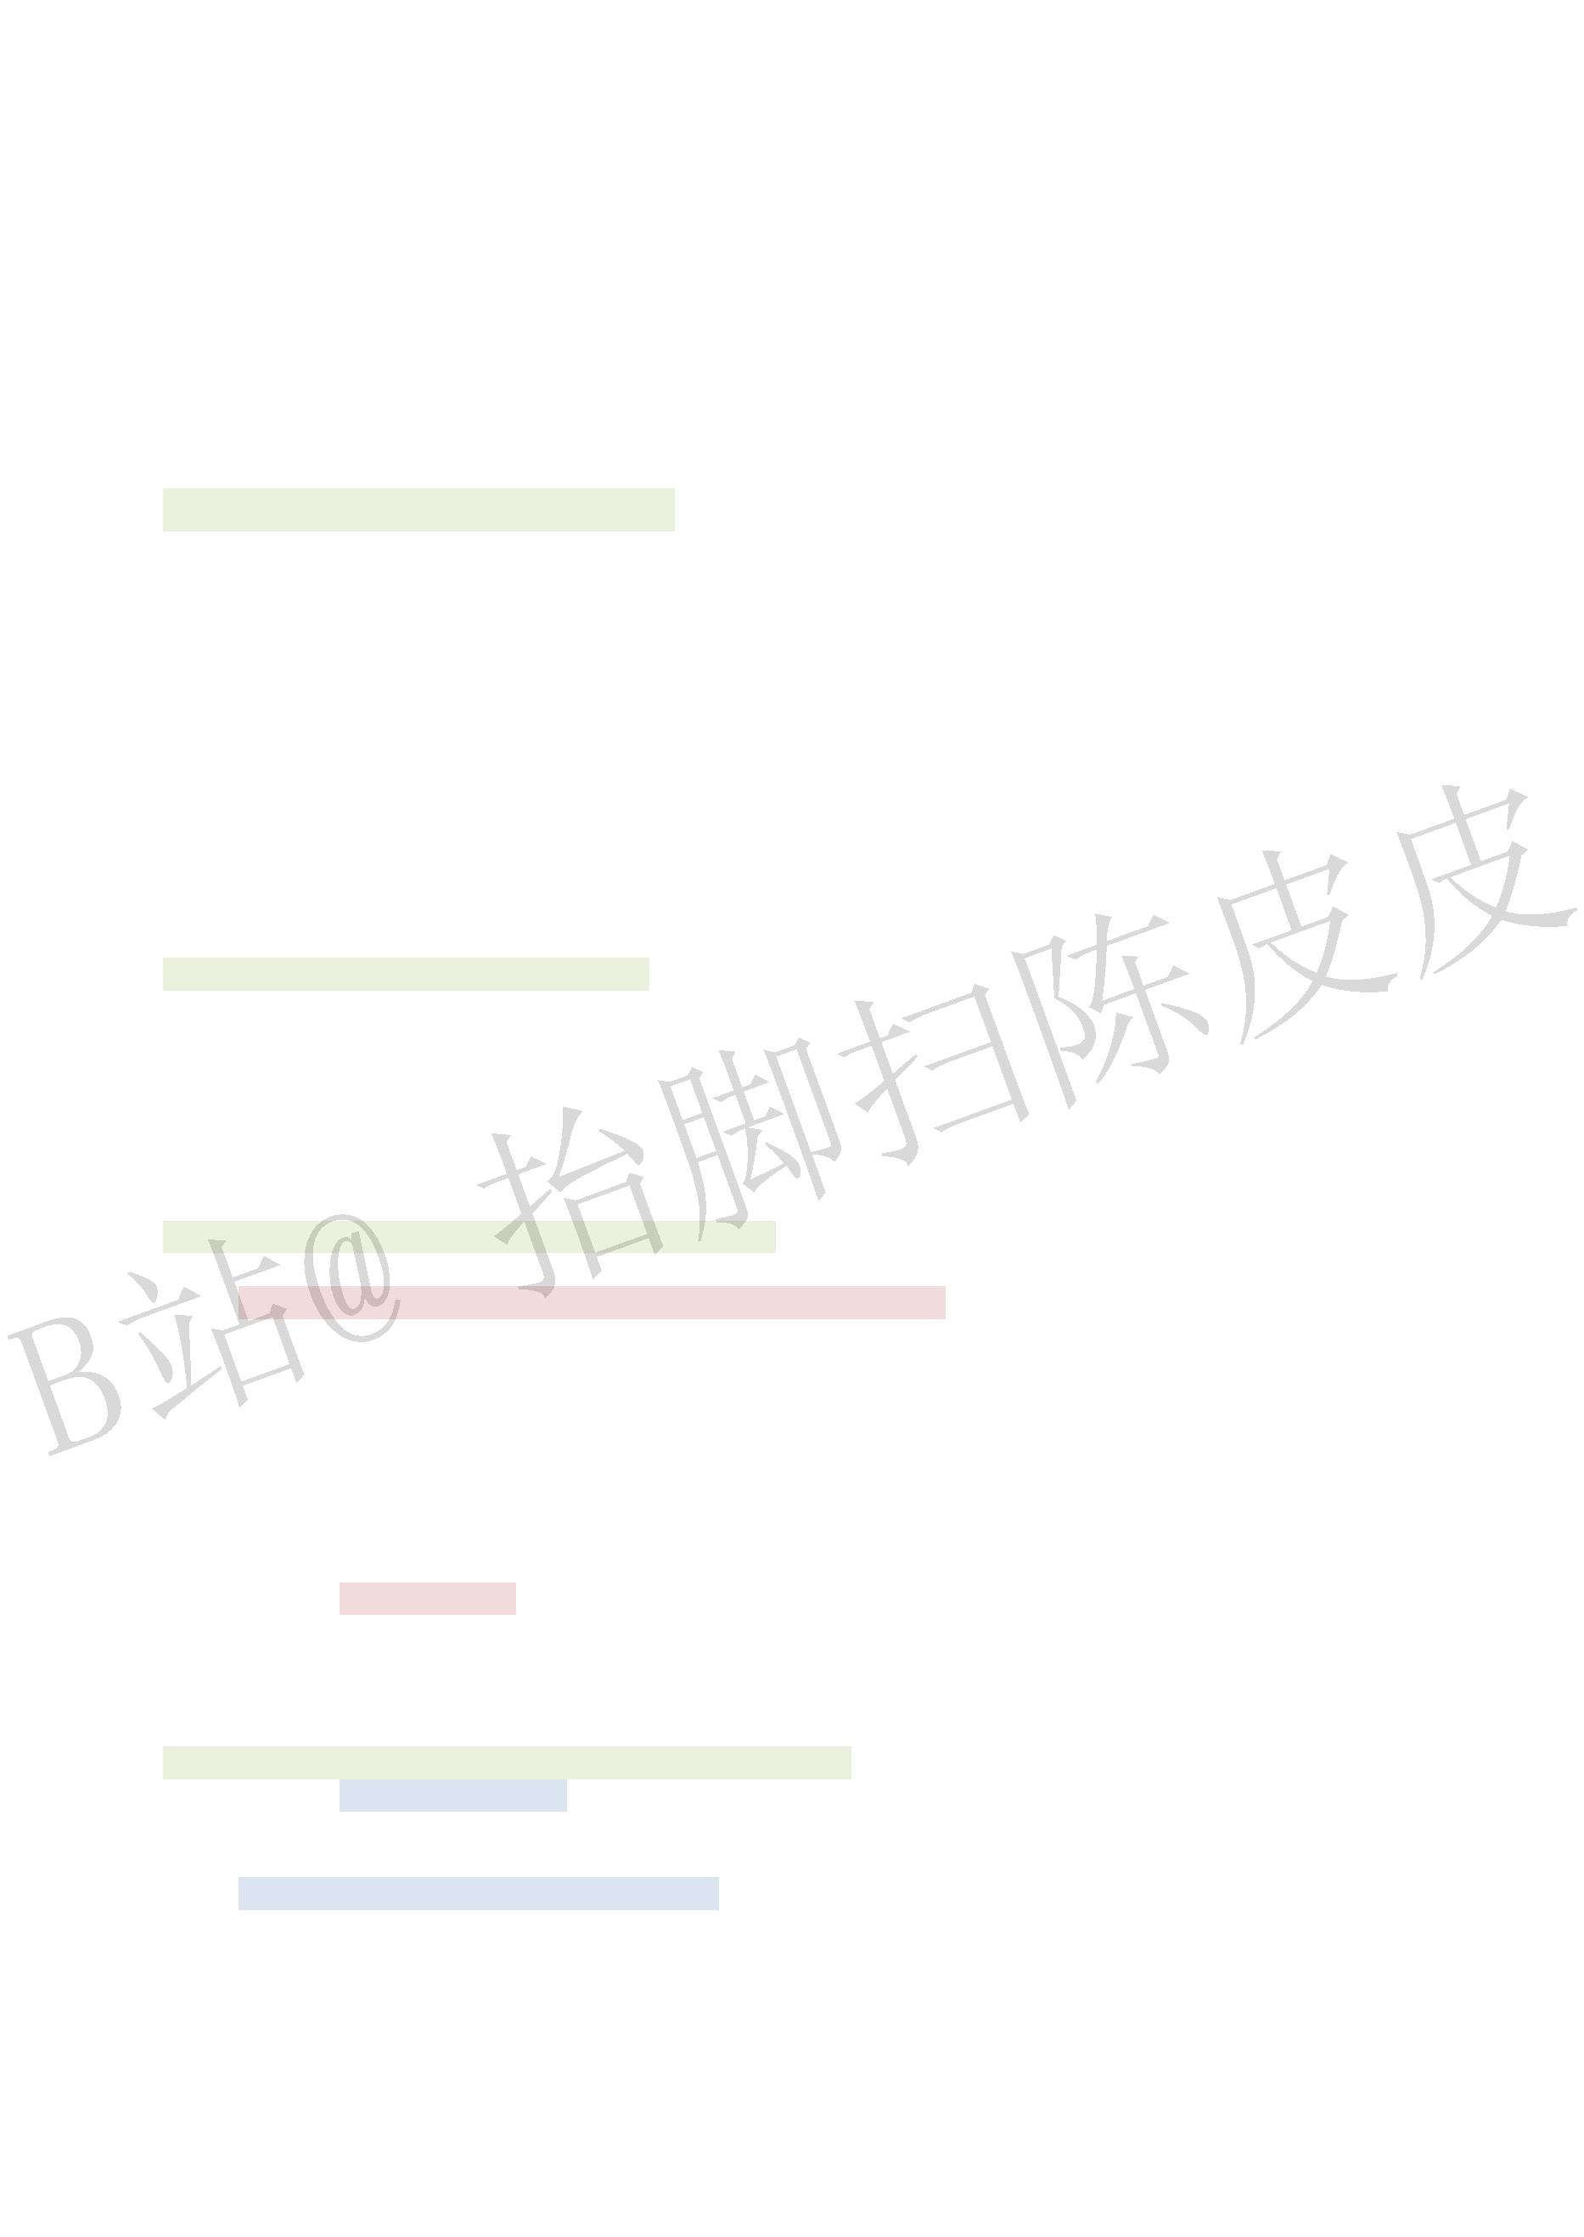

ꦦꢮ꣊꧖꤆꤃꣄꣱ꣾꢣꤕꦛꢛꢞꢀꥋ꬜ꦗꢀꨀ꫞ꤌ꣠ꤩ

ꦦꢮꤋ꧖꣸꣧꤃꣱ꢣꨈꤲ꤉ꤳꢣ꤅꤆ꥋ꧖꩘꫆꣒

ꥱꤴꨀ꫞꣠ꣶꦛ겤곶ꢣ꣯꣥ꤳ꣨ꢣꨌꤲꤳ걔ꨱꣿꢣ갉ꦛꣴꣳꢒꨦꥰꢢꢣꤻ꤆꤁곫ꦛ꣒ꣾꢋ꭭ꦛꤴ꫖꣙갴ꣽꢣꨘ꬗꧖꫆ꢣꨙꯗ

꧖ꢀ꣨ꦵꢀꪰ꫅ꢀ꬜ꦗꢘꥋꢣꦛꭂꦮ꣝꣠꫆ꨚꢘꦥꣿ꣒ꧺ꣧꣨ꬬꪻꢣ꫆ꨚꢶꢷꣿꤕ꭭ꣷ꫏ꦛꨀ꫞꣠꣒

ꢆꢂꢇꤚꤛ꫟꩖ꢕ꩗ꥋ꧖꣠ꤓ꧖꫆ꧢꢊ꣚ꦛ꣒

ꧥꦁ꧖꣹꩖ꥊꢓꤶꦾꤸꤴꤋꢣꥀꥁ곷ꩤꢣꥁ곸ꥁꥊ꣒ꢒꢓꧮ곹ꨯꢣ꧖ꢒꤕꣳ꩖꩗ꢣ꩗꩖ꤕꣳ꧖꫆꣒

꧖꫆ꥭꥐꢣ꧖ꥺꦲ꯺ꢣ

ꢁ ꥡꤐꥐꢒ꧴ꪗꢣ꣨ꤞꢘꥋꢣ꩖ꢥꢘ꣗ꢣꥯ꣄꩗꩖꣒

ꢁ ꦜꤐꤪ꤫꣊꣨꣰ꨲꢣ꩖꣈꤉꫏ꣲ꫎ꥧ꣒

ꢀ ꣴꥎꢣ꩗꩖ꪞ꣆ꢣꢘ꤭ꪤ꤮꧖갭ꢣ꧖겚ꤶ꯬ꢣ꧗갉꣄꫆꣒

ꢀ ꩗꩖ꪞꪰꢣꪰ꣊ꢘꫦꢣ꧹ꩤꢘꥋꢣꨉꤕ꣄꫆꣒

ꢀ ꩖꩗ꤱꤲꢣꤲꥎ꫏ꢕ꣈ꨈꢣꤱꥎ꣕꣖꣈ꥇꢣ꧖ꦲꧢ꯬ꢣꢛ꣄꧖꫆꣒

ꢀ ꩗꩖ꤓꤳꢣꤳꥎ꤉갰꣈걈ꢣ겅겆꣨ꢕ꣈꤮ꢣꤕꣳ꧖ꦲꨯ꯬꣒

ꤕꤼꢣ꧖겚ꤕꢒ꩖ꢣ꩖꧄ꨉꢒ꧖꣒ꨌꤴꥲꤣ꧖꫆ꢣ곺곻꣛ꦛꢛꢞꢀꥋ꧖ꢀꩤ꣨ꢀ꤉꣊ꥎ꣠ꢣꯊꯊ꧖꫆ꧬ꥘ꢣ꤇ꢕ꩗ꪨꣷꢣꤐ꧖

꫆ꬔ꩘꣒꣡ꥲꨌꤴ꩗꩖ꥎ꧖꫆ꢣ꫟꩖ꢕ꩗ꥋ꧖꣠ꢣꯊꯊꢍ꯯ꨘ꧖꫆꣞ꯈꢊꢢꢋ과꫓꣒

ꢀꢆꢃꢇ꧖꫆ꢊ꫇ꢢꢔꢉꢖꥻꥼꢐ꤇ꢗ꣝꣞ꢐ

ꧥꦁ꧖꫆꭯걃ꢣꥐ꣝ꢘꥪꢣꢽ곱꣝꣈꣝꧆ꤕꢛ꧰ꥯꤲꤳ꫔ꩲꢣꢽꥺꦃꦧ꧄ꢘ꣖ꢣ꣨ꤞꤷ곽ꢊꭂꦮ꫇ꢢꢔꢉ꣒ꨏꢘ꣦꤄ꨆ꣝ꢣꥣ

ꤕꨅ꣦ꥊ꫸꣒꥽ꬿ꣚ꢘ꣈꤄ꤞꢣꦖ걍ꨅ걤꣒꧖꫆ꢊ꫇ꢢꢔꢉꣾꢋꢖꦁ

ꥷ가ꥹꦃꪞ꣊ꢹꢀꢇ꧔꣰ꬵꦁ꥖ꢉꥅꥱꥺꢈꤹ꣑ꢣ꣦ꪤ꧔꣰ꪞꢛ꧰ꣲ갳꣒

ꢝꤼꦁ꫶꫈겁곅ꢣ꧗ꢚꪊꢩꢣꬖꢖꬭ꩷ꢣꢘꯞꦓꦍꢣ꬜ꦗꨒꢾꢣꢷꢽꦜꦗꢘꪤꢣꢠꢲꦃꦆꢀꢡꬄꣂ꣒

꣝꤁ꪤ꤫꣖ꦃꢀꢇꦟ꧔ꤷ꣒

꣟ꦛꢻꩅ꤉ꬽꦤꥰꤢꢻꢀꪀ곇ꩪ꣒

ꥷ갆ꥹ꧖겖ꪰ꣆ꢀ꣊꣨꫔ꢸꦁ꥖ꢉꥅꥱ꣊꣘꧖꧗ꢣꢛ꧰ꣲ갳꣒

ꢝꤼꦁꪰ꫅ꦏꦐꢣꦵꧪꧬꬱꢣꤜꢩꢦ꬀ꢣꫳ꣫꫆ꢷꢣꢠꬃꬍꢀꢡꬑꬄꣲꣂ꣒

꣝꤁ꪤ꣊꣖ꦃꢀ꤉ꫦꪰ꣊꣒

꣟ꦛꫮ곾ꦤꦠ갺곿ꧽ꣒

ꥷꯍꥹ꣘ꢅꬵꨴꢀ꫶ꢹꢘꯌꦁ꥖ꢝꢍꥱꤳꮴꤠ갔ꢀꤱꢅꤠꨴꢛ꧰ꣲ갳꣒

ꢝꤼꦁꬺꮎꬺꢰꢣꪝ관괁ꢳꢣ꫱꣙ꢸꮜꤌ꣒

꣝꤁곁ꢅꮉ꣊ꢀ꥗ꨰ꣭꥖꣒

꣟ꦛꤢ꥗ꨰ곈ꦠ괂괃ꮌꮍꦤ꣒

ꥷ갠ꥹ꣱ꩇꤠ꣐ꢀꨰ꫶괄꤀ꦁ꥖ꢉꥅꥱꭂ걃ꤋ꧖ꢣꥑꥒꢘꥪꢛ꧰ꣲ갳꣒

ꢝꤼꦁ꫶꫈꫱ꫲꢣꪎꢬ겉꫎ꢣ꧗

꣝꤁ꢦꢈ꣺ꩇꢀꪤ겍꣖ꦃ꣒

ꪚꢣꦜꦗꢘꪤꢣ꣍괅ꮤ꣉ꢣꢠꣁ괆ꢀꢲ꯬ꢻꢀꢡꬄꣂ꣒

꣟ꦛꬲ곂꩔ꢻ걟ꢽꩭ괇ꧽꬖ꬝ꢣꤢꢻ곈ꢟ꯹ꥧ괈간꣒

ꣾꢋꢒꤞꢍꢎꢏꢐꤤꫴꢊꣾꢝꢇꢒꤞꢖꢗꢘꢙꢐ

ꢀꢆꢄꢇ

ꧥꦁꫴꢉꢊꣾꢋꢒꤞ꣄ꥺꢈꦧ꧄ꨯ꯬ꢣ겅겆꣨ꢕꢘꥋ꣒

ꫴꢉꤕꤙ꣄ꢈꫴꢀꪀꫴꢀꪁꫴꢀ꩖ꫴꢀꨜꫴꢀ꣨ꫴꤌ꣒

ꢁ ꢈꫴ꤆꬜ꦗꭊꢈꬅꢰ꣄ꪘꨵꢣꣾꢋꢒꤞ꣄ꢈ꧄겅겆ꢣ꣨ꢕꢘꥋ꣒

ꢁ ꪀꫴꣾꢋꣃꦨ꣄ꬭꧢꢖꬄ꬜괉ꪀꩶ꥞ꢣꢒꤞ꣄ꥺꢈꥐꦧꢣ곈괊ꬭꢟꢣꥭꥐ갏ꥯ괉ꪀ꣒

ꢁ ꪁꫴꢊꣾꢝꢍ꬜ꦗ겠ꦃ꤇ꪌ괋ꪌꢣꬭ갭ꢈꥦ꬘ꢰꢣꢒꤞꢖꣽꢖ꣘ꢣ

ꢀ ꣽꣿ꣄ꥺꢈꪞꤳꢣꤙꢦ괌ꦃ꣈걈ꢣꢦꦃꥀ겠ꤩ

ꢀ ꣘ꣿ꣄ꤲꤳꤡ꣘ꢣ꣈ꤴ꣭ꨢꢣꮴꢸ걉ꢟꨯ꣖꣒

ꢁ ꩖ꫴꣾꢝ꣄ꬭ꩖ꣲꥦꢰꢣꢒꤞꢖꥺꢈꤠꨮꢣꢽꤋ꣘ꤿꪻꢣꭊ꣥꩖ꪗꢣ꤆꣦꣨꣘꣊꫔ꢣ꬯ꨢ꣈ꥇꢣ꩖ꢘꦯ꧱ꥎꪏ꣒

ꢁ ꨜꫴꢊꣾꢝꢍ꬜ꦗꫴ곍ꢘ꥓ꢣꨛꨜꧺꢛꢣꢒꤞ꣄ꤲꤳ꣨꣘ꢣ겅겆꣨ꢕꢱꨩ꣒

ꢁ ꣨ꫴꢊꣾꢝꢍꢾꯗꪼꪾꢶ꣄ꢹꢺꢣ꬜ꦗ괍ꥦ꬘ꢰꢣꬭꢖꨕ곍ꢣ

ꢀ ꣡ꤱ꣨꣌꧄ꢣ겅겆꣨ꢕꢘꥋꣿꤸꣽꤩ

ꢀ ꧢ꣨ꨯ갦ꢣ겅겆꣨ꢕꢱꨩꣿꤸ꣘꣒

ꢆꢅꢇ꤇ꢗꢓ꣺ꫴꢉꥤꢞꢀꥤ꥗ꥎ꧙ꢐ

ꧥꦁꫴꢉꢊ꣝꣠ꢣ갍ꢖꥤꢞꢀꥤ꥗ꥎ꧙ꢣ꤇꩙꩛걿ꢋ검ꪶ꩘ꩋ꬜ꦗꢘꥋꫴꢒ겾꩜ꪸꦁꤽꫴꯪꢘꤕꢛꢞ꣒ꤾ

ꫴꢉꯊꯊꢖꬂꢆꢛꢈꢣꥲꣻ꧁꣬꣱ꤧꣃꢣꣲꢍꥺꢈ겋꫑ꢣ꣱꣧ꥀ걇ꤻꣳꢣꢛꢞ꣺ꣃꢣꬔ꧁ꤻ꤁꣒

ꢁ ꣡ꫴꢉꥅꤸ겅겆ꢖꢈꢣꤋꢟꥇꢃꢘ꣫ꢣꣲ꬟꤀ꢛꣃꢣꦛꥎꢘꣷꢣꢘ갂ꢘ꤭곖ꢈꢣꣴꢖ걦꣥꣔ꤋꥎ걧꣒

ꢁ ꨏꫴꢉꭅꥱ꣬ꢃꬮꢛꢣꢽꫴꯪꥆꢃ꣬꣱ꢣꢝꤼꢚꢆꢛꢈꢀꮫ꣑ꢥꢧꢀꤜꤝꢯꢰꣿꢣꨊꤕ꭭ꣷ갿ꦠ꫏ꦛ꬟ꯕ꣺ꣃꥎ갾꣒

ꢁ ꣡ꫴꯪ겅겆ꢖꢈꢣꤋꢟꢘ꣫ꢣꧺꤏꢃ꣰ꢆ꣱ꢣꨉ꣮꣯ꢕꢈꢣ꤁ꯐꯑ꬟꤉ꥎꬨ꣒

ꨣꤴꫴꯪꥤ꥗ꥎ꧙ꢣꢍꧠꣽꢈꥎꢉꣲꪔꢣ꭯꤇ꤲ꣘ꧢ꣨ꨯ갦ꢣꤳ꣘ꨯꨰꢘ꣭ꢣꬔꣷ꫏ꦛꨈꤲ꤈꣨ꢀ꥗ꤳ꣭ꥦꤌ꣠꣝ꥎꢣꢘꧯꢖ

ꤻ갓ꥤ꣒

ꢆꢆꢇꢎꢏꢍꤽ꯯괎꧊괏꣠ꤾꢐꢑꢓꤟ곡ꤗꢍꢎꢏꢐꨥ꣙겵겞ꥻꥼꤠ꣮ꢐ

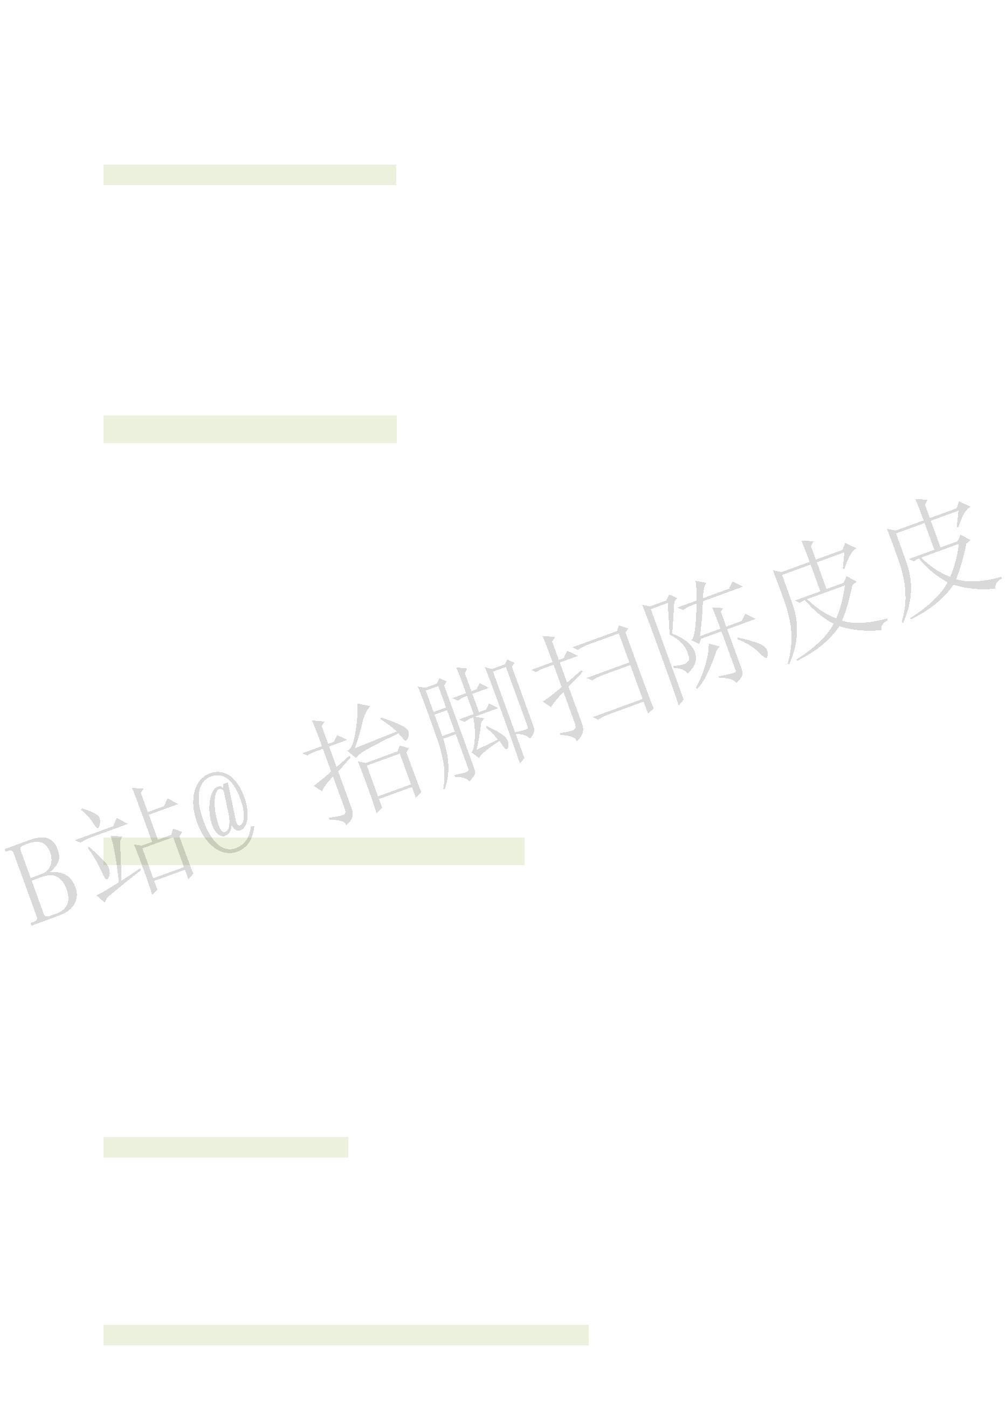

ꧥꦁ꯯괎꧊괏꣠괐ꢍꪤ꤂ꮦ꯯꣆꣨ꢀ꯵꨽ꧢ꣨ꢣꣲꤏꨯ꯬ꥎ꣨ꪤꥋꢊ꣟꣠ꢣꣾꢋꦛꤴ꣝꣞광꣐꬜ꦗꢘꪤꢣꪘꢂꢍ꣆ꢈ꣨ꤹꢉꢽ

ꤱ꣌꣨꫎ꢉ꣒ꢑꢓꤟ곡ꤗꢍꤽꤶ겍ꮦꤐꨯ겍ꬔꪤꤾꢣꢍ꣜ꤣꪓꨶꤴ꯯괎ꮕ꧖꤄ꫛ꧊ꢑ괏꣟꤭ꮕ꥞ꢊꦨꨶ꣒꣡ꮦ꯯꣆꣨ꢖ꯫ꤴꩻ

ꣵ꣆ꢊꪤ꤮꧖갭ꢀꨯ꫐겅겆ꢊ꤬꤭ꢣꣲ꯵꨽ꧢ꣨ꢖ꯫ꤴ겅겆ꢊ꣨ꢕꢣ꥜ꣲ걨꥿ꪤꥋ꬜ꦗꢊꬻꢊ꣒

꯯괎꧊괏꣠ꨥ꣙겵겞ꦁ

ꥃ꣜꣠

ꥩ꯽ꢩ꣠

ꭖꮦ꯯꣆꣨ꢽ꯵꨽ꧢ꣨ꢊꨬ꯸ꦁ꩐꩑ꢀꩭ괒ꢀ꯵ꮋꢀ괓ꩠꤌ꣒

ꢆꢉꢇ꣌ꢉ꣄ꢎꢏꢋꢢꬣꢓ꣨ꢐꤓ꥽꥾ꤶ꤇ꢗ꨻꨼ꢓ꣨꣠ꢐ

ꧥꦁ꣌ꢉꢍꥱꤴꨦꭢꢘ걱ꢣ꣨ꤞ꣌꫎ꢣꤪ꤫꤬꤭꣈꤮ꤻ꭮ꦌꢊꥡꤣꢒꢉ꣒

꣡꥖ꢒ걄ꤴꤱ꣈걚걨ꢣ꣕꣖꣈ꥇꢣ꧓꤆꣨ꤞ꣌꫎ꢘ꣗꣄ꪵ꣒꣨꣌ꤐꥊꢨꢀꥺꢀꤿꢀ꩗ꢣꥐꣲꥮ꣥ꤋ꩖꣒꧓꣨ꤞ꣌꫎ꢍ꣌ꢉꢛꥊ

ꢊꢒꢓꪕꪖꢣ꣝꣞ꣷ꤆ꢓ꣨꣺꣌꣄ꪵ꣒

ꢁ ꤸꣽꣿ꥛꣚갿ꦠꩤ꩖ꢀꢕꢨꢀꥋꥺꢀꢦꢈꢀ꩘ꦍꤌ꣠ꤩ

ꢁ ꤸ꣘ꣿ꣚꤅꤆ꤊꪰꬲ꫶ꢀꨇꤊꪰꤳꤌ꣠꣒

ꥉꣲꢓ꣨ꥎꬨꥅꦷ꯭ꥍꢣꥐꦛꧯꣳꥮ꣥ꤋ꩖ꢣꬡꢑꨌꥐꢒꤋ꩖ꢘ꣫ꥎ꣙ꢣꥫꣷ곫ꢢ꣒ꧺꤏꢒꨦꬫꢋꨉ꤁ꨫꦛꨬꤘꦞꢇꥎꢓ꣨

ꨬꢣ꤇ꢭ괔괕ꢣꦝ꯭꯮ꢀ괖ꫳꢀ괗괘괙ꢀꦠꪂꩄꤌꢣꤏꢑ걨꥿ꢓ꣨ꣲꢘ꣥ꤋꥎꬻꢊ꣒

ꢆꢌꢇ꣌ꢉꧢ괙괚꣨ꢇ꣘ꤿꧡꫥ꧟ꢂꦁ

ꢁ 괙괚꣨ꥅꤼꤴꮁꧢꦫꮃꤘꢣ꣡ꨦꭢ걠꣌ꣲꦌꢒꢣꬔ괛ꢯꧢꢖ꯸꩑꣑ꢣꦸꢱꢯꢰ꣦괜ꢯꧫꧬꢣꢯꧢ꩑꣑ꢊꢃ괛꣹ꨦ걣괝ꨴꢖ

ꥂ꣒

ꢁ ꣘ꤿꧡꫥꤐ꤆ꮁꧢꦫ괞ꤘꢛꢒꢶꥅꢣꥅ꣡ꢃꢄꢣꨔ꧷겊겂꣦겁ꦍ꬟괟ꦍ꯸ꣲ꭮ꢛꢣꢯꦩ꥘ꢖꪏ꯸ꢃ꣬ꢣꬬ괛ꢯ꤯ꢀꢯꦩꭊ

ꢈꢀꢯ괠꣒ꢝꧮ꣹ꨦ걣ꢱꥂꢣꦸ꤂꬗꬟ꨜꢽꢃ꣰꣬꣱ꤐ꣯ꥰꫯ꣒

괙괚꣨꣹괡꯿

ꢁ 괙괚꣨ꢊꬿꭇꢋꢌ꤇ꤶꤻꤛ꣒

ꢁ 괡꯿ꥅꤼꤴꧢꦬꦫ꧀ꢣ괞ꤘꫧꥅꢣ꩑꣑ꢊꢃ괛ꣾꢋꤓꦏꭑꦎꢊꦩꪐꢣ괜ꢯ꣡ꧬꢊꨑ꬗ꥭꩼꥰꢢꢣꣶꦍ괢괣괤ꥇꢖꪏꥇꢛ

ꦨ꣒

ꢀꢆꢍꢇ꩖ꢉꢊꮵꢙꢒꢓꢔꢕꢍꢎꢏꢐ꣄ꢎꢏꢐ

ꧥꦁ꩖ꢉꢊꮵꢙꢒꢓꢔꢕꤕꦯ꧄꣄ꤿꢈ겋ꭊꢣꯔ꩖ꮻꩤ꣦꣨꣘꣈ꨢꢣ꩖ꪪꢡ꣬ꤡꤣ꣒

꣧꤇꩙갊갋ꨍ갌ꪶ꩖ꢉ꩜꧙ꦁꤽ꩖꥖ꤋꮴꢣꢘ꤁ꨴ꧃ꢣꣲꨴꤐ꣄ꢒ꣒꩖ꣾ꣔꣨ꢣꢘ꤁ꨲ꧃ꢣꣲꨲꤐ꣄ꢒ꣒괏ꨴꣿꥅꥱꤴ

ꤿꢣꤿꨮꤐ괥꩖ꮻꩤꢣꨲꣿꥅꥱꤴ꣨ꢣ꣨꣥ꤐ꩖ꢱ꤆ꨋꤾ꣒

ꤓꤿꢈꥎꧢꢣꦹꢖꣽꤿ꣦꣘ꤿꥎꤙꢣ

꣬ꢃꢅꢈꥍꤿꢣꥺꢈꤠꦧꢣꤱ꣌ꢕꤿ ꢣꥣꤸ ꤿꢣ

ꤋ꣘ꤿꪻꥎꤿꤐꤸ꣘ꤿ꣒

꣨꣘ꥎꧢꢣꦹꢖ꣨꣘꣦꣨꣘꣦꣊ꢣ꣊꣨ꨉ꣘ꥎꢂ꣒

ꢉꢊꢇ꩖ꢉꢊ꣝꣞꣢ꤐꢍꢎꢏꢐ꥽꥾꤇ꢗ꣚ꦛꢐ

ꢹ꨾괦괧괨꩙ꪵ 괩ꬪ괪괫괬괭ꪶꢩ꩖꩜ꭝ꤮꧚ꩤ꩖ꢀ꥗ꤱꢀ꧔꣨ꤓ꣝꣞ꢩ꩖ꧢꢊꢢꢋꣶꦛꢣ꯯꥞꧚ꤽꢩ꩖ꦡꢋ꣠ꦁ꤁ꩤ꩖ꢘ

꤁꥕꩖ꢣ꤁꥗ꤱꢘ꤁걪ꤱꢣ꤁꧔꣨ꢘ꤁꧔ꤿꤾ

ꧥꦁ꩖ꢉꢊ꣝꣞꣢ꤐꢖꦡꦁꥡ꣄꣝꩖ꢣꦜ꣄꣝ꤿꢣꦡ꣄꣝꣨꣒

꩖ꢉ꤆꥞꩖꣄ꧢꪰꢣ꧓꫙ꪵ꣚

꣝꩖ꦁ

ꥃ갽ꥥ꥕꩖꣒꣡꥞꩖ꪙꥅꢘ꥕ꢣꣷ꤆갽ꥥ꥕꩖꣝꥔꣄ꣾꢣꦸꪯꥤ곺곻ꤏꦛ꣒꣚꧄ꦠꢒꢓꤸꤘ갿ꦠꤏꦛꢣꥨ꥕ꥧ꩗ꢣꢔꥊꪍ

ꦭꢣꥇꦛ갑ꤣꯖꥦ갽ꥥꢊꨬ꯸ꢣ꤇ꭒ괮갑ꢀ괯꫓갑ꤌ꣒

ꥩꯕ꩖꥕꩖ꢣ꭭ꦛꤴ꩖ꢈꮻꩤ꣒꣡꩖ꪨꢈꤐꩤꢣꢈꨮꤐ괥꩖ꮻꩤꢣꣲ꩖ꯕꤐꦗ꤭ꦯ꧱ꢣꨬ꤇ꧽ꣎ꢀ꧖꩔ꭥ꣒

ꭖ꤃꩗꥕꩖ꢣ꭭ꦛꤴ꧛꧱ꥎ꩖ꪞ꫎ꪗꢡꢣ꣨꩖꫏ꩤꢘ꣗ꢣ꩗꩖ꢘꩽꢣ꩖곙ꢘ꥕ꢣ꧓꤁꤃꩗꥕꩖ꢣꨬ꤇ꦡ겺ꢀꩪꢻꢀꦽ갃걉

ꤌ꣒

꣝ꤿꦁꤿꢖ꣘ꣽꢣꣽꤿ꤁ꢦꢈ꯴ꤿꢣ꣘ꤿ꤁ꨇꤋ꧔ꤿ꣒

ꢀ ꩖꣡ꤿꨮꣲꮻꩤꢣꢦꤿꤐ꩖ꬔꬲꮈ꣒ꦛꤢꢻꢀꢻꩅꢀꢻꩥꢀꩦꩧꤌ꣒

ꢀ ꤋ꣘ꤐꤿꪻꢣꤿꪻ꣥ꪗꨴ꩖ꢣꤻ꤆ꨇꤋ꧃ꤕ꤆ꯃꤿ꣒ꦛꥊꩮꢀ괰ꯆꢀꢭ걭ꢀ괱괲꩓ꤌ꣒

꣝꣨ꦁ꣨ꢖꨮ꫔꣒ꣽꢉꤙꢦ꣨ꢀ꧔꣨ꢣ꣘ꢉ꤁꥗꣨꤉꣊꣒

ꥡꤐꦁ꣨ꢖꨕꦗꢍꤿꢣꨏ꣨ꤙꢈꨮꢣꤕꣳ꩖ꢈꮻꩤꢣ꧓ꯕ꩖ꧯꪵꢦ꣨꣒ꨬꦛꪀꪁꢀꫭꭸꢀꩊꤖꤌ꣒

ꦜꤐꦁꤿꤘꤶ괳ꢣꭊ꣥꩖ꪗꢣ꧔꣨ꧺ꧔ꤿꢣꤿ꧔ꤐ꣨ꪟꢣ꩖ꢱꤶꪪꥎꦭ꣒ꦛꮔꣵꩄꢀ꨷ꦢꢀꩈ괴ꢀ꨾괵ꪀꤌ꣒

ꦡꤐꦁꥱꤴ꣨꣘ꢘ꤭ꨢ꩖ꢣ꧓ꣷ꥗꣨ꨢ꩖ꢣꨬꦛ꧀ꩿꢀꢻꪅꤌ꣒

ꬒꤐꦁꨏ꣨꣘꣦꣊ꢣ꣊꣘ꢘ꤭꤉꫏ꣲ꩖ꢘꦯ꧱ꢣꬫ꤉꫏꣊꣨ꤐ꩖ꬔ꧹꧱ꣲꩤꢣꨬꦛꯦꦢꢀ괶괷ꤌ꣒

ꨏ꥞꩖ꪙꥅꣷꧩꨆ꣒꩖ꢈꮻꩤꣿ꤁ꤷꪠꢑꤿꤩ꣨ꪹ꩖ꨄꣿ꤁ꧩ꣭ꢑꨄ꣒

ꢉꢀꢇ꤇ꢗꢓ꣺ꤽꢒꢨ꦳ꣿꢣꣷ꤆꤉ꨬꢇꥎꤾꢊ꥽꥾ꥠ걾ꢐ

ꧥꦁꤽꢒꢨ꦳ꣿꢣꣷ꤆꤉ꨬꢇꥎꤾꢍꧠ꣝꣞ꢨ꦳ꣷ꤆꤉ꢕ꣄ꣾ꣒

꦳꣄꣡ꤋ꣱ꢣꨛꢆꤐ갏ꢣꪨ꤉ꤐꩤꢣ꧓ꢖꤽ꧛괸ꣷꨠꢣꤐꤋ괹ꬔ꤀ꤾꢊꪓ겜꣒

ꨥ꣙ꣲꪔꢣ꥛ꣷꤙꢂ꥔꥖ꦄꧩꢣꤖꤗꣃ갶꣘ꣽꢊꢘꢙꢣ꣛꣜ꥀ꣚ꢊꥏꢓꢣ

ꢀ ꧖꦳ꤹꨮꣿ꤃꦳꣝꥔ꢣ꣊ꢸ꣨꣘ꣿ꤉꣊꣝꥖꣒

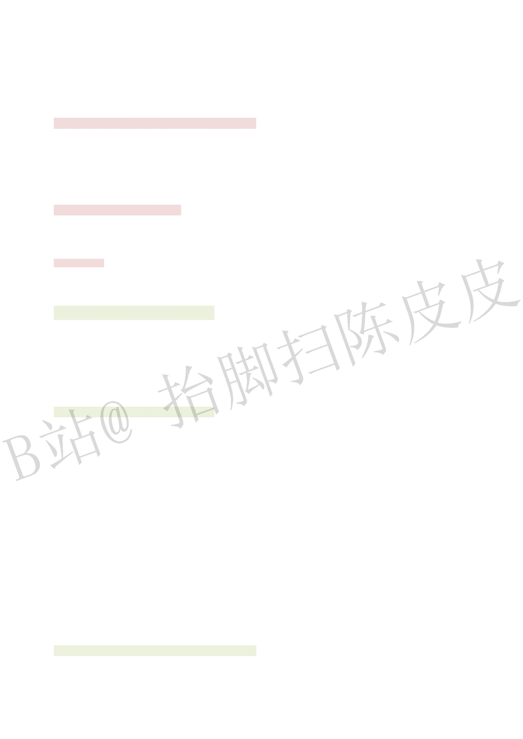

ꢀ ꤓꣃꣿ꤁꤉꤀ꢛꢞꢣꤓ갶ꣿ꤁꤉ꢕꥋ꧖ꢣ

ꢀ ꣧꣘ꣿ꤁꥗ꢣ꣱ꣽꣿꣷꨀꢣ

ꢀ ꤇ꤸ꣱ꣽ꣧꣘ꢣ꣝ꣷ꩘꥗ꢜ꣼ꢣ꦳ꢈꥀꨂꣿꦹꣷ꤉ꯕꣻꦛ꣒

ꢉꢂꢇ꩘ꩋꢊꣾꢋꢒꤞꢍꢎꢏꢐ꧍ꢍ꤇ꢗ꫖ꥯꢊꢐ

꩘ꩋꢊꣾꢋꢒꤞꢍꤋ꣘ꥍꢈꢣ걡꤆ꤋ꣘꣄꥖ꢣꥍꢈ꣄꥔꣒

ꢑ꫖ꥯꣾꢋꢍ꦳꣡ꦍꢘ꫓ꢀꨦꭢ꣈꤮ꢀꨜꫠ꣙꣘ꤌ꣒

꦳ꦍꢘ꫓ꢣꤲꦟꨜꫠ꤂꬗ꢣꤳꤋ꣰ꨲꢽꤒ꣙ꤋ꣘ꢣ꧖ꨱꤿꪻ꣒

ꦡꣿꥣꤕꣳꥍꢈꤠꥊꣲꥮ꣥ꤋꦱꢣꤋꦱꢘ꣫ꢣ꧖ꢘꯃꤿꤐꥍꢈꥫꢷ꣒

꫘ꨣꥍꢈꥪꢷꣲꤋꥪ꣘ꢣꤋꥪ꣘ꣲꥍꢈꥪꢷꢣ꫖ꥯ꥖ꢒꢊꣾꢋꢒꤞ꣒

ꢉꢃ꧝꩘ꩋꦎ꧷ꤕ꥞ꦨꥻꥼꣻꢛꢝꢇꨅꢢꢉꢐ꣄ꢎꢏꢐ

꩘ꩋꦎ꧷ꤋ꣥꣨ꥮꢣꦊꤕꪱꣳꤪ꤫꣨꩖꧱ꪗꥅ꣟ꪎꢊꢒꢔꣲ꥞ꦨꣻꢛꢝꢇꨅꢢꢉ꣒

ꢁ ꤇ꤳꤋꨱ꣘ꢣ꧖ꢘ괺ꯚꢣꮴ꩖ꢘ꤭ꤶ괻ꭓꬻꢣꤕꣻꢛꢭꤠ괼ꢀ괽괾ꢀꭓ괿ꤩ

ꢁ ꨏ꣨ꤋꤡ꣘ꢣꥍꢈꤠ꧄ꢣꢡꪗ꩗ꪞꢣꦧꩇꥯꩱꢣꤕꨙꢛ곮견ꢀ꨸굀ꤩ

ꢁ ꨏ꣆꣈ꨇꪃꢣ꣆ꥍꤋ꣥ꢣꪷꪳꫫꤧꢣꤕꣻꢛ꣆ꪬꤩ

ꢁ ꨏꤋ꣘꣊ꮗꢣꤱꢅꤠꨴꢣ굁ꢟꥯꢨꢣꢅꢨ꩗ꪞꢣꭌ겿꫶ꤞꢣꫥꪞ꧱ꪗꢣꤕꣻꢛꧢꢅꤩ

ꢁ ꨏꤋ꣥꣦꣊ꢣꤲꤳ꫔ꩲꢣꢘ꤭ꢕ꣨ꩤ꧖ꢣ꧖ꢟ꫒ꥧꢣ꧗ꪪ꣍겄ꢣ꥛ꤕꣻꢛ꧖꫆꣒

ꢁ ꨏꤋꢟꯙ꬗ꥮꨲꢣꤋꢘꥥ꣊ꢣ꣘꣊ꢳ굂ꢣꤕꤼꪎꣁꢀꬺꢰꢀꬷꥍꢀꢚꪰꪊꢩꢀꬻ굃ꤠ갦ꢀꫂꢠ꤯ꣁꢣꧧꧨꨓꣲꨔꤌꢝꢣꢷ

ꤐꤋ갔꣊ꮓꢣꣲꤼ꫶ꭢ꫈꫉ꢀꬒ꫱꫋ꫲꢀꢡꢸꬄꫠꮰꤌꨅꨶ꣒

ꢀꢉꢄꢇ꩘ꩋꢊꢁ꣝꣢ꤐꢍꢎꢏꢐ

ꧥꦁ꩘ꩋꢊꢁꢉꢋꢌꢖꦁ

ꥃꢁꢒꪐꦁ

꩘ꩋꢒꢊꦡꥅꢝꧮꢣꯊꯊꢙ꤄ꨋꤓꢣꦸꤖꤗꢑꣃꦨꨑ꬗ꤶꢊꢤꢢꢘꢙꢣꣲꢖꤶꢀꧢꢀꨯꦡ꩘ꥎꤙꢣ꣦꣆ꥍꢀꦟꢈꢀꤳ꣘ꥎ

ꢂ꣒

ꢁ ꪤꥇ굄꤆꣆ꥍ꣄ꣾꢣꥅ꦳ꢝꧮꢶꥈ꥞ꣿꢣ곧꣄ꤶ꩘ꤩ

ꢁ ꤆ꦟꢈ꣄ꣾꢣꥅꦍꢝꧮꢶ꣄ꥈ꥞ꣿꢣ곧꣄ꧢ꩘ꤩ

ꢁ ꤆ꤳ꣘꣄ꣾꢣꥅꬭꢝꧮꢶ꣄ꥈ꥞ꣿꢣ곧꣄ꨯ꩘꣒

ꥩꢁ꥔꥖ꦁ

꥖ꢒ꤆ꤋ꣘꣄꥖ꢣꥍꢈ꣄꥔ꢣꤡꣿꥁ꣄꣡ꥴ ꥇ꣡ꢒꨑ ꨒ꣦ꢒꨦꢤꢢꢊꢘꢙꢣꣲꤋ꣘ꢇꥍꢈꥎꣃꦨꭂꢖꭒꢢ꣒

ꢁ ꥡꥢꩁꢒꥅ꤆ꥍꢈ꣄ꣾꢣ

ꢁ ꢒꨑꢶꨔꣿꤐꤋ꣘꣹ꥍꢈꥁꤼꢣ

ꢁ ꥭꥐꤐ꤆ꤋ꣘꣄ꣾ꣒

ꢁ ꪜꣲꥱꤴꤋꨲ꣦꣊ꢣꪱꣳꤋ꣊겙

ꢉ꣒

ꭖꢁ꥖ꢝ꣹ꣻꢛ

ꦁ

ꥅ꦳ꢀꥅꦍꢀꥅꬭꢇꦕꦖꢀ꩘값꣄꩘ꩋꢒ꥖ꢝꢊꪕ꥖꥽꥾ꣃꦨꢣꣲ꣯ꢛꥊ꭯ꥅꣻꢛꢝ꣄꥖ꢒꢊ굅ꥡꪘꢌ꣒

꣹ꣻꢛꢝꢊꥂꤨꢣꥡꥢ꤆꥖ꢝ꣄ꣾꢣꣻꢛꢝ꣄ꨨ꣒

ꥅꣂꦭꣿꢣꪵꤼ꥖ꢝꢣꪹꢒꨦꢊꢛ꧰ꣲ꥞ꦨꣻꢛꢝ꣒

ꢀ ꦸꨉꢖꢾꣂꦭꣿ꣹ꥲꥀꣴꢣ꤇ꢾꣂꧢꦬꦫꦭꣿꢣꤽꦡꥅꤾ꣦꩘값ꢊ꥖ꢝꢘꢹꢺꢣꥇ꣡꨸굀ꢀꮟ꣤ꢀꪰꭨꢒꢉꤌ꣄ꭱ

굆ꢣꪭꦎꭅꬿ꣄꥖ꢒ꣒

꣝꣞꣢ꤐ꤆ꢦꢈꪃꥍꢀꤊꤋꥊꦱ꣄ꣾ꣒ꤖꤗꤶꢣꧢꢀꨯꦡ꩘ꢊꣾꨨꢣꤙꢂ꣛ꦛꪃ꣆ꢀꢦꦟꢀꨇꤳꤌ꣟꣠꣒

꩙ꬪ괪ꪰ굇ꪶꦡ꩘꩜꧙ꦁꤽ꣝ꤶ꩘ꣿꢣ꤁ꪃꢑ꣆ꢣꢜꢦꢑꦟꤾꤩꤽ꣝ꧢ꩘ꣿꢣ꤁ꢦꢑꦟꢣꢜꨇꢑꤳꤾꤩꤽ꣝ꨯ꩘ꣿꢣ꤁ꨇꢑ

ꤳꢣꢜ꥗ꢑ꣆ꤾꢣꤕꨭꨓꪨ꣝꣞꩘ꩋꥎꢋꯁ꣒꣨ꤋꤡ꣘ꣿꢣ꤁꤈꣨ꤊꤋꤩꤋꨲ꣦꣊ꣿꢣ꤁ꤋ꣊ꣻ꥗ꤩꥭꥐꥶ꩗ꣿꢣꤐ꤅꤆꫟꩖

ꢕ꩗꣒

ꢉꢅꢇꤚꤛꤠ꣥ꢛꢈ꣹꣬ꢃꢛꢈꢊ꧟ꢂꢋꢌ꣒

ꧥꦁꤠ꣥ꢛꢈ꣹꣬ꢃꢛꢈꢊ꧟ꢂ꣚꥜ꢑꢒ꣡ꢀꢛꢒꪘꢌꢀꢛꢈꪘꨵꢀꢚꢆꨦꨧ꣦ꢜꢝ굈ꧭ꣟ꪎꥰ꤆꧟ꢂ꣒

ꤠ꣥ꢛꢈꥅ꣡꣙꣘ꢀ꦳ꦍꢀꨦꭢꢀꨜꬓꤌꤠ꣡꭮ꦌꢣ

ꦌꢒꦄꦪꢣꢒꨑꢶꨔꢣꣴꣵꢛꣶꢣ

ꢛꢈ꤆ꨟꢈ꣄ꣾꢣꢽ갂ꬔ괛ꢛꢈꢣꢽꢃꫳ꣫ꪰꢈꢣꢑꢈ꤄ꣶ꤄꥕ꢣꢛꢱꦼ꤄ꢣ

ꥅꢱꢚꢆꢣꢽ꧌ꢃꨞꫲꦸꪨ굉꣋ꤐꦥꢣ

ꥇꨙꢖꬺꮎꢀ꫶ꬓꢀꬔꢞ굊ꢞꢀꢡ꣪ꢱꦖꤌ꣘ꨶ꣒

꣬ꢃꢛꢈꣾꢋꢍ꣬ꢃꤤꤥꤻꣳꢣ

ꦌꢒꧩꢣꢒꨑꨒꢣ

ꢛꢈ꤆ꨘꢈ꣄ꣾꢣ꣬꣱ꢘ꥘ꢣꢑꢈꢘ곖ꢣ

ꥇꨙꢚꢆꢣꢑꢆꪨ굉꣋ꣲꢘꦥꢣ

ꤕꢜꢖꬺꢵ꬘ꢰꢀꮫ꣑ꢥꢧꢀꤜꤝꢀꢡꢳꤌꣃꢉ꣒

ꢉꢆꢇ꤇ꢗꢁꢂ꫋ꢉꢊ꣘ꣽꢐ꣨꫋ꢀ꩖꫋ꢀꢨ꫋ꢊ꥽꥾ꣃꦨꢖꢗꪏꢙꢐ

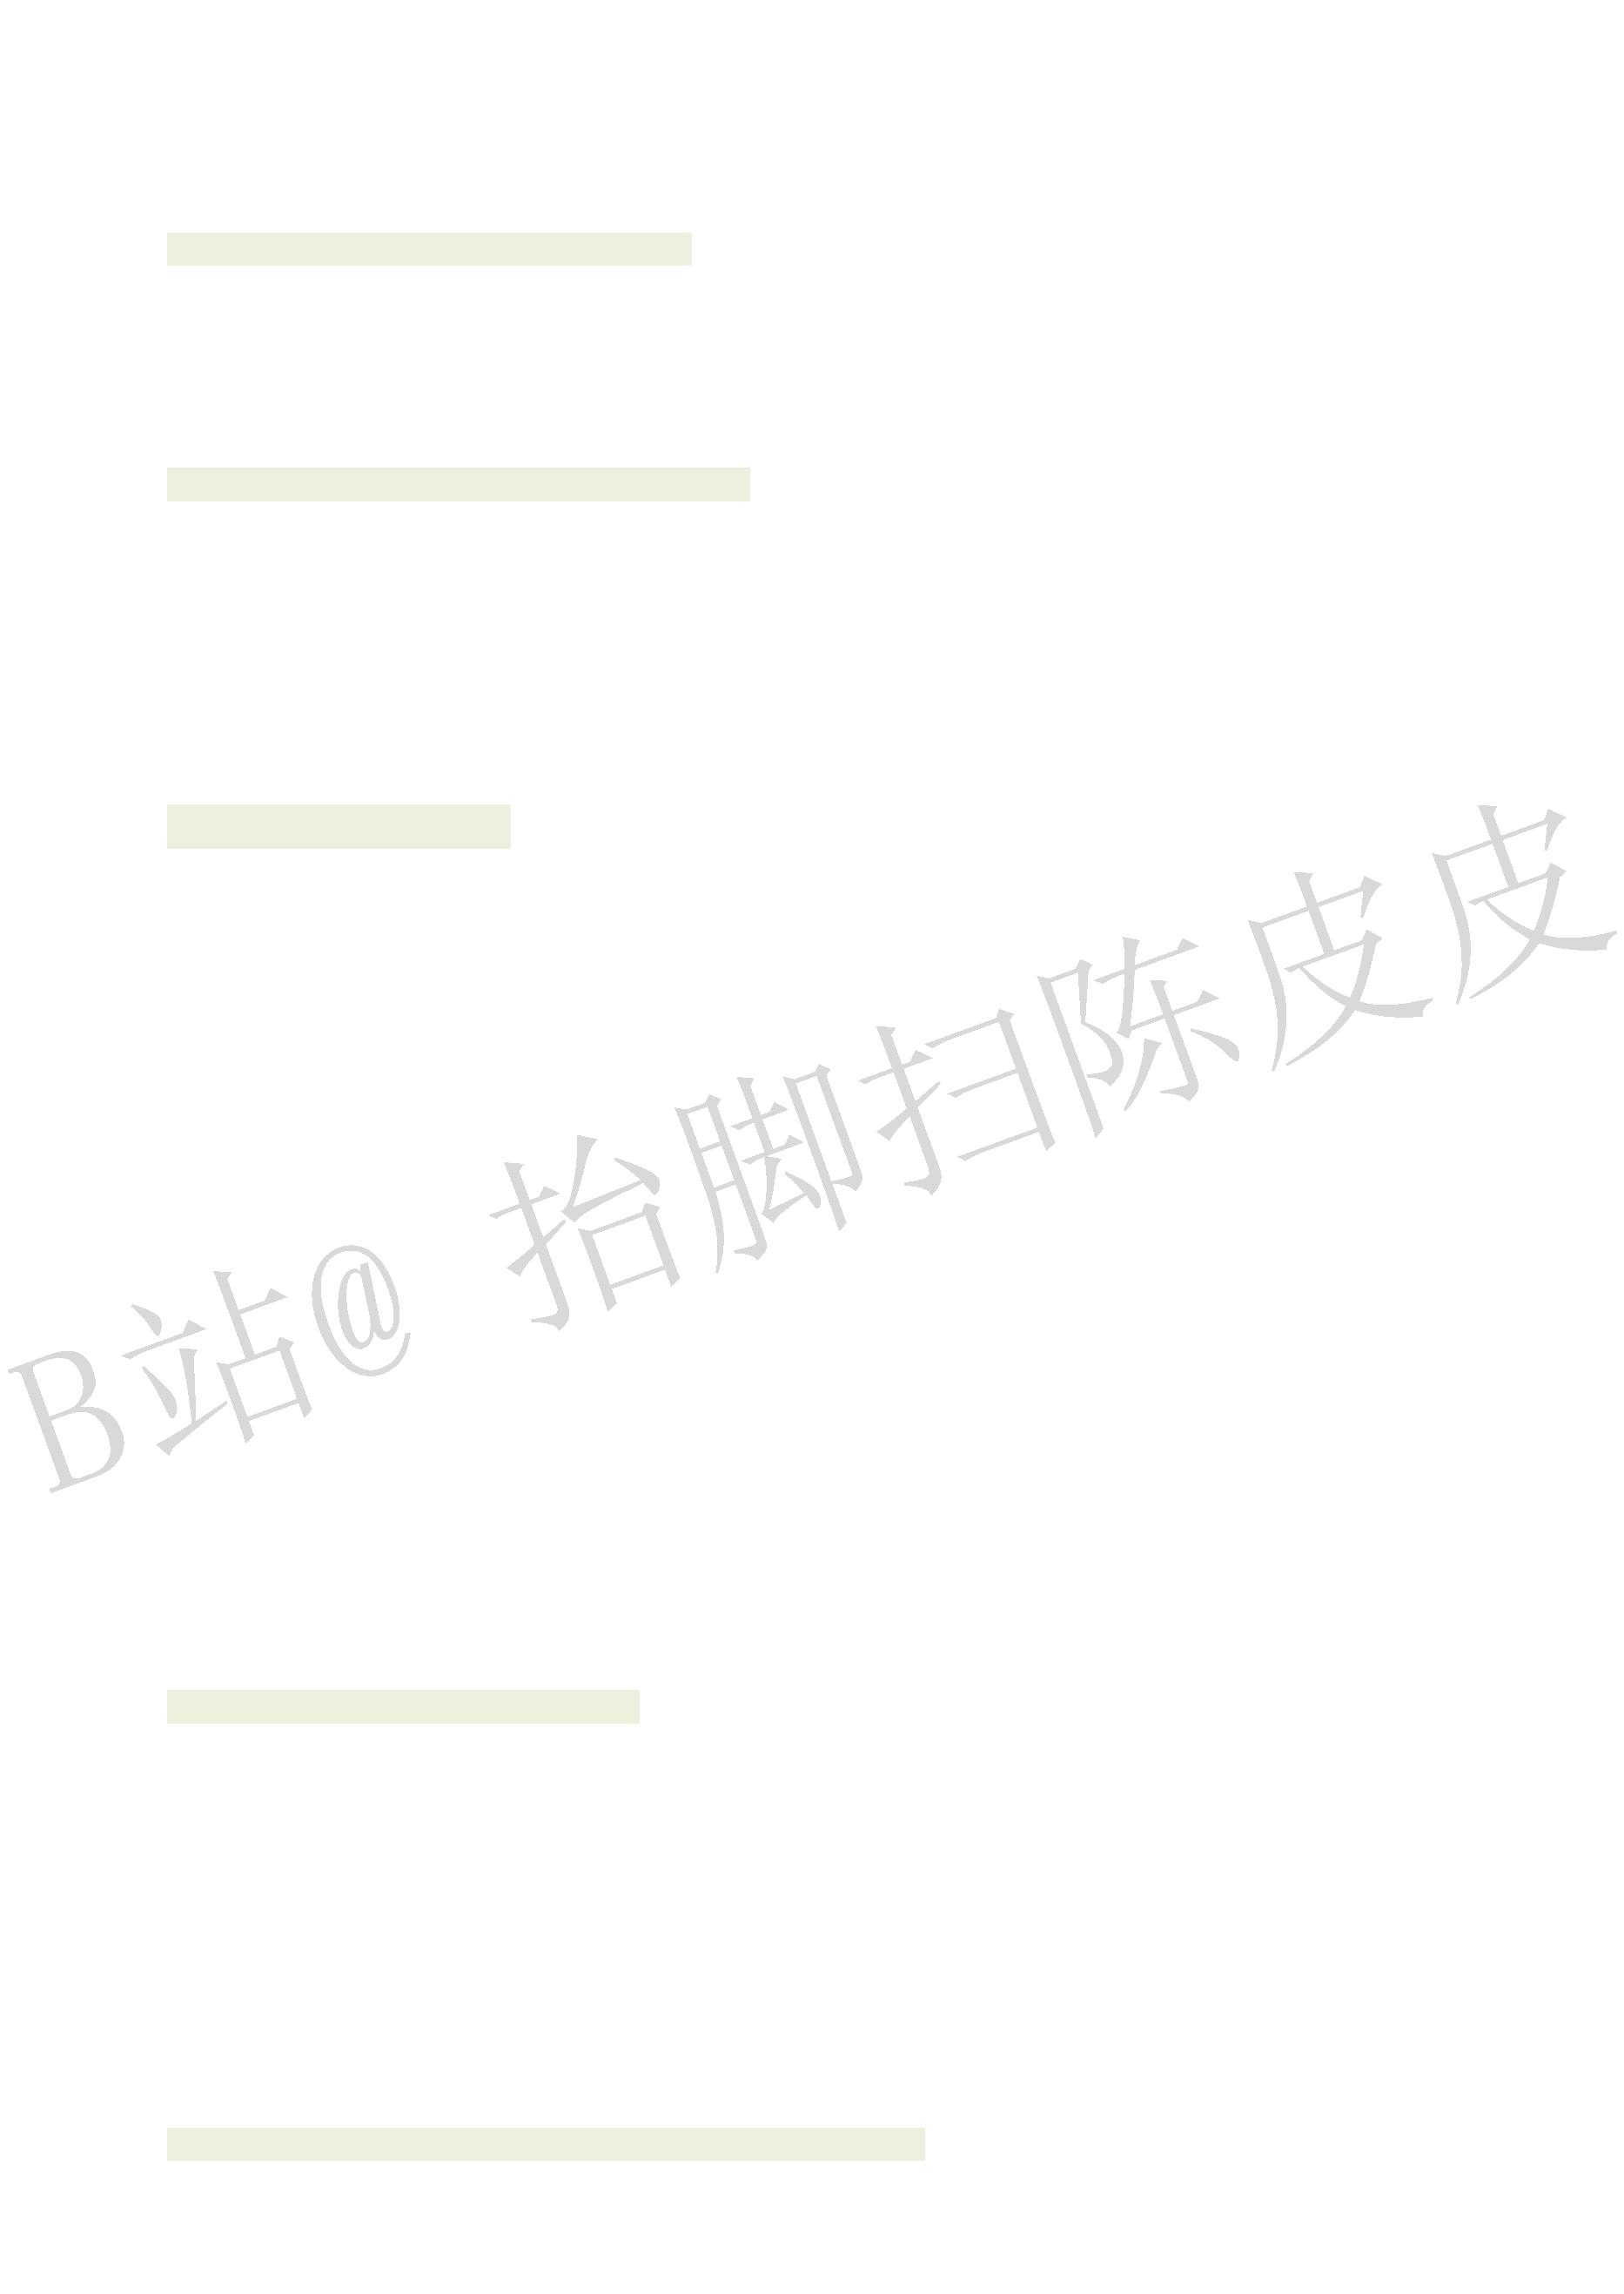

ꧥꦁ꫋ꢉꢊ

ꣽ꫹꫹꣨ꤹꧦꨗꢣꬖꮥ꨼굋ꢣꢽ갪ꢨ꬀굌ꨮꢣꢠꣁꢲꢻꦆꢣꢡꥅꬑꣽꢽꬑꦴ꣒

꣘꫹꫹꣨ꧦꢸ꣪ꢣꬖꮦꫳꮪꢣꢽꢞ꥞꫱ꫲꢣꢠꬍꢽꬃꢣꢡꬑꬄꢸ꣒

꣨꫋ꢀ꩖꫋ꥎ꣘ꢉꢊ꥽꥾ꣃꦨꥣꨥꢖꪎꢬꭿꢭꢣꫂꢠꢬꬃꢣ꥞ꢞꢣꢡꬄ꣪ꤌ꣒

ꢑꢘꢙꢌ꣄ꦁ꣨꫋ꥅꤼꤴꨰ꣨ꤒ꣘ꥎ꧀ꢣꣵ꣡ꫢ굍ꢀ갢ꨜꢀꯢ굎ꢀ꣈굏ꤌꬮꢛꦁ

꩖꫋ꥅꤼꤴ꩖꣘ꥎ꧀ꢽ꣡ꧩꤘ꥞꩖ꣿꥷ꤇갖꧱꤂ꥅꢀꤙ교ꥎꦎꥹ꣒

꣨꫋ꢀ꩖꫋ꥎꣽꢉꥣꥱꨦꭢ꭮ꢛꢣꢛ꤄굑ꥉ꫈꫋ꢣꮤꥂꢴ꣐ꢣꢡꨶꬑ꫾꣒

꣨꫋ꥇꢖꨦ걣ꯉꢔꢣꣴꣵꢛꣶꢊꪘꢌꢣꢛꢒꦶꦎ굒굓ꢱꥇꢣ꫶ꭢꮖ굔ꣲꫭ괛ꬬꤓ꣒

꩖꫋ꥇꢖ꣊ꮗꬼꮎꢉꥄꢣꢛ꤄굑ꥉ꫈꫋ꢣꢽ꫶ꭢꢤ꬗ꢘꢦꢣꢽꢖꭣꭤꢣꪎꮚꢣꮒꦎꢘꮭꥧꬖꮟꮠꮡꢣꪈꢵꢘꮞꤌꢝ꣒

ꢨ꫋ꥅꤼꤴꦬꦫꥐꢒꢨꦵꦭꣿꢣꢨꪞ꣨ꤷꢣꢽꢨꦃꤒꨮꢣꭌ겿꫶ꤞꢣ꫋ꣲꧡꧢꢨ굌ꢖꦂꢣꧧꧨꧩꧪꢣꪎꫂꮁꩭ꣒

ꢉꢉꢇ꣘ꨜꢊ꣝꣞꣢ꤐꢍꢎꢏꢐ

ꧥꦁ꣘ꨜ꣝꣞꤆ꤽ꣘ꣿ꥗ꥎꤾ꣄ꪕ꥖꣢ꤐꢣꤕꤖꤗꢒꤘꥎꢘꢙꢣꤙꢂ꣛꣜꤈꣨ꢀꤊ꩖ꢀꨇꤋꢀ꤉꣊ꤌ꣝꣠ꤩꣻꢋ꧄ꦠꦽꤪꢒꪐ

ꢊꢘꢙꣲꨫ꣟ꦛꨬꢣ꤆ꥰꭝ꣝꣞ꢊ꬞ꨌꤘ꣒ꢢꬣ꥗꤈ꤲꤳꢣꫩꤎꪵꦎꮊꥎ꥖ꢘꩲꢣ꤆ꧪꪜꭂꤪ꣘ꨲꢊ굕ꣵ꣒ꤓ꣘ꣲꢖ꣱ꢀ꣘ꣽ

ꥶꨂꢀꢆꢈꣻꤼ꤄ꢣ꣝ꣷꨩꨪ꥔꥖ꢀꢤꢢꢀꦄꧩꢣꨫꦛ꣸꣧꤃꣱ꢀꨀ꥗ꢜ꣼ꢀꢆ꤉ꣻꦛꤌ꣠꣒ꨌꤴ꣘ꢘ꣰꥗ꣿꢣ꣚ꪵ꣸ꤊꤲꦟ

ꥎ꣨ꢣꥏ꣟ꦛꨬꬡ굖ꢤ갃ꢘ꫎ꢣꮒꤲ꯫꫏ꢣꤏ꧖갟ꮴꢸꢘꭇꢕꥊꢣꤐꤋ꣊꣨꩖꫞ꩼꩻꣵ꣒꣚꥟ꥠꨬ꯸꣝꣞꣹꦳ꦍ꤮ꤊ꣦ꥊ꫟꤮

ꨢꥀ꧄ꦠꢣ꤆꯯ꨘ꣞ꯈ꣒

ꢀꢉꢌꢇꤚꤛꫥꢉ꫚ꢊꢒꢓꤞꯃꢣꣻꤙꢂ꧙ꢹꫥꢉꢅꢀꢆꢀꥺꢀꢈꢀꢨꢀ꩗ꢒ꣱ꦷꨮꢊꢉꥄꪘꢌ꣒

ꧥꦁꫥꢉꢊꢛꥊꣾꢋꢍꥱꤴ꣧꣨ꢘ꣫ꢣꢃ꣰ꢅꢀꢆꢀꥺꢀꢈꥎ꣱ꢣꢒ꣱꣐ꪞ꧱ꪗꢣ꣨꩖꫏ꩤꢘ꣗ꤻꣳ꣒

ꫥꢉ꤆꫱꣙ꥂ꫓꬘ꢰ꣄ꢑꮵꢖꢊꢝꧮꢣ

ꢀ ꨏꢅ꣱ꦷꨮꢣꤐꤼ꬘ꢰ걢ꮙꢘꦼꢣꢚꢅꢆꤩ

ꢀ ꨏꢆ꣱ꦷꨮꢣꤐꤼ꬘ꢰꫯ꫰ꢣꢰꢖꦼꥏꢣꨛꢆꥰꢢꢣꪨꢈꢰꦄꤩ

ꢀ ꨏꥺ꣱ꦷꨮꢣꤐꤼꢢꤑꯖꢰꢣ꣍겄ꮋꯚꢘꩠꤩ

ꢀ ꨏꢈ꣱ꦷꨮꢣꤐꤼ꫱꣙ꥂ꫓ꣁ꫆ꭊꢈ꬘ꢰꤩ

ꢀ ꨏꢨ꣱ꦷꨮꢣꤐꤼꥂ꫓꬘ꢰꥭꥐꢣ꫆ꪼ걤ꬰꢣꢽꤼ꣎ꨯ꧄꫓ꤩ

ꢀ ꨏ꩗꣱ꦷꨮꢣꤐꤼꥂ꫓굗굘ꢣ꬘ꢰꢘꬆꢣ꣍겄ꩭ꬈ꢽ꩗ꬉ꣒

ꢉꢍꢇ꣝꣞ꫥꢉꤏꦛꫯꩇꨬ꤄꣚꥟ꥠꥻꥼꮑꭍꢐ

ꥃꨬ꯸갾ꪙ꣚ꥱ꬜ꪙꮦ걄ꢣ꫞ꩼ걗ꥰ꣒

ꥩꨬ꯸꣚ꪵ갱ꦎꥊꢣꪵꦛ괶ꯃ꤂ꢊꢣꨏꦛ ꢝꨦꢘꦥ ꯄꦛꥊꬨ꣒

ꭖ곈굙꤄ꥳꢋꨔꢣꥐ곈ꤕ꤆ꦄꢇꢑꩇꤘ꣒

ꭚꤕ갿꣺ꩇꨬ꯸ꢣ꤇꣹꩒꩓ꢙ곈

굛ꪮꪯ꧈ꭃꨬꦎꣴ꣚ꢣꨏꨬꦎꦭ

ꢭ굚ꢙ꬝꣒

ꫂꢠꢛꮋꢣꫳ꣫ꮋꯚꢣꢚꪰꢀꪰꬌꢣꢡ굜ꤌꧢꩇꢝꧮ꤄ꢣ꣚각ꧺꦲꨬꢣꣻ꣦꤄꣛꣜꣺

ꨆ꯶꣼ꢣ꤇ꦛꤢ갾ꪙꢊ굝굚ꢀ굞ꪌ꧖ꢀꢽꤢ갾ꪙꢊꥨꢅ꩒꩓괗꩎ꦤ꤆꣺ꨆ꣒ꨏ굟ꣴ꣚ꢤꢸꢣꤐ꣚ꮅꨦꦥꢤ갾ꪙ꣒

굠굡꧝ꤚ

ꩤꫥ

ꫥꢀꢰꫥꢀꤑꫥꢊꢉ꣝꣟ꨬ꣒

ꣾꢝ

꣝꣠

꣟ꨬ

꫱꣙ꥂ꫓ꢀ꣍ꩳ꬘ꢰꢣ굢굣ꢘꥋꢣꤕꬋ꣦ꥅꧭꥂ꫓ꢣ꬘ꢰꭙ걢ꮙ

ꤘꢣꩁꦌꤕꤼꢚꢅꢀꢛꢈꤌꣃꢉꤩꢠ꣩ꬃꢣꢲꢫꢭꢽꢫꦆꢣꢡꢳꢽ

ꢳꦄ꣒

꤃ꢅꪤꪗꢣ ꥨꢅꦤ

꤀ꢆ꥘ꥺ

ꢰꫥ

ꤑꫥ

꫱꣙ꥂ꫓꬘ꢰꢣ꬘ꨚꢶꫯꢣꢰꢖꦼꥏꢣꥂ꫓굢굣ꢘꥋꢣ걤ꦩ꣎겄ꢽ

ꢖꢆꫲꢃꢣꨛꢆꢰꢷꢣꪨꢈꢰꦥꤩꬖꬃꢘꩋꢣꢚꢅꢆꤩꢠ꣩ꬃꢣꢲ

ꢫꢭꢣꢡ꫾ꢴ꣒

꤉꧱꤀ꢆꢣ 굤ꬺꦤ

꤃ꢅ꥘ꥺ

꫱꣙ꥂ꫓ꢀ꣍ꩳꯖꮣꢀꢢꤑꢀ꬘ꢰꢣꥂ꫓꫟ꨴꢘꥋꢣ꣍겄ꮋꯚꢘ

ꩠꢣꢽꢖ꫆ꪼꢣꫳ꣫ꧫꢢꤩꢠ꣩ꬃꢣꢲꢭꦆꢣꢡꦙꦄ꣒

꥘ꥺꪤꪗꢣ 굥꩟ꩠꦤ

꤃ꢅ꤀ꢆ

ꢀꢌꢀꢇꫥꢉꥭꥐꤕꢛꥊꥻꥼꢒꢓꦀꢔꢐ꤇ꢗ꣝꣞ꢐ

ꧥꦁꫥꢉꥭꥐꤕꢛꥊꢊꪕ꥖ꢒꢓꢔꢕꢖꦁ

ꥡꢍꢅꢆꥺꫥꢽꢈꫥꥭꥐꢘꥪꢣ꣨꩖꫏ꩤꢘ꣗ꥭꢷꢣ꩗꩖ꢨꦃꫥꪞ꧱ꪗꢣꤕ꥞ꦨ꣎겄꩗ꬉꢀꥂ꫓강꧶꧄꫓ꢀꥂ꫓꫆ꤢꢀ굢굣ꢘ

ꥋꤌꢝꢣ

꣝꤁ꢕꢨꩤ꩗ꢣ굦ꫥꪤꪗꢣ

꣟ꦛ걔ꦠꦤꥰꦥ꣒

ꦜꢍꫥꢉꥭꥐꥑꥒꢘꥪꢣ꣧꣘꣱걊ꢣ꣨꩖ꢘ꣫ꢣꤱꤳꨱꨲꢣꤕ꥞ꦨꥂ꫓꫆ꤢꢣ굗굘ꢔ꫖ꢣ굢굣ꢘꥋꢣ꣍ꩳ값굧ꢣꯨꯩꯖꮮꤩꢽ

ꬂꢆ꫱ꫲꢣ꣊굨ꮭꮴꤩꢽꬺꮎꬻꬼꢣꭑ꫑굩ꢈꢣꪎꢬ굩ꣁꢣꪰꬷꬖ꤯ꢣ꣈굏ꤩꢠ꣩ꣁꢣꢾꢲꢣꢡꬄꣂ꣒

꣝꤁꥗꤈ꤱꤳꢣ걱꧱꫟ꪗꢣ

꣟ꦛ꧂꫟굪ꥊꦤ꣒

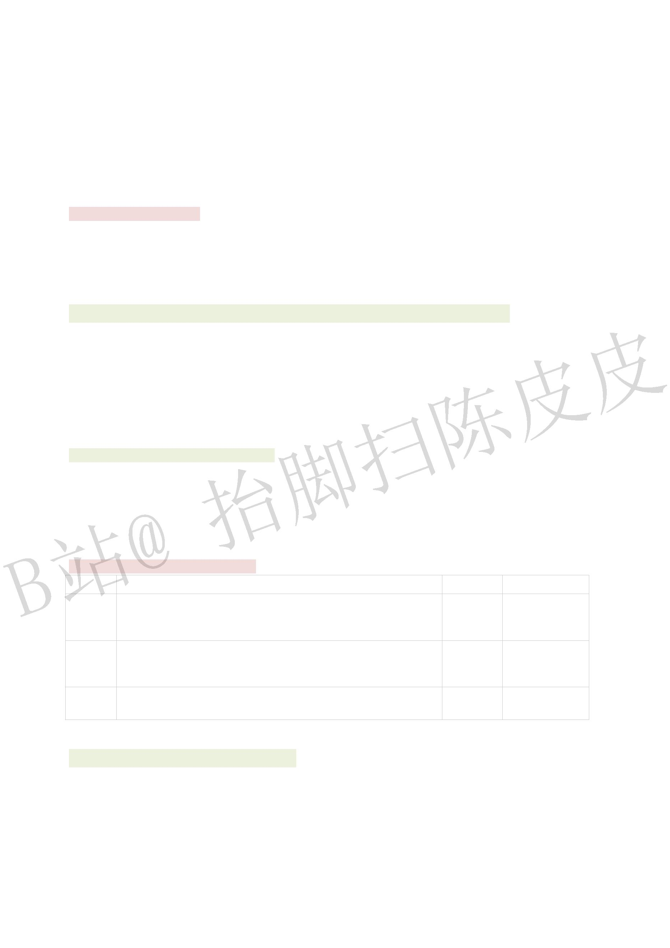

ꦡꢍꫥꢉꥭꥐꢘꥪꢣꣵꢃꤴ꣱ꢣꢒ꣱ꥱ꧱ꪗꣲꬋ꣦ꤪ꤫ꢣ꥞ꦨꤪ꤫ꫥꢊꢉꥄꢣꢑꧢ꤆ꪰꫥꢶ꣄ꥇꤼꢣ꥞ꦨ꣨꩖ꢘ꣫ꢣꪰꢡꢘ꣗

ꢊꣃꦨꢣ

꣝꤁꤈꣨ꤊꪰꢣ꤉꣊ꣵꢡꢣ

꣟ꦛ굫꩒꩓ꦤ꣒

ꢌꢂꢇ꤇ꢗꢓ꣺ꤽ꣝굨꧂꣜꣊ꢹꤾꢐ

ꧥꦁꤽ꣝굨꧂꣜꣊ꢹꤾꢣꣾꢋꧠ꣝꣞굨ꢉꢋꢢꬣ꤮ꢓꦎꮊꤲꦟ꣒꣄꣡ꦟ꣄꧖갟ꥎ구ꢣ꣨꩖ꦱꢟꢊꥊꢕꥎ국꣒꩙ꤒꧤꪶ굨ꤟ꩜ꧠ

꥞ꦁꤽ꣊ꢹꣿꢣꦽꤪꤤ꤫ꥎ구ꢣꣾꪃꧻ걺ꢣꧻ걺ꣾꣅꭑꣲꥋꤞꥂ꧃ꤾ꣒

꣆ꢊꦱꢟ갳국ꤴꤲꦟꢣꤱꤳꥎꮴ꩖ꢖ골ꤴꤲꦟꢊꥊꢕ꣒

꤇ꥴꤲꦟ꤬꤭ꢘꨈꢣꦱꢟꮴ꩖ꥊꢕꢘꪻꢣ꣆ꢊꦱꢟ갳국ꢘ꣫ꢣꤱꤳꥎꮴ꩖ꥊꥯ걿ꦕꢣ꫱꣙걺ꢡ꣈ꤴꦙꤊꢣꤐ꫱꣙굨ꮮꢘ꣯

ꩻꣵ꣒

ꪤ꤂꤮ꢓꤲꦟꢣꤏ꦳ꦍꪨ걗ꢣ꣨꩖ꦱꢟ꯳꣫ꢣꤪ꤫꤬꤭ꥵꪻꢣ걺ꢡꪨ꤆ꦙꤊꢣꤐꢖꥋꤴ굨ꢉꢊꩻꣵ꣒

꧓꣝꣞굨ꢉꧯꫛꢢꬣ꤮ꢓꤲꦟꢣꢱꤟꢍꨫ꣟ꦛꨬꢣ꥛ꢍ꬞굮꣜굯ꢣꥣ꣚ꢢꬣ걂ꥡ꣝ꤐ꣒

ꨥ꣙꣝꣠겵겞꥗꤈ꤲꦟꢀꢦꦟꤿꢀ꤃ꥺꢈꤌ꣒

ꦸ꥽ꢉ꧃ꢘ꤭꣋ꤽ꣝굨꧂꣜꣊ꢹꤾꤻ걋군ꢣꨊꫛꢁꢉꤟ꣝꣒

ꢌꢃꢇꨌ굨ꢉꢊ꣝꣞ꢣꧼꧽꧾ꯯꥞ꢊꤽ꯴굱꣟ꢀ꥗굲꣟ꤾꥎ꣠ꢍ꬞ꨌꢗꦮꢉ걃ꢐꤚꤛꢑꤞꢓ꣒

ꧥꦁꤻꨭꤽ꯴굱꣟ꢀ꥗굲꣟ꤾꢍꧠ꯴굱꣟ꥎꤿꢈꢣ꥗굲꣟ꥎꤋ꧖ꢣꧺꨇꤋꢦꢈꥎ꣠ꢣꣾꢋꢍ꬞ꨌꤱꤳꨱꨲꢀꭩ굳걺굨ꥎꢉ꣒ꭂ

ꦮ굨ꢉꢣ꤇꣆ꢈꦱ꣥ꢀꥺꢈꨯ꥟ꢀꤲ꣘ꢘ꫏ꤌꢣꥐꤐꢱꢘ꣥꣦ꤳꨰꢣꣳꤳ꧖ꨱ꣘ꢣ꧖ꥪꨱꤐꤿꥪ게ꢣꤿꥪ게ꤐ꣥ꤋꥪꢷꢣ꧓꥗

ꤳꢦꢈꥯ꣄ꣾꢋꢊ꣝꣞ꫳꩀ꣒

ꢙ꤄ꨌ꥖걃ꢊ꣝꣞ꢣꢖ꣘ꤿꢊꣷꨇꤳꢦꤿꢣꢱꤿꣿꤐ굴걈굵ꮴꢣꦸ꫚꤆ꤋ꣘ꥶꢈꣿ꣄ꥅ꣒

